**科达集团股份有限公司**

**600986**

**2010 年年度报告**



**二〇一一年四月二十六日**

**目 录**

一、 重要提示 2

二、 公司基本情况 2

三、 会计数据和业务数据摘要 3

四、 股本变动及股东情况 5

五、 董事、监事和高级管理人员 8

六、 公司治理结构 11

七、 股东大会情况简介 16

八、 董事会报告 17

九、 监事会报告 26

十、 重要事项 27

十一、 财务会计报告 34

十二、 备查文件目录 99

# 一、 重要提示

(一) 本公司董事会、监事会及其董事、监事、高级管理人员保证本报告所载资料不存在任何虚假记载、 误导性陈述或者重大遗漏，并对其内容的真实性、准确性和完整性承担个别及连带责任。

(二)如有董事未出席董事会，应当单独列示其姓名

|  |  |  |  |
| --- | --- | --- | --- |
| 未出席董事姓名 | 未出席董事职务 | 未出席董事的说明 | 被委托人姓名 |
| 袁东风 | 独立董事 | 出席济南市政府会议 | 杨庆英 |

(三) 北京天圆全会计师事务所有限公司 为本公司出具了带强调事项段的无保留意见的审计报告，本 公司董事会、监事会对相关事项已作详细说明，请投资者注意阅读。

(四)

|  |  |
| --- | --- |
| 公司负责人姓名 | 刘锋杰 |
| 主管会计工作负责人姓名 | 刘锋祥 |
| 会计机构负责人（会计主管人员）姓名 | 林国旗 |

公司负责人刘锋杰、主管会计工作负责人刘锋祥及会计机构负责人（会计主管人员）林国旗声明：保 证年度报告中财务报告的真实、完整。

(五) 是否存在被控股股东及其关联方非经营性占用资金情况？ 是

(六) 是否存在违反规定决策程序对外提供担保的情况？ 否

**二、 公司基本情况**

(一) 公司信息

|  |  |
| --- | --- |
| 公司的法定中文名称 | 科达集团股份有限公司 |
| 公司的法定中文名称缩写 | 科达股份 |
| 公司的法定英文名称 | KEDA GROUP CO., LTD. |
| 公司的法定英文名称缩写 | KEDA GROUP |
| 公司法定代表人 | 刘锋杰 |

(二) 联系人和联系方式

|  |  |  |
| --- | --- | --- |
|  | 董事会秘书 | 证券事务代表 |
| 姓名 | 刘锋祥 | 姜志涛 |
| 联系地址 | 山东省东营市府前大街 65 号 | 山东省东营市府前大街 65 号 |
| 电话 | 0546-8301806 | 0546-8304191 |
| 传真 | 0546-8304191 | 0546-8304191 |
| 电子信箱 | [kedadm@keda-group.com](mailto:kedadm@keda-group.com) | [jiangzhitao@dkc.cn](mailto:jiangzhitao@dkc.cn) |

(三) 基本情况简介

|  |  |
| --- | --- |
| 注册地址 | 山东省东营市大王经济技术开发区 |
| 注册地址的邮政编码 | 257335 |
| 办公地址 | 山东省东营市大王经济技术开发区 |
| 办公地址的邮政编码 | 257335 |
| 公司国际互联网网址 | [www.keda-group.com](http://www.keda-group.com/) |
| 电子信箱 | [keda@keda-group.com](mailto:keda@keda-group.com) |

(四) 信息披露及备置地点

|  |  |
| --- | --- |
| 公司选定的信息披露报纸名称 | 《中国证券报》、《上海证券报》、《证券时报》 |
| 登载年度报告的中国证监会指定网站的网址 | [www.sse.com.cn](http://www.sse.com.cn/) |
| 公司年度报告备置地点 | 公司证券部 |

(五) 公司股票简况

|  |  |  |  |  |
| --- | --- | --- | --- | --- |
| 公司股票简况 | | | | |
| 股票种类 | 股票上市交易所 | 股票简称 | 股票代码 | 变更前股票简称 |
| A 股 | 上海证券交易所 | 科达股份 | 600986 |  |

(六) 其他有关资料

|  |  |  |
| --- | --- | --- |
| 公司首次注册登记日期 | | 1993 年 12 月 17 日 |
| 公司首次注册登记地点 | | 山东省东营市大王经济技术开发区 |
| 最近一次变 更情 况 | 公司变更注册登记日期 | 2010 年 7 月 21 日 |
| 企业法人营业执照注册号 | 370000018003370 |
| 税务登记号码 | 370523164960593 |
| 组织机构代码 | 16496059-3 |
| 公司聘请的会计师事务所名称 | | 北京天圆全会计师事务所有限公司 |
| 公司聘请的会计师事务所办公地址 | | 北京市西城区西长安街 88 号首都时代广场 808 |

**三、 会计数据和业务数据摘要**

(一) 主要会计数据 单位：元 币种：人民币

|  |  |
| --- | --- |
| 项 目 | 金 额 |
| 营业利润 | 2,150,409.56 |
| 利润总额 | 5,930,575.42 |
| 归属于上市公司股东的净利润 | 12,058,602.16 |
| 归属于上市公司股东的扣除非经常性损益后的净利润 | 9,657,637.69 |
| 经营活动产生的现金流量净额 | 179,331,453.76 |

(二) 扣除非经常性损益项目和金额 单位：元 币种：人民币

|  |  |
| --- | --- |
| 项 目 | 金 额 |
| 非流动资产处置损益 | -46,343.35 |
| 计入当期损益的政府补助（与企业业务密切相关，按  照国家统一标准定额或定量享受的政府补助除外） | 1,841,905.82 |
| 计入当期损益的对非金融企业收取的资金占用费 | 887,212.50 |
| 委托他人投资或管理资产的损益 | 260,911.64 |
| 除上述各项之外的其他营业外收入和支出 | 1,984,603.39 |
| 所得税影响额 | -160,438.53 |
| 少数股东权益影响额（税后） | -2,366,887.00 |
| 合 计 | 2,400,964.47 |

(三) 报告期末公司前三年主要会计数据和财务指标 单位：元 币种：人民币

|  |  |  |  |  |
| --- | --- | --- | --- | --- |
| 主要会计数据 | 2010 年 | 2009 年 | 本期比上年同  期增减(%) | 2008 年 |
| 营业收入 | 955,923,618.20 | 716,576,986.16 | 33.40 | 476,842,870.92 |
| 利润总额 | 5,930,575.42 | 65,224,516.86 | -90.91 | -9,797,783.69 |
| 归属于上市公司股 东的净利润 | 12,058,602.16 | 58,001,535.07 | -79.21 | -14,578,135.32 |
| 归属于上市公司股 东的扣除非经常性 损益的净利润 | 9,657,637.69 | 21,257,203.88 | -54.57 | -17,104,757.81 |
| 经营活动产生的现 金流量净额 | 179,331,453.76 | 383,967,761.60 | -53.30 | 222,656,367.80 |
|  | 2010 年末 | 2009 年末 | 本期末比上年  同期末增减(%) | 2008 年末 |
| 总资产 | 1,959,304,940.02 | 1,468,808,732.43 | 33.39 | 1,688,849,969.25 |
| 所有者权益（或股 东权益） | 640,041,607.13 | 627,983,004.97 | 1.92 | 580,039,558.76 |

|  |  |  |  |  |
| --- | --- | --- | --- | --- |
| 主要财务指标 | 2010 年 | 2009 年 | 本期比上年同期增减  (%) | 2008 年 |
| 基本每股收益（元／股） | 0.04 | 0.17 | -76.47 | -0.04 |
| 稀释每股收益（元／股） | 0.04 | 0.17 | -76.47 | -0.04 |
| 扣除非经常性损益后的基本每 股收益（元／股） | 0.03 | 0.06 | -50.00 | -0.05 |
| 加权平均净资产收益率（%） | 1.90 | 9.60 | 减少 7.70 个百分点 | -2.46 |
| 扣除非经常性损益后的加权平 均净资产收益率（%） | 1.52 | 3.22 | 减少 1.70 个百分点 | -2.88 |
| 每股经营活动产生的现金流量 净额（元／股） | 0.53 | 1.15 | -53.91 | 1.33 |
|  | 2010 年末 | 2009 年末 | 本期末比上年同期末  增减(%) | 2008 年末 |
| 归属于上市公司股东的每股净 资产（元／股） | 1.91 | 1.87 | 2.14 | 3.46 |

**四、 股本变动及股东情况**

(一) 股本变动情况

1、 股份变动情况表 单位：股

|  |  |  |  |  |  |  |  |  |  |
| --- | --- | --- | --- | --- | --- | --- | --- | --- | --- |
|  | 本次变动前 | | 本次变动增减（＋，－） | | | | | 本次变动后 | |
| 数量 | 比例 (%) | 发行 新股 | 送 股 | 公积金 转股 | 其 他 | 小 计 | 数量 | 比例 (%) |
| 一、有限售条件股份 |  |  |  |  |  |  |  |  |  |
| 1、国家持股 |  |  |  |  |  |  |  |  |  |
| 2、国有法人持股 |  |  |  |  |  |  |  |  |  |
| 3、其他内资持股 |  |  |  |  |  |  |  |  |  |
| 其中：境内非国有法  人持股 |  |  |  |  |  |  |  |  |  |
| 境内自然人持股 |  |  |  |  |  |  |  |  |  |
| ４、外资持股 |  |  |  |  |  |  |  |  |  |
| 其中：境外法人持股 |  |  |  |  |  |  |  |  |  |
| 境外自然人持股 |  |  |  |  |  |  |  |  |  |
| 二、无限售条件流通  股份 | 335,269,708 | 100 |  |  |  |  |  | 335,269,708 | 100 |
| 1、人民币普通股 | 335,269,708 | 100 |  |  |  |  |  | 335,269,708 | 100 |
| 2、境内上市的外资股 |  |  |  |  |  |  |  |  |  |
| 3、境外上市的外资股 |  |  |  |  |  |  |  |  |  |
| 4、其他 |  |  |  |  |  |  |  |  |  |
| 三、股份总数 | 335,269,708 | 100 |  |  |  |  |  | 335,269,708 | 100 |

2、 限售股份变动情况 报告期内，本公司限售股份无变动情况。

(二) 证券发行与上市情况

1、 前三年历次证券发行情况 截止本报告期末至前三年，公司未有证券发行与上市情况。

2、 公司股份总数及结构的变动情况 报告期内没有因送股、配股等原因引起公司股份总数及结构的变动。

3、 现存的内部职工股情况 本报告期末公司无内部职工股。

(三) 股东和实际控制人情况

1、 股东数量和持股情况 单位：股

|  |  |  |  |  |  |  |  |  |  |
| --- | --- | --- | --- | --- | --- | --- | --- | --- | --- |
| 报告期末股东总数 | | | | | | 44,735 户 | | | |
| 前十名股东持股情况 | | | | | | | | | |
| 股东名称 | 股东性质 | 持股比 例(%) | | 持股总数 | 报告期内 增减 | | | 持有有限 售条件股 份数量 | 质押或冻 结的股份 数量 |
| 广饶县金润投资有限公司 | 境内非国有 法人 | 19.00 | | 63,701,200 | 0 | | | 0 | 无 |
| 山东科达集团有限公司 | 境内非国有 法人 | 18.37 | | 61,585,520 | 0 | | | 0 | 无 |
| 何志坚 | 境内自然人 | 0.80 | | 2,669,300 | 2,669,300 | | | 0 | 未知 |
| 张智勇 | 境内自然人 | 0.40 | | 1,333,000 | -1,567,000 | | | 0 | 未知 |
| 金兆鑫 | 境内自然人 | 0.35 | | 1,167,200 | 1,167,200 | | | 0 | 未知 |
| 王健玮 | 境内自然人 | 0.28 | | 941,150 | 941,150 | | | 0 | 未知 |
| 光大证券股份有限公司客户信用 交易担保证券账户 | 其他 | 0.28 | | 938,700 | 938,700 | | | 0 | 未知 |
| 诸美英 | 境内自然人 | 0.28 | | 938,080 | 938,080 | | | 0 | 未知 |
| 海通证券股份有限公司客户信用 交易担保证券账户 | 其他 | 0.24 | | 800,000 | 800,000 | | | 0 | 未知 |
| 中国人寿财产保险股份有限公司  －传统－普通保险产品 | 其他 | 0.23 | | 772,612 | 0 | | | 0 | 未知 |
| 前十名无限售条件股东持股情况 | | | | | | | | | |
| 股东名称 | | | 持有无限售条件股份的数量 | | | | 股份种类及数量 | | |
| 广饶县金润投资有限公司 | | | 63,701,200 | | | | 人民币普通股 | | |
| 山东科达集团有限公司 | | | 61,585,520 | | | | 人民币普通股 | | |
| 何志坚 | | | 2,669,300 | | | | 人民币普通股 | | |
| 张智勇 | | | 1,333,000 | | | | 人民币普通股 | | |
| 金兆鑫 | | | 1,167,200 | | | | 人民币普通股 | | |
| 王健玮 | | | 941,150 | | | | 人民币普通股 | | |

|  |  |  |
| --- | --- | --- |
| 光大证券股份有限公司客户信用交易担保证券账户 | 938,700 | 人民币普通股 |
| 诸美英 | 938,080 | 人民币普通股 |
| 海通证券股份有限公司客户信用交易担保证券账户 | 800,000 | 人民币普通股 |
| 中国人寿财产保险股份有限公司－传统－普通保险产 品 | 772,612 | 人民币普通股 |
|  | 公司第一大股东广饶县金润投资有限公司与第二大股东 | |
|  | 山东科达集团有限公司之间不存在关联关系及一致行动人关 | |
|  | 系，广饶县金润投资有限公司、山东科达集团有限公司与其 | |
| 上述股东关联关系或一致行动的说明 | 他股东之间不存在关联关系及一致行动人关系。截至目前， | |
|  | 公司未曾获得除广饶县金润投资有限公司、山东科达集团有 | |
|  | 限公司以外的其他股东之间存在关联关系或一致行动人关系 | |
|  | 的信息。 | |

2、 控股股东及实际控制人情况

(1) 控股股东及实际控制人具体情况介绍

山东科达集团有限公司虽持有公司 18.37%的股份，在持股比例上稍低于广饶县金润投资有限公 司，但在公司董事会、监事会成员中均有来自山东科达集团有限公司的董事和监事，因此山东科达集 团有限公司对公司拥有实质控制权，为公司的控股股东。

山东科达集团有限公司成立于 1996 年 12 月 28 日，注册资本 9497.8 万元，法定代表人为刘双珉， 经营范围为：项目投资，企业管理及财务咨询服务，文化旅游产业开发，橡胶制品、混凝土外加剂、 OCP 系列粘土稳定剂、GS-1 高温固沙剂、道路路面材料技术开发、生产、销售、广告业务。

公司的实际控制人为刘双珉。 (2) 控股股东情况

○ 法人

单位：万元 币种：人民币

|  |  |
| --- | --- |
| 名称 | 山东科达集团有限公司 |
| 单位负责人或法定代表人 | 刘双珉 |
| 成立日期 | 1996 年 12 月 28 日 |
| 注册资本 | 9,497.8 |
| 主要经营业务或管理活动 | 项目投资，企业管理及财务咨询服务，文化旅游  产业开发，橡胶制品、混凝土外加剂、OCP 系列 粘土稳定剂、GS-1 高温固沙剂、道路路面材料技 术开发、生产、销售、广告业务。 |

(3) 实际控制人情况

○ 自然人

|  |  |
| --- | --- |
| 姓名 | 刘双珉 |
| 国籍 | 中国 |
| 是否取得其他国家或地区居留权 | 否 |
| 最近 5 年内的职业及职务 | 2000 年 5 月 8 日至 2010 年 3 月 23 日任科达股份  董事长，2000 年 7 月至今兼任东营科英激光电子 有限公司董事长，2009 年 3 月至今任山东科达集 团有限公司董事长。 |

(4) 控股股东及实际控制人变更情况 本报告期内公司控股股东及实际控制人没有发生变更。

公司与实际控制人之间的产权及控制关系的方框图

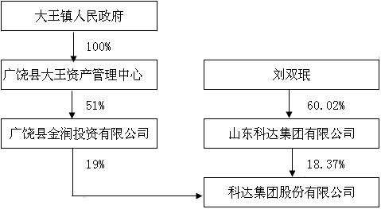

3、 其他持股在百分之十以上的法人股东 单位:万元 币种:人民币

|  |  |  |  |  |
| --- | --- | --- | --- | --- |
| 法人股东名称 | 法定代表人 | 成立日期 | 主要经营业务或管理活动 | 注册资本 |
| 广饶县金润投资  有限公司 | 庞景福 | 2007 年 4 月 13 日 | 对制造业、建筑业、餐饮业、  房地产业、证券行业的投资 | 3,650 |

# 五、 董事、监事和高级管理人员

(一) 董事、监事和高级管理人员持股变动及报酬情况 单位：股

|  |  |  |  |  |  |  |  |  |  |  |
| --- | --- | --- | --- | --- | --- | --- | --- | --- | --- | --- |
| 姓名 | 职务 | 性 别 | 年 龄 | 任期起始 日期 | 任期终止 日期 | 年初 持股 数 | 年末 持股 数 | 变 动 原 因 | 报告期内 从公司领 取的报酬 总额（万 元）（税前） | 是否在股东 单位或其他 关联单位领 取报酬、津 贴 |
| 刘锋杰 | 董事长 | 男 | 29 | 2009 年 5  月 22日 | 2012 年 5  月 21日 | 0 | 0 |  | 12.49 | 否 |
| 潘相庆 | 董事、总 经理 | 男 | 46 | 2009 年 5  月 22日 | 2012 年 5  月 21日 | 0 | 0 |  | 13.02 | 否 |
| 刘锋祥 | 董事、董事 会秘书、财 务负责人 | 男 | 41 | 2010 年 6  月 26日 | 2012 年 5  月 21日 | 0 | 0 |  | 8.16 | 否 |
| 尉发宇 | 董事 | 男 | 41 | 2010 年 6  月 26日 | 2012 年 5  月 21日 | 0 | 0 |  | 8.5 | 否 |
| 杨庆英 | 独立董事 | 女 | 56 | 2009 年 5  月 22日 | 2012 年 5  月 21日 | 0 | 0 |  | 6 | 否 |
| 袁东风 | 独立董事 | 男 | 52 | 2009 年 5  月 22日 | 2012 年 5  月 21日 | 0 | 0 |  | 6 | 否 |
| 赵 军 | 独立董事 | 男 | 65 | 2009 年 5  月 22日 | 2012 年 5  月 21日 | 0 | 0 |  | 6 | 否 |
| 王树云 | 监事会召 集人 | 女 | 42 | 2009 年 5  月 22日 | 2011 年 2  月 25日 | 0 | 0 |  | 0 | 是 |

|  |  |  |  |  |  |  |  |  |  |  |
| --- | --- | --- | --- | --- | --- | --- | --- | --- | --- | --- |
| 孙明强 | 监事 | 男 | 49 | 2009 年 5  月 22日 | 2012 年 5  月 21日 | 0 | 0 |  | 9.2 | 否 |
| 成来国 | 监事 | 男 | 45 | 2009 年 5  月 22日 | 2012 年 5  月 21日 | 0 | 0 |  | 0 | 是 |
| 合计 | / | / | / | / | / | 0 | 0 | / | 69.37 | / |

## 董事、监事和高级管理人员最近 5 年的主要工作经历:

刘锋杰：2003 年毕业于中国海洋大学信息工程与技术学院电子信息工程本科专业，同年就职 于本公司从事相关经济管理工作。2006 年获英国曼彻斯特大学项目管理专业硕士学位，同年 11 月，就职于东方资产管理公司的控股子公司中银信投资有限公司，任项目经理，主要从事不良资 产的处置工作。2008 年至今，先后任公司董事长助理、副董事长、董事长职务。同时兼任科达半 导体有限公司董事长、东营市文化艺术中心有限公司董事长、东营科创生物化工有限公司董事长、 广饶县金桥小额贷款股份有限公司董事长。

潘相庆：2003 年 6 月至 2009 年 5 月任公司副总经理，2009 年 5 月至今任公司董事、总经理。

刘锋祥：2001 年至 2010 年 5 月任职于山东正大信会计师事务所从事财务审计、资产评估等 业务；2010 年 5 月进入本公司工作，现任公司董事、董事会秘书、财务负责人，青岛科达置业有 限公司董事。

尉发宇：1994 年 6 月进入本公司工作，历任施工管理处副处长、质管部主任、第三届和第四 届董事；现任公司董事、房地产分公司负责人、青岛科达置业有限公司董事。

杨庆英：会计学教授，中国人民大学管理学博士，中国注册会计师，中国注册资产评估师， 中国注册税务师。1985 年至今任首都经济贸易大学会计学院教师、并自 2005 年起兼任该校审计 处处长，2006 年 6 月至今任公司独立董事。同时兼任北京注册会计师协会后续教育委员会委员、 专业指导委员会委员、宣传委员会委员，中国教育审计学会常务理事、学术委员会委员，北京内 审协会常务理事、技术规范委员会主任，审计署职称考试命题专家，北京高级审计系列职称评审 专家，山东法因数控机械股份有限公司独立董事。2006 年 6 月至今任公司独立董事。

袁东风：工学博士，教授，博士生导师。1988 年于山东大学电子工程系通信专业硕士研究生 毕业并获理学硕士学位，2000 年 1 月于清华大学电子工程系通信与信息系统专业博士研究生毕业 并获工学博士学位。现任山东大学信息科学与工程学院院长，山东大学校学术委员会委员，信息 学部学术委员会副主任，院学术委员会主任，院学位分委员会主任，IEEE 高级会员, 中国电子学 会高级会员，中国电子学会第七届学术工作委员会委员，国家教育部高等学校电子信息与电气学 科教学指导委员会电子信息科学与工程类专业教学指导分委员会委员，享受国务院政府特殊津贴 专家，山东省有突出贡献的中青年专家，山东省电子学会副理事长，山东省信息化专家组副组长。 是 2000 年教育部公布的第一批《高等学校骨干教师资助计划》项目获得者。山东大学"信息与通 信工程"一级学科博士点主要学术带头人。主要研究方向有：信息理论与技术、移动衰落信道的纠 错编码抗干扰技术、编码调制结合抗干扰技术（TCM、MLC、BICM）、多输入多输出系统 (MIMO)、 时空编码调制技术 (Space-Time Coded Modulation)、Turbo-Code、LDPC code 及迭代译码技术、 正交多频调制技术(OFDM)、自适应编码调制技术（Adaptive Modulation and Coding）、跨层设计

（Cross Layer Design）移动多媒体图象传输环境下的不等错误保护度研究（UEP）等。2006 年 11 月至今任公司独立董事。

赵军：本科学历，工程技术应用研究员，国家人事部、交通部授予的先进工作者。1967 年毕 业于华东水利学院（现河海大学）。一直从事港口、路桥等规划、设计、科研等工作，其科研成果 多次获得山东省科研成果奖、优秀设计奖、山东省科技进步奖等奖励。曾任山东省交通规划设计 院业务副院长、山东省交通科学研究所所长书记、山东省高速公路有限责任公司董事及山东基建 股份有限公司董事，2006 年 6 月至今任公司独立董事。

王树云：2003 年 6 月至 2011 年 2 月任本公司监事；2006 年 6 月至 2010 年 10 月任公司监事 会召集人，并兼任东营科英激光电子有限公司总经理。

孙明强：2002 年 1 月至今任公司考核审计办公室主任，2003 年 6 月至今任公司监事。 成来国：2000 年 8 月至 2009 年 3 月任东营科英激光电子有限公司业务部部长，2009 年 5 月

至今任公司监事。

(二) 在股东单位任职情况

|  |  |  |  |  |  |
| --- | --- | --- | --- | --- | --- |
| 姓名 | 股东单位名称 | 担任的职务 | 任期起始日期 | 任期终止日期 | 是否领取  报酬津贴 |
| 刘锋杰 | 山东科达集团有  限公司 | 副董事长 | 2009 年 3 月 8 日 | 2012 年 3 月 7 日 | 否 |
| 王树云 | 山东科达集团有  限公司 | 监事会召集人 | 2009 年 3 月 8 日 | 2010 年 10 月 8 日 | 否 |
| 孙明强 | 山东科达集团有  限公司 | 监事 | 2009 年 3 月 8 日 | 2012 年 3 月 7 日 | 否 |
| 成来国 | 山东科达集团有  限公司 | 监事 | 2009 年 3 月 8 日 | 2012 年 3 月 7 日 | 是 |

在其他单位任职情况

|  |  |  |  |  |  |
| --- | --- | --- | --- | --- | --- |
| 姓名 | 其他单位名称 | 担任的 职务 | 任期起始日期 | 任期终止日期 | 是否  领取 报酬 津贴 |
| 刘锋杰 | 山东科达房地产开发有  限公司 | 董事长 | 2009 年 6 月 9 日 | 2012 年 6 月 8 日 | 否 |
| 科英进出口有限公司 | 董事长 | 2009 年 7 月 18 日 | 2012 年 7 月 17 日 | 否 |
| 东营科创生物化工有限  公司 | 董事长 | 2007 年 9 月 17 日 | 2010 年 9 月 16 日 | 否 |
| 科达半导体有限公司 | 董事长 | 2007 年 9 月 28 日 | 2010 年 9 月 27 日 | 否 |
| 东营市文化艺术中心有  限公司 | 董事长 | 2007 年 11 月 5 日 | 2010 年 11 月 4 日 | 否 |
| 烟台科达置业有限公司 | 董事长 | 2008 年 12 月 24 日 | 2011 年 12 月 23 日 | 否 |
| 广饶县金桥小额贷款股  份有限公司 | 董事长 | 2009 年 3 月 3 日 | 2009 年 3 月 2 日 | 否 |
| 青岛科达置业有限公司 | 董事长 | 2010 年 9 月 9 日 | 2013 年 9 月 8 日 | 否 |
| 刘锋祥 | 青岛科达置业有限公司 | 董事 | 2010 年 9 月 9 日 | 2013 年 9 月 8 日 | 否 |
| 尉发宇 | 青岛科达置业有限公司 | 董事 | 2010 年 9 月 9 日 | 2013 年 9 月 8 日 | 否 |
| 王树云 | 东营科英激光电子有限  公司 | 总经理 | 2010 年 1 月 1 日 | 2010 年 10 月 8 日 | 是 |
| 孙明强 | 青岛科达置业有限公司 | 执行监事 | 2010 年 9 月 9 日 | 2013 年 9 月 8 日 | 否 |

(三) 董事、监事、高级管理人员报酬情况

|  |  |
| --- | --- |
| 董事、监事、高级管理人 员报酬的决策程序 | 董事会薪酬与考核委员会根据《董事、监事及高级管理人员薪酬与考核  办法》的有关规定提出《关于公司董事、监事及高级管理人员薪酬的预 案》，经公司六届十四次董事会审议通过后，再提交公司 20010 年度股东 大会审议通过。 |
| 董事、监事、高级管理人  员报酬确定依据 | 根据年度经营计划的完成情况和公司经营业绩，结合其所担任的岗位和  工作业绩由薪酬与考核委员会综合考评确定。 |
| 董事、监事和高级管理人  员报酬的实际支付情况 | 报告期内在公司领取薪酬的董事、监事、高管人员报酬总计 69.37 万元。 |

(四) 公司董事、监事、高级管理人员变动情况

|  |  |  |  |
| --- | --- | --- | --- |
| 姓名 | 担任的职务 | 变动情形 | 变动原因 |
| 刘双珉 | 董事长 | 离任 | 因个人原因辞去职务。 |
| 吕 江 | 董事、财务负责人 | 离任 | 因个人原因辞去职务。 |
| 韩晓光 | 董事会秘书 | 离任 | 因个人原因辞去职务。 |
| 王树云 | 监事会召集人 | 离任 | 因个人原因辞去职务。 |
| 刘锋祥 | 董事、董事会秘书、  财务负责人 | 聘任 | 因原董事辞职，重新提名选举。 |
| 尉发宇 | 董事 | 聘任 | 因原董事辞职，重新提名选举。 |

(五) 公司员工情况

|  |  |
| --- | --- |
| 在职员工总数 | 497 |
| 公司需承担费用的离退休职工人数 | 0 |
| 专业构成 | |
| 专业构成类别 | 专业构成人数 |
| 管理人员 | 60 |
| 工程技术人员 | 353 |
| 财务人员 | 33 |
| 其他人员 | 51 |
| 教育程度 | |
| 教育程度类别 | 数量（人） |
| 本科以上 | 118 |
| 专科 | 164 |
| 高中、中专、中技 | 130 |
| 高中以下 | 85 |

# 六、 公司治理结构

(一)公司治理的情况 报告期内，为提高公司的规范运作水平，公司聘请齐鲁证券有限公司（以下简称“齐鲁证券”）进

行为期一年的规范运作辅导。齐鲁证券为本次辅导组建了专门的辅导工作小组，指派精干辅导人员为

公司进行辅导。报告期内齐鲁证券严格按照辅导计划积极推进实施方案，对公司全体董事、监事、高 级管理人员、各下属单位和部门负责人、证券相关人员、财务人员进行全面证券法律法规培训；参加 公司的董事会、股东大会见证会议的召开程序；8 月份对公司的财务进行抽查；协助公司健全财务会 计制度、内部决策制度，完善法人治理结构。在齐鲁证券的辅导下，公司全体董事、监事、高级管理 人员全面了解了上市公司规范运作有关法律法规、证券市场规范运作和信息披露的要求，牢固树立了 诚信意识和法制意识。

报告期内，为进一步规范公司信息披露行为，提高年度报告编制及披露质量，公司董事会修订了

《公司信息披露事务管理制度》，增加了年报信息披露重大差错责任追究制度。为完善治理机制，规范 公司内幕信息及其知情人管理，制定了《内部信息知情人登记备案制度》、《外部信息使用人管理制度》。 为强化公司敏感信息的排查、归集、保密及信息披露，杜绝内幕交易、股价操纵行为，切实保护中小 投资者利益，制定了《敏感信息排查管理制度》。

目前，公司治理的实际情况基本符合《上市公司治理准则》的要求，公司股东大会、监事会、董 事会及管理层能够按照《公司法》、《证券法》等证券法律法规、规范性文件的要求不断完善法人治理 结构，规范运作。具体情况如下：

1、关于股东与股东大会 公司认真做好股东来访、来信和来电的咨询、接待工作，依据《投资者关系管理制度》不断加强

投资者关系管理工作，进一步完善公司与股东之间沟通的平台。公司严格按照《股东大会规范意见》、

《公司章程》、《公司股东大会议事规则》的规定召集和召开股东大会，按规定的时间提前公告关于召 开股东大会的通知以及提前在上海证券交易所网站披露股东大会的会议材料，聘请常年法律顾问对股 东大会召集、召开的合法性和有效性出具法律意见书。在审议相关议案时采取网络投票与现场投票相 结合的方式，让股东有充分发表意见的机会，切实维护股东大合法权益。

2、关于控股股东与上市公司的关系 控股股东行为规范，通过股东大会依法行使出资人的权利，未有利用其特殊地位谋取额外利益的

情况发生；未有超越股东大会直接或间接干预公司决策和经营的情况；公司与控股股东在人员、资产、

财务、机构和业务方面做到了“五独立”，公司董事会、监事会和内部机构能够独立运作。 3、关于董事与董事会 公司严格按照《公司法》和《公司章程》规定的选聘程序选聘董事，在董事的选举过程中积极实

行累积投票制度。公司独立董事的人数为 3 人，占董事会成员的 43%，且董事会成员的结构合理。董

事会和全体董事能认真履行职责，并以认真负责和勤勉诚信的态度对待公司和全体股东，严格执行《董 事会议事规则》、《独立董事工作制度》，确保了董事会运作的规范和决策的客观、科学性。

4、关于监事与监事会 公司监事会的人数和人员结构符合法律、法规的要求。公司监事能够认真履行职责，本着对全体

股东负责的态度，对公司财务以及公司董事、公司经理和其它高级管理人员履行职责的合法合规性进

行监督。

5、关于相关利益者 公司能够尊重银行、债权人、职工及业务关联单位等利益相关者的合法权益，为维护其权益提供

必要的条件；公司与利益相关者之间积极合作，共同推进公司持续、健康发展。

6、信息披露与透明度 公司指定董事会秘书负责信息披露工作，接待投资者来访及咨询；制定了《信息披露事务管理制

度》和《投资者关系管理制度》，明确了信息披露程序和相关人员的职责，并对控股股东和子公司的信

息披露也作出了规定，进一步完善了信息披露工作；公司能真实、准确、完整、及时地披露公司生产 经营活动的有关信息，确保了公司信息的透明度和所有股东都能够以平等的机会获得公司信息。

7、公司治理专项活动的开展情况 根据山东证监局《关于实施山东辖区上市公司监管"百日"行动的监管通函》和《关于进一步解决

同业竞争、减少关联交易的监管通函》的要求，公司积极开展上市公司监管"百日"行动，对公司治理、

防止大股东及关联方资金占用、内控制度建设、同业竞争、关联交易等方面进行了认真自查，对自查 发现的问题进行讨论分析后制定了《规范运作整改方案》，明确了整改措施、整改责任人、整改时间。 并按照《规范运作整改方案》的要求，逐项逐步地进行了整改：制作了《关于规范公司财务签字审批 流程的通知》，调整规范了公司财务审批流程；完善了防止大股东及关联方占用上市公司资金的长效机 制；增补了公司董事，改聘了公司财务负责人、董事会秘书；对公司办公场所进行调整，上市公司与 科达集团实现了办公场所的分开。

|  |  |
| --- | --- |
| 年内完成整改的治理问题 | |
| 编号 | 问题说明 |
|  | 针对公司在 2007 年至 2009 年期间存在的母公司非经营性占用上市公司资金问题， |
|  | 公司充分认识到问题的严重性并积极采取措施。母公司于 2010 年 4 月 20 日偿还了 |
|  | 全部款项并按银行同期贷款利率向公司支付了资金占用利息。为杜绝大股东及关联 |
|  | 方资金占用，公司董事会制定了整改措施并在报告期内实施：（1）聘请齐鲁证券有 |
| 1、大股东资金 占用问题 | 限公司对公司相关人员进行法律法规培训；董事、监事积极参加监管部门组织的培  训，以提高上市公司及其董监高、控股股东及其董监高、实际控制人的法律意识。  （2）切实落实《公司防止大股东及关联方占用上市公司资金专项制度》，严格追究 |
|  | 已发生资金占用相关责任人的责任。（3）建立财务数据定期报告制度，财务负责人 |
|  | 定期向董事会、监事会报告资金使用情况，及时发现不规范之处。（4）规范 OA 审 |
|  | 批流程，上市公司资金划转必须经财务负责人、总经理、董事长签批，出纳人员划 |
|  | 转资金时必须查看 OA 审批情况，无审批或审批不符合要求者，一律拒付。 |
| 2、上市公司独 | 针对公司与母公司之间存在的机构、人员不完全独立问题，公司补选了董事、改聘 |
| 立性方面存 在 | 了高管人员，调整了办公室场所，规范了财务审批流程，严格按照独立法人运作， |
| 的问题 | 实现了上市公司与母公司在人员、机构方面的彻底分开。 |
|  | 针对公司在 2007 至 2009 年期间发生的母公司资金占用事项未履行决策程序未披 |
|  | 露、2006 年度政府回购公司土地事宜未进行信息披露问题，公司将上述事项进行 |
| 3、信息披露方 | 了补充披露；聘请规范运作辅导机构对公司信息披露报告制度中指定的信息披露联 |
| 面存在的问题 | 系人及单位负责人进行了培训；建立了预先沟通机制，在相关事项发生前期通过与 |
|  | 监管部门、中介机构的沟通，对事项涉及的相关问题或者预期可能出现的问题做好 |
|  | 相应的准备工作，以确保公司信息披露的真实、准确、完整、及时。 |
|  | 针对公司董事会、监事会未能充分发挥有效职能问题，公司实施了以下整改措施： |
| 4、规范运作存 在的问题 | （1）充分发挥独立董事及各专业委员会的作用，积极为独立董事履行职责创造条  件。（2）无特殊情况，董事会原则上采用现场会议的方式召开，保证董事能充分沟 通并发表自己的意见。（3）制定监事的问责和激励机制，促使监事会更见充分履行 |
|  | 监督职能。 |
|  | 针对公司内控制度未得到有效执行问题，组织上市公司董监高、财务人员、证券部 |
| 5、内控方面存 在的问题 | 人员、信息披露联系人集中学习《企业内部控制基本规范》及《企业内部控制应用  指引》；监事会每季度对内控制度执行情况进行检查；进一步完善内部审计部门， 贯彻执行内部审计制度，加强内部审计监督；于 2011 年 4 月聘请内控中介机构协 |
|  | 助公司完善内控体系。 |

(二) 董事履行职责情况

1、 董事参加董事会的出席情况

|  |  |  |  |  |  |  |  |
| --- | --- | --- | --- | --- | --- | --- | --- |
| 董事姓名 | 是否独  立董事 | 本年应参加  董事会次数 | 亲自出  席次数 | 以通讯方式  参加次数 | 委托出  席次数 | 缺席  次数 | 是否连续两次未  亲自参加会议 |
| 刘锋杰 | 否 | 11 | 11 | 7 | 0 | 0 | 否 |
| 刘锋祥 | 否 | 5 | 5 | 4 | 0 | 0 | 否 |
| 潘相庆 | 否 | 11 | 11 | 7 | 0 | 0 | 否 |
| 尉发宇 | 否 | 5 | 5 | 4 | 0 | 0 | 否 |
| 杨庆英 | 是 | 11 | 11 | 7 | 0 | 0 | 否 |
| 赵军 | 是 | 11 | 11 | 7 | 0 | 0 | 否 |
| 袁东风 | 是 | 11 | 11 | 7 | 0 | 0 | 否 |

|  |  |
| --- | --- |
| 年内召开董事会会议次数 | 11 |
| 其中：现场会议次数 | 4 |
| 通讯方式召开会议次数 | 7 |
| 现场结合通讯方式召开会议次数 | 0 |

2、 独立董事对公司有关事项提出异议的情况 报告期内，未出现独立董事对公司有关事项提出异议的情况。

3、 独立董事相关工作制度的建立健全情况、主要内容及独立董事履职情况 公司制定了《独立董事工作制度》和《独立董事年报工作制度》。其中了《独立董事工作制度》对

独立董事的任职条件、任职程序、行使职权原则、享有的权利、履行的义务、工作条件等进行了规定，

是独立董事履行职责的基本管理制度。《独立董事年报工作制度》对独立董事在年报编制过程和披露过 程中负有的审核和监督职责等做出了规定。

报告期内，公司独立董事按照上述工作制度的具体要求，及时了解公司的生产经营信息，全面关 注公司的发展情况，积极出席公司 2010 年度召开的相关会议，对公司董事会审议的相关事项发表独立、 客观的意见，忠实履行职责，充分发挥独立董事的独立作用，积极维护公司全体股东尤其是中小股东 的合法权益。

(三) 公司相对于控股股东在业务、人员、资产、机构、财务等方面的独立完整情况

|  |  |  |  |  |
| --- | --- | --- | --- | --- |
|  | 是否独  立完整 | 情况说明 | 对公司产  生的影响 | 改进  措施 |
|  |  | 公司主营业务突出，具有独立完善的业务及自主 |  |  |
| 业务方面独 立完  整情况 | 是 | 经营能力，独立于控股股东，主要原材料的采购  不依赖于控股股东，与控股股东之间不存在同业 |
|  |  | 竞争。 |
|  |  | 公司建立了独立完善的劳动、人事和工资管理制 |  |  |
|  |  | 度，独立与员工签订了劳动合同。公司总经理、 |
|  |  | 财务负责人等高级管理人员在本公司领取报酬， |
| 人员方面独 立完  整情况 | 是 | 均未在控股股东单位担任除董事、监事之外的任  何职务。控股股东不存在干预本公司董事会和股 |
|  |  | 东大会已作出的人事任免决定的情况。公司的财 |
|  |  | 务人员均专职在公司工作并领取薪酬，未在股东 |
|  |  | 单位及其控制的下属单位任职。 |

|  |  |  |  |  |
| --- | --- | --- | --- | --- |
| 资产方面独 立完  整情况 | 是 | 公司拥有独立的固定资产、无形资产等生产系统、  辅助生产系统和配套设施。 |  |  |
|  |  | 公司拥有独立的决策管理机构，并根据经营管理 |  |  |
|  |  | 和发展的需要，设置了相关的职能部门。公司的 |
| 机构方面独 立完  整情况 | 是 | 组织机构完全独立于控股股东，不存在与控股股  东合署办公的的情况，也不存在控股股东占有、 |
|  |  | 支配本公司的资产或干预本公司对财产的经营管 |
|  |  | 理。 |
|  |  | 公司设立了独立的财务部门，拥有专职的财务人 |  |  |
|  |  | 员，按照《会计法》和《企业会计准则》等有关 |
| 财务方面独 立完 整情况 | 是 | 法规规定，建立了独立的会计核算体系与财务管  理制度，独立作出财务决策。公司在银行独立开 户，对银行账户享有独立的使用权，没有与控股 |
|  |  | 股东共用银行账户。公司作为独立的纳税主体， |
|  |  | 进行独立的税务登记，并依法纳税。 |

(四) 公司内部控制制度的建立健全情况

|  |  |
| --- | --- |
|  | 公司根据自身实际经营情况，结合《企业内部控制基本规范》、《企业内部控制应 |
|  | 用指引》等有关法律法规的要求，不断提升企业管理水平，保护公司资产的安全 |
|  | 和完整，建立和健全了公司内部控制制度，明确了内部控制的目的和原则，规范 |
| 内部控制建设的 | 了内部控制的方法。公司的内部控制制度涉及到业务的各方面，包括重大资产决 |
| 总体方案 | 策、财务管理、研发管理、人力资源管理、采购管理、生产管理、工程施工管理、 |
|  | 信息化管理等，形成了有效的内部控制制度体系，保证公司、分公司、子公司的 |
|  | 各项是经营业务在内控体系下健康、稳定运行。公司内部控制设计和执行上按照 |
|  | “完善组织、健全制度、执行检查、不断提高”的原则进行。 |
|  | 公司根据已有内控制度的执行情况、公司经营发展变化情况及政府和监管机构新 |
| 内部控制制度建 | 的法律法规等要求进行内部控制制度的修订和新制度的建立。报告期内公司制定 |
| 立健全的工作计 | 了《敏感信息排查管理制度》、《内部信息知情人登记备案制度》、《外部信息使用 |
| 划及其实施情况 | 人管理制度》；修订了《公司信息披露事务管理制度》，增加了年报信息披露重大 |
|  | 差错责任追究制度，对公司的内部控制体系进行不断完善。 |
| 内部控制检查监 |  |
| 督部门的设置情 | 公司董事会审计委员会下设的审计部为内部控制的稽查监督机构。 |
| 况 |  |
| 内部监督和内部 控制自我评价工 作开展情况 | 审计部依据公司内部控制制度，对公司及控股子公司经营活动、财务收支、内部  控制执行情况实施监督和检查，并对每次检查的情况向董事会提交审查报告进行 评价，提出改进意见和处理意见，确保公司的生产经营有序进行和内部控制的贯 穿落实。 |
|  | 提高公司内部控制质量是一个长期的、持续的过程，公司将根据《企业内部控制 |
| 董事会对内部控 | 基本规范》、中国证监会和上海证券交易所的有关规定，进一步完善和健全公司 |
| 制有关工作的安 | 的内部控制制度，使之更加有效和科学。公司已于 2011 年 4 月聘请内部控制中 |
| 排 | 介机构，对公司的内部控制制度进行全面梳理、诊断，查找公司在经营和内部控 |
|  | 制中存在的缺陷和薄弱环节，进一步完善公司的内部控制制度建设、实施和监督。 |
| 与财务报告相关 | 公司按照企业会计制度、会计法、税法、经济法等国家有关法律法规的规定，建 |
| 的内部控制制度 | 立了较为完善的会计核算体系和财务管理体系，具体包括财务会计制度、成本控 |
| 的建立和运行情 | 制制度、财务收支审批制度、费用报销制度、印鉴使用管理制度、票据管理制度、 |

|  |  |
| --- | --- |
| 况 | 预算管理制度、财产管理制度等。公司通过 OA 程序，对货币资金、采购与付款、  固定资产、期间费用、生产成本、销售与收款、存货、工程项目等建立有严格的 内部审批程序，规定了相应的审批权限，并实施有效控制管理。 |
|  | 公司现有的内部控制制度，在对企业重大风险、严重管理舞弊及重要流程错误方 |
|  | 面，具有一定的控制和防范作用。但由于内部控制存在固有局限性，对企业发展 |
| 内部控制存在的 | 过程中遇到的不可预见风险，社会经营环境的突变等，内部控制制度难以及时全 |
| 缺陷及整改情况 | 面覆盖，使得我们无法保证不出现任何企业风险与错误，这并不影响我们对现有 |
|  | 内部控制制度的实施和不断完善。公司在内部控制检查中未发现内部控制设计、 |
|  | 执行方面的重大缺陷。 |

(五) 高级管理人员的考评及激励情况 1、考评机制

公司总经办负责高管人员的日常考核与测评，年终由董事会薪酬与考核委员会根据《董事、监事 及高级管理人员薪酬与考核办法》进行综合测评，预支报酬，最终由股东大会确定。

2、激励机制

对于高管人员的年终奖金，公司将根据年度经营情况，结合其所担任的岗位和工作业绩由薪酬与 考核委员会综合考评确定。

(六) 公司是否披露内部控制的自我评价报告或履行社会责任的报告：否 (七) 公司建立年报信息披露重大差错责任追究制度的情况

公司修订了《公司信息披露事务管理制度》，在原条例中增加“年报信息披露重大差错责任追究制 度”作为第四章第二节，并经公司第六届董事会 2010 年第一次临时会议审议通过。对于在年报信息披 露工作中有关人员因不履行职责或者不正确履行职责、义务等原因造成年报信息披露出现重大错差的， 将按制度追究责任。

报告期内，公司未发生年报信息披露重大差错。

# 七、 股东大会情况简介

(一) 年度股东大会情况

|  |  |  |  |
| --- | --- | --- | --- |
| 会议届次 | 召开日期 | 决议刊登的信息披露报纸 | 决议刊登的信息披露日期 |
| 2009 年度股东  大会 | 2010 年 6 月 26 日 | 《中国证券报 》、《上海 证券  报》、《证券时报》 | 2010 年 6 月 29 日 |

公司 2009 年度股东大会于 2010 年 6 月 26 日上午 9 时在山东省东营市府前大街 65 号东营科英激 光电子有限公司四楼会议室以现场会议的方式召开。会议由公司董事会召集，会议通知事项公告于 2010 年 6 月 4 日《中国证券报》、《上海证券报》、《证券时报》。会议由董事长刘锋杰先生主持，会议

出席的股东及授权代表 3 人，代表股份 125,686,078 股，占公司有表决权股份总数的 37.49%。经出席 会议并参加表决的股东及授权股东代表采用记名投票的方式逐项表决，审议通过了《2009 年年度报告 及摘要》、《2009 年度董事会工作报告》、《2009 年度监事会工作报告》、《2009 年度财务决算报告》、《2010 年度财务预算报告》、《2009 年度利润分配预案》、《2009 年度资本公积金转增股本预案》、《关于支付 2009 年度公司董事、监事和高管人员报酬的议案》、《关于续聘审计机构并支付 2009 年度报酬的议案》、

《关于补选公司董事的议案》、《关于增加公司经营范围的议案》、《关于修订<公司章程>的议案》共 12 项议案。

# 八、董事会报告

(一) 管理层讨论与分析 1、报告期内公司经营情况回顾

2010 年，公司实现营业收入 95,592.36 万元，比上年同期增加 33.40%，增加的主要原因在于基 础设施建设施工业务实现的营业收入大幅增加所致，其中：基础设施建设施工业务实现营业收入 84,121.91 万元，比上年同期增加 101.54%；房地产开发业务实现营业收入 7,599.23 万元，比上年同 期减少 73.50%。实现营业利润 215.04 万元，比上年同期减少 95.77%。实现归属于母公司的净利润 1,205.86 万元，比上年同期减少 79.21%，减少的原因在于相对基础设施施工业务来说利润率较高的 房地产开发业务在本期确认的收入大幅减少。

2、公司主营业务及经营情况

（1）基础设施建设施工 公司的基础设施建设施工业务目前主要包括公路、桥梁、水利、市政工程施工，交通标志、标线、

防护工程施工，公路、桥梁、市政工程与景观规划设计。2010 年，基础设施建设施工业务实现营业

收入 84,121.91 万元，比上年同期增加 101.54%,增加的主要原因在于 2010 年施工任务饱满，施工能 力增加。2010 年是公司有史以来施工任务最为饱满的一年，同时施工山东青临高速、日照疏港高速， 河北张石高速、沿海高速、大广高速，山西晋城环城高速等六条高速公路项目。在任务重、时间紧的 情况下，为保证各工程施工进度、质量、安全，各项目部根据业主下达的年度任务，制定周密的施工 计划，加大施工管理力度，进一步落实层层承包，完善业务流程，修订成本定额，严格质量管理，加 大技术改造力度，公司对施工用材料钢筋、水泥等实施集中采购，克服了材料大幅上涨造成的不利因 素。全年顺利完工并交验了河北大广高速、山西晋城环城高速、四川援川项目等多项工程，援川项目 荣获四川省“天府杯”优质工程奖。

（2）房地产开发

2010 年，房地产开发业务实现营业收入 7,599.23 万元，比上年同期减少 73.50%，减少的主要原 因在于本期交付的房地产建筑面积较去年同期大幅减少。2010 年完成了别墅项目、农贸市场项目的 竣工验收，竣工面积 81,400 万平方米。开工建设了科达华苑颐家三期、乐家项目，开工面积 134,700 万平方米。截至报告期末，科达华苑颐家三期项目已主体完工；乐家一期项目已完成外墙抹灰施工， 内墙抹灰完成 85%，外墙保温完成 85%；乐家二期项目已完成外墙抹灰，内墙抹灰完成 50%，外墙保 温完成 70%；各项目配套工程、绿化工程同步推进。

报告期内，公司主要房地产项目销售情况如下： 科达颐家三期共 210 套，销售 170 套，销售率 81.43%。

科达乐家项目共 648 套，销售 456 套，销售率 70.37%。

科达别墅共 42 套，销售 10 套，销售率 23.81%。

科达农贸市场可对外租赁总面积 12,603.71 ㎡，完成对外租赁 10,713.51 ㎡，租赁率 85.00%。

科达商业建筑对外可租赁面积 9,469.48 ㎡，可销售面积 5,558.52 ㎡，完成对外租赁 4,900.39

㎡，租赁率 51.75%， 销售 1379.54 ㎡, 销售率 24.82%。 3、公司控股子公司及合营公司的生产经营情况

（1）东营科英激光电子有限公司

2010 年，科英公司处于转型期，营业收入主要来源于房屋租赁，全年实现收入 334.43 万元。

（2）科达半导体有限公司

2010 年，半导体公司搭建了应用实验室，建成了电磁炉、逆变电源等应用测试平台；购置了日

本 TESEC 公司的动态测试设备、日本 JUNO 公司的双通道静态参数测试仪，进一步完善了性能测试能 力。完成了多个系列 MOSFET、IGBT 产品的研发，解决了前期存在的产品成品率低的工艺问题，6 种 规格的产品实现了批量生产和销售，全年实现营业收入 188.87 万元。为完善产业链条，公司于 6 月 份开始投资建设封装测试项目，主要从事 TO247、TO3P、TO220 等功率半导体器件的封装测试，年可 生产各类器件 3.1 亿只。封装测试项目截止年底已完成厂房改造、人员招聘，生产设备的购置和部分 生产设备的安装调试，基本具备产品试产条件。

（3）东营黄河公路大桥有限责任公司

2010 年，随着东营大桥车流量的增加，大桥公司收费收入稳步增加，全年实现营业收入 10,237.81

万元，实现净利润 3,737.48 万元。大桥公司日常注重大桥的养护、安全运营管理等工作，保证大桥 公司资产的安全，并根据大桥结构部位的重要程度不同，本年度对大桥上部结构进行了防腐涂装。

4、公司主营业务及其经营情况列表分析

（1）主营业务分行业、分产品情况 单位：元 币种：人民币

|  |  |  |  |  |  |  |
| --- | --- | --- | --- | --- | --- | --- |
| 分行业 | 营业收入 | 营业成本 | 毛利 率(%) | 营业收入  比上年增 减 | 营业成本  比上年增 减 | 毛利率比 上年增减 |
| 公路桥梁施工及  附属设施 | 841,219,140.90 | 818,543,506.36 | 2.70 | 101.54 | 114.26 | -5.77 |
| 商品房销售收入 | 75,992,286.85 | 33,552,634.74 | 55.85 | -73.50 | -79.99 | 14.31 |
| 销售商品收入 | 33,857,867.26 | 33,617,860.16 | 0.71 | 本期新增 | - | - |

（2）主营业务分地区情况 单位：元 币种：人民币

|  |  |  |
| --- | --- | --- |
| 地区 | 主营业务收入 | 主营业务收入比上年增减(％) |
| 华东地区 | 569,401,965.85 | 20.77 |
| 华北地区 | 322,617,310.78 | 99.36 |
| 华南地区 | 10,995,284.38 | -64.71 |
| 西南地区 | 32,418,395.00 | -34.09 |
| 西北地区 | 15,636,339.00 | 本期新增 |

（3）主要供应商及客户情况 单位：元 币种：人民币

|  |  |  |  |
| --- | --- | --- | --- |
| 前五名供应商采购金额合计 | 180,390,279.31 | 占采购总额比重（％） | 19.83% |
| 前五名销售客户销售金额合计 | 561,377,307.79 | 占销售总额比重（％） | 58.73 |

5、公司主要会计报表项目重大变动情况及原因说明

①报告期内公司资产构成情况及同比发生重大变化的说明

|  |  |  |  |  |
| --- | --- | --- | --- | --- |
| **项目** | **期末** | **期初** | **增减 比率** | **变动原因** |
| 货币资金 | 691,402,116.68 | 455,596,167.38 | 51.76% | 本期预收房款增加所致。 |
| 预付款项 | 95,505,216.56 | 54,033,187.52 | 76.75% | 本期预付材料款和设备款增加所 致。 |
| 其他应收款 | 67,595,259.57 | 109,807,822.65 | -38.44% | 期初收回科达集团 5500 万元欠款 所致。 |
| 存货 | 237,374,734.31 | 99,441,320.09 | 138.71% | 本期开发房地产期末开发产品和开 发成本增加所致。 |
| 其他流动资产 | 19,000,000.00 | 10,000,000.00 | 90.00% | 本期在华夏银行购买的增盈天天理 财增强型产品。 |
| 投资性房地产 | 79,749,509.19 | 57,154,905.01 | 39.53% | 上期新开发的农贸市场在本期建成  后对外出租，由在建工程转为投资 性房地产。 |
| 在建工程 | 94,120.97 | 8,929,596.19 | -98.95% | 上期新开发的农贸市场在本期完 工。 |
| 预收款项 | 304,959,417.83 | 51,525,382.49 | 491.86% | 本期收到科达颐家三期和科达乐家 的预售房款所致。 |
| 其他应付款 | 114,829,147.68 | 57,281,604.87 | 100.46% | 一是本期向垦利胜龙石油有限公司  借款 3000 万元；二是本期收取的保 证金增加。 |
| 其他非流动负债 | 32,158,619.98 | 22,811,025.80 | 40.98% | 本期公司子公司-科达半导体有限 公司收到 904 万元的政府补助。 |

②报告期内公司收入、成本费用情况及同比发生重大变化的说明

|  |  |  |  |  |
| --- | --- | --- | --- | --- |
| **项目** | **2010 年度** | **2009 年度** | **增减 比率** | **变动原因** |
| 营业收入 | 955,923,618.20 | 716,576,986.16 | 33.40% | 本期公路桥梁施工工程收入增加 所致。 |
| 营业成本 | 890,165,333.63 | 562,992,924.01 | 58.11% | 本期公路桥梁施工工程收入增加， 成本相应增加所致。 |
| 营业税金及附加 | 28,826,071.98 | 54,888,183.37 | -47.48% | 本期房地产业务收入减少,计提的 土地增值税减少所致。 |
| 财务费用 | 12,241,650.37 | -10,855,190.48 | -212.77% | 上期收到 科 达集团资 金 占用费 4,073.88 万元所致。 |

|  |  |  |  |  |
| --- | --- | --- | --- | --- |
| 资产减值损失 | 4,232,237.30 | 13,013,900.67 | -67.48% | 本期收回以前期间所欠工程款所 致。 |
| 投资收益 | 18,948,312.06 | 5,222,864.87 | 262.80% | 随着东营黄河公路大桥车流量的  增加，大桥公司收费收入稳步增 加，其盈利能力逐步增强。 |
| 营业利润 | 2,150,409.56 | 50,805,861.01 | -95.77% | 主要原因在于相对基础设施施工  业务来说利润率较高的房地产开 发业务在本期确认的收入大幅减 少，营业收入利润率降低。 |
| 营业外收入 | 5,051,831.64 | 14,999,669.75 | -66.32% | 上期科英公司收日方三洋公司停 产补偿金 962.80 万元所致 |
| 营业外支出 | 1,271,665.78 | 581,013.90 | 118.87% | 本期捐赠支出增加所致。 |
| 归属于母公司所 有者的净利润 | 12,058,602.16 | 58,001,535.07 | -79.21% | 一是上期收到科达集团资金占用  利息 4073.88 万元计入当期损益； 二是本期毛利率较高的房地产业 务收入大幅减少。 |

③报告期内公司现金流构成情况及同比发生重大变化的说明

|  |  |  |  |  |
| --- | --- | --- | --- | --- |
| **项目** | **2010 年度** | **2009 年度** | **增减 比率** | **变动原因** |
| 销售商品、提供劳务收 到的现金 | 1,101,273,557.44 | 717,206,994.67 | 53.55% | 本期营业收入、预售商品房 收到的房款增加。 |
| 收到的其他与经营活 动有关的现金 | 107,256,043.60 | 459,010,078.80 | -76.63% | 本期资金往来减少。 |
| 购买商品、接受劳务支 付的现金 | 895,759,225.75 | 453,253,291.92 | 97.63% | 本期营业成本增加。 |
| 支付的各项税费 | 52,530,045.22 | 18,548,773.55 | 183.20% | 本期缴纳以前年度税费。 |
| 支付的其他与经营活 动有关的现金 | 52,035,888.42 | 283,124,939.22 | -81.62% | 本期资金往来减少。 |
| 购建固定资产、无形资  产和其他长期资产支 付的现金 | 41,436,365.95 | 29,210,180.90 | 41.86% | 本期开发农贸市场、半导体  公司购买检测设备和生产 设备投入的资金增加所致。 |
| 投资支付的现金 | 19,000,000.00 | 10,000,000.00 | 90.00% | 本期在华夏银行购买的增 盈天天理财增强型产品。 |

6、公司技术创新情况 公司高度重视技术创新工作，将技术创新与特级资质晋升工作紧密结合，推进公司整体技术水平

的提高。2010 年，公司获得 17 项省部级工法、2 项国家发明专利，6 项具有国内领先、世界先进水平

的施工技术及应用成果通过科技鉴定，科技创新实现质的突破。

（二）公司未来发展展望 1、所处行业发展趋势及公司面临的市场竞争格局

（1）行业发展趋势 建筑业：

建筑业是国民经济的支柱产业，它与整个国家经济的发展、人民生活的改善有着密切的关系。长 期看，我国正处于工业化和城市化进程中，扩内需、调结构、促民生将继续推进，因此国民经济将平 稳快速发展，从而为建筑业奠定了发展的基础。“十二五”期间，国家将继续加强高速公路建设，基本 建成建成国家高速公路网，高速公路总里程达到 10 万公里（新增近 3.5 万公里），每年用于高速公路

的投资约 2800 亿元。重点加强国、省干线建设，国、省道连接所有县级以上城市，二级以上公路里程

达到 65 万公里（新增 200 万公里）。 房地产业：

房地产业是国民经济的重要产业，它的发展带动多个相关行业的发展，随着我国经济的平稳快速 发展和城镇化建设的加速推进，住房消费将升级，房地产业住宅产品刚性需求不断增加，房地产业将 保持长期持续增长。短期看，自 2009 年末国家及地方密集出台的一系列旨在加强房地产市场调控的政 策和措施，目的在于遏制房价的过快上涨，促进房地产市场的长期健康稳定发展，短期内市场可能会 出现一定的波动。

（2）行业竞争格局 建筑业市场准入门槛较低，又存在不同程度的地方保护主义和行业保护，导致市场竞争激烈，行

业利润率较低。房地产业因开发商多，土地资源稀缺，取得土地的成本较高，且易受政府调控政策影

响，导致房地产业的利润率逐步下降，行业竞争更加激烈。 2、公司未来发展面临的机遇和挑战

（1）机遇

2011 年是“十二五规划”的开局之年，根据《山东省国民经济和社会发展第十二个五年规划纲要》， “交通建设。加速铁路、城际轨道和高度公路项目建设，完善‘四纵四横’铁路运输网和‘五纵四横 一环八连’高速公路网。到 2015 年公路里程由 23 万公里增加到 24.5 万公里，高速公路通车里程由

4285 公里增加到 6000 公里，完成省道升级改造 4000 公里，新增农村公路 12000 公里。”因此，十二 五期间山东省在基础设施建设方面的投资仍将保持较快增长，公司将积极与社会各界保持密切联系， 力争获得更多的建设项目。东营市内随着《黄河三角洲高效生态经济区发展规划》的实施，将为公司 基础设施建设施工业务和房地产业务提供新的发展空间。

（2）挑战 公司面临良好发展机遇的同时，也面临诸多挑战，一是公司在项目管理水平、成本控制方面存在

不足，项目利润水平有待提高；二是公司的房地产业务随着现有储备土地的逐步开发，新增土地成本

增加，加上国家宏观政策调控影响，房地产业务利润率将下降；三是 2011 年我国货币政策由“适度宽 松”转向“稳健”，国家严控流动性，并步入加息周期，公司筹集资金的难度和使用资金的成本增加； 四是 2011 年通货膨胀压力增大，将导致原材料成本、劳动力成本等各生产要素不断增加，继续加大公 司的经营成本，降低利润空间。

3、公司发展战略及对策 公司将抓住政府投资建设黄河三角洲高效生态经济区的发展机遇，在国家大力支持基础设施建设

投资的大背景下，以山东省、河北省等临近省市基础设施建设为根基，做好项目储备工作。同时公司

将利用目前有利的环境，集中精力引进新的经营机制，提升管理水平，完善资质升级与增项，加大市 场开发力度，加强成本控制，挖掘潜力，并积极拓宽施工经营领域，做好项目代建、工程设计、咨询、

检测等相关业务。 公司房地产开发业务在新形势下，将进一步优化产品结构，努力缩短开发周期，加大营销力度，

适时储备经营性用地，逐步建立标准化开发流程，在持续开发新项目的同时，积极参与经济适用房、

保障性住房的建设。 4、公司面临的风险因素分析

（1）宏观政策风险 公司的基础设施建设施工项目为国家和地方政府投资项目，受国家宏观政策调控的影响最直接。

国家一旦压缩对基础设施建设的投资比例，将严重影响公司未来施工业务量。房地产行业，短期内国

家对房地产的调控政策仍将持续，这将继续影响公司房地产业务的发展。公司将密切关注国家政策的 变化，加强政策调研，把握国家经济形势的变化，及时采取应对措施，规避风险，趋利避害。

（2）财务风险 随着公司业务规模的不断扩大，资金需求量增加，在加息周期的大背景下，进一步加大了公司的

资金成本。公司将加大应收款回收力度，提高应收款的周转速度，尽可能的降低财务费用。

（3）行业竞争风险 公司所处基础设施建设施工行业和房地产开发行业，该行业准入门槛低，竞争激烈，基础设施建

设施工行业利润率较低。为提高公司核心竞争力，公司将拓宽施工领域，做好资质晋升与增项工作，

从一级资质迈入特级资质，同时不断充实从施工建设到投资、设计咨询及管理运营一体化的产业链条， 全面提升工程总承包能力。

5、2011 年主要经营计划

2011 年公司初步预计实现营业收入 106,046.58 万元，实现营业利润 4,051.13 万元，为完成经营 计划公司采用以下经营措施：

（1）基础设施建设施工 目前在建各项目在做好项目施工管理的基础上，进一步推进管理信息化，强化成本控制，扩大材

料集中采购范围，以抵御大宗材料价格波动风险。继续加大市场开拓力度，优化市场布局，以突出市

场占有为前提，兼顾经济效益提升。将技术创新与公司资质晋升紧密结合，2011 年争取获得 2 项以上 省部级工法、3 项国家级工法、5 项以上发明，参与编制国家行业标准或者获得国家科技进步奖，全面 达到晋升公路特级资质要求。

（2）房地产开发 提升房地产项目运作的层次和水平，跨区域、多项目运作，做好土地储备，积极实施“低碳、智

能”地产，推进住宅项目产业化，打造“高端、高质、高尚”的品牌形象。强抓机遇，制定措施，积

极做好科达华苑项目的尾盘销售、竣工交房等工作、以“树品牌、练队伍、出效益”为目标要求，启 动东营科英置业、青岛科达置业的项目建设工作。

（3）功率半导体业务

半导体 IGBT、MOSFET 项目，将积极整合内外优势资源、优化内部运营管理体系和机制，加强计划 管理。以扭亏为盈为总目标，突出重点产品，不断巩固已有市场、扩大新市场份额，规范从新产品论 证到研发、试产、量产的整个运营体系。以市场为导向，完善产品结构，不断提高产品研发和生产工 艺设计能力，降低生产成本，提高产品率，继续扩大 IGBT 产量，目前产量为 2000 片/月。

半导体封装测试项目按计划已于 2011 年 2 月 23 日正式投产运营，封装测试项目的成功投产，将 进一步提高科达半导体在成本、交货期、质量等方面的竞争能力。投产后将采用多种方式填充其产能

（设计产能为 3.1 亿只/年），力争 10 月份之前达到设计产能的 80%。在完成半导体自身产品封装的基 础上，积极开发外部市场。不断建立、完善计划管理、成本控制、质量管理等生产体系，实现安全生

产，确保生产的稳定性和产品质量。

（4）团队建设 在巩固好干部队伍年轻化、可持续化的基础上，加大力度推进专业化发展，通过在岗历练、岗外

培训等方式、提升人才队伍管理能力和执行力；不断加强专业人才的引进、培养力度。通过营造积极

向上的团队氛围，进一步提升团队的凝聚力，增强整体的战斗力水平。 6、公司未编制并披露新年度的盈利预测。

7、资金需求、使用计划及来源情况 随着公司承接的工程施工业务量不断增加和房地产业务的不断拓展，公司对流动资金的需求持续增

加。为满足经营所需资金，公司一方面将利用自身良好的资信，向银行申请贷款，同时将积极探索新

的融资渠道筹集资金；另一方面公司将加大应收款的回收力度，提高应收款的周转率。

(二) 公司投资情况 单位:万元

|  |  |
| --- | --- |
| 报告期内投资额 | 5,000 |
| 投资额增减变动数 | 5,000 |
| 上年同期投资额 | 0 |

被投资的公司情况

|  |  |  |  |
| --- | --- | --- | --- |
| 被投资的公司名称 | 主要经营活动 | 占被投资公司权益的比例(%) | 备注 |
| 青岛科达置业有限公司 | 房地产开发、销售 | 100 |  |

1、 募集资金使用情况 报告期内，公司无募集资金或前期募集资金使用到本期的情况。

2、 非募集资金项目情况

（1）科达颐家三期房地产项目 报告期内，公司投资新建了科达颐家三期房地产项目，该项目预计总投资 7,150 万元（不含土地

投资），全部由公司自有资金投入。建筑面积 31,376.3 平方米，项目于 2009 年 11 月 2 日开工建设,

截至报告期末该项目已主体完工。

（2）科达乐家房地产项目 报告期内，公司投资新建了科达乐家一期、二期房地产项目，该项目预计总投资 17,455 万元（不

含土地投资），全部由公司自有资金投入。建筑面积 78,170 平方米，项目于 2009 年 11 月 18 日开工建

设工，预计 2011 年 5 月 31 日竣工。

（3）滨州高新区 BT 项目

2010 年 12 月 16 日，公司与滨州高新技术开发区城市基础设施建设指挥部签订《滨州高新区龙 腾六路道路升级改造及配套工程投资建设--回购协议书》，公司负责项目融投资建设、施工期管理及交 纳相关税费、工程竣工综合验收合格后的移交工作、按协议约定收回工程价款。该工程协议预估价 4,500 万元，工期 162 天，于 2010 年 12 月 21 日开工建设。该项目的详细情况参见公司于 2010 年 12

月 17 日披露的《关于签订投资建设回购协议书的公告》。 (三) 董事会对会计师事务所“非标准审计报告”的说明

公司 2010 年度财务报告由北京天圆全会计师事务所有限公司审计，该所为本公司出具了带强调事 项段的无保留意见审计报告。公司董事会对审计报告及报告中的强调事项没有异议，认为其客观、公

正的反映了公司的财务状况和经营成果。 审计报告中强调事项如下：

“我们提醒财务报表使用者关注，科达股份在 2009 年因母公司资金占用一事受到相关监管部门的 调查，截至审计报告日尚未收到正式调查结果。本段内容不影响已发表的审计意见。”针对审计意见 中的强调事项，董事会作出如下说明：

2009 年公司因母公司资金占用受到相关监管部门的调查，公司积极配合调查，并及时收回了被占 用资金及资金使用利息，同时公司通过调整组织架构、审批流程等措施加强内控执行力度，有效地避 免了资金占用违规事项的再次发生。

截止目前，公司尚未收到相关监管部门的正式调查报告,公司将保持与监管机构的沟通，了解进展 情况，及时进行公告。

(四) 陈述董事会对公司会计政策、会计估计变更、重大会计差错更正、重大遗漏信息补充以及业绩预 告修正的原因及影响的讨论结果，以及对有关责任人采取的问责措施及处理结果

报告期内，公司无会计政策、会计估计变更、重大会计差错更正、重大遗漏信息补充以及业绩预 告修正。

(五) 董事会日常工作情况

1、 董事会会议情况及决议内容

|  |  |  |  |  |
| --- | --- | --- | --- | --- |
| 会议届次 | 召开日期 | 决议内容 | 决议刊登的信息披露报  纸 | 决议刊登的信  息披露日期 |
| 六届四次董事会 | 2010 年 1 月 23 日 |  | 《中国证券报》、《上海证 券报》、《证券时报》 | 2010 年 1 月 26  日 |
| 六届董事会 2010 年 第一次临时会议 | 2010 年 3 月 29 日 |  | 《中国证券报》、《上海证 券报》、《证券时报》 | 2010 年 3 月 30  日 |
| 六届董事会 2010 年 第二次临时会议 | 2010 年 4 月 6 日 |  | 《中国证券报》、《上海证 券报》、《证券时报》 | 2010 年 4 月 7  日 |
| 六届五次董事会 | 2010 年 4 月 26 日 |  | 《中国证券报》、《上海证 券报》、《证券时报》 | 2010 年 4 月 28  日 |
| 六届董事会 2010 年 第三次临时会议 | 2010 年 5 月 14 日 |  | 《中国证券报》、《上海证 券报》、《证券时报》 | 2010 年 5 月 17  日 |
| 六届六次董事会 | 2010 年 6 月 3 日 |  | 《中国证券报》、《上海证 券报》、《证券时报》 | 2010 年 6 月 4  日 |
| 六届董事会 2010 年 第四次临时会议 | 2010 年 7 月 19 日 |  | 《中国证券报》、《上海证 券报》、《证券时报》 | 2010 年 7 月 20  日 |
| 六届七次董事会 | 2010 年 8 月 17 日 |  | 《中国证券报》、《上海证 券报》、《证券时报》 | 2010 年 8 月 18  日 |
| 六届董事会 2010 年 第五次临时会议 | 2010 年 9 月 8 日 |  | 《中国证券报》、《上海证 券报》、《证券时报》 | 2010 年 9 月 9  日 |
| 六届八次董事会 | 2010 年 10 月 27 日 | 审议通过了  《 公司 2010 年第三季度 报告》 |  |  |
| 六届九次董事会 | 2010 年 12 月 16 日 |  | 《中国证券报》、《上海证 券报》、《证券时报》 | 2010 年 12 月  17 日 |

2、 董事会对股东大会决议的执行情况 报告期内，公司董事会认真执行股东大会的各项决议，及时完成了股东大会安排的各项工作，未

超越股东大会授权的范围。

3、 董事会下设的审计委员会相关工作制度的建立健全情况、主要内容以及履职情况汇总报告

（1）董事会下设的审计委员会相关工作制度的建立健全情况

公司审计委员会有 5 人组成，其中独立董事 3 人，委员会召集人由会计专业的独立董事担任。公 司董事会依据中国证监会和上海证券交易所的有关规定制定了《董事会专门委员会工作制度》和《审 计委员会年报工作规程》。

（2）审计委员会相关规章制度的主要内容

《董事会专门委员会工作制度》主要从委员会成员的产生原则，委员会的组成、职责权限、工作 流程、议事规则等方面进行规定。《审计委员会年报工作规程》主要从审计委员会在年报年制、审查和 披露过程中了解公司经营情况并与年审会计师沟通、监督检查方面进行细致要求。

（3）履职情况汇总报告

根据中国证监会、上海证券交易所关于做好 2010 年年度报告及有关工作的文件要求，以及《审

计委员会年报工作规程》的规定，公司审计委员会对公司 2010 年年度报告审计及编制工作进行了全过 程督导，并与年审会计师进行沟通，具体履职情况如下：

①确定总体审计计划

在年审会计师正式进场前，审计委员会就公司 2010 年年度审计工作与会计师事务所、公司财务部

进行沟通。2011 年 2 月 25 日，确定了公司 2010 年年度审计工作安排。

②审阅公司编制的财务会计报表

审计委员于 2011 年 1 月 25 日审阅了财务部提交的公司 2010 年度财务报表初稿。审计委员按照《企 业会计准则》和公司财务制度的规定，对会计资料的真实性、完整性以及财务报表是否按照新会计准 则进行编制予以了重点关注。通过咨询公司有关财务人员、管理人员，查阅相关会计资料，对相关财 务数据进行分析后，认为：

公司 2010 年财务会计报表的编制符合《企业会计准则》的要求，各项支出合理，收入、费用和利 润的确认真实、准确，能够反映公司的财务状况、经营成果和现金流量，未发现重大错误和遗漏。

③审计过程中，审计委员会以书函督促并与会计师沟通

2011 年 3 月 2 日，会计师事务所年审会计师正式进场开始审计工作。在审计期间，审计委员会 先后两次发出《审计督促函》，要求会计师事务所按照审计总体工作计划完成审计工作，确保年度报告 及相关文件的制作披露及时完成。2011 年 4 月 14 日，会计师事务所与审计委员会就审计工作计划及 在审计过程中重点关注的事项进行了充分沟通。

④会计师事务所出具初步审计意见，审计委员会再次审阅财务会计报表并形成书面意见

2011 年 4 月 22 日，会计师事务所按照总体计划出具了初步审计意见。审计委员会审阅了出具初

步审计意见后的财务会计报表后认为：北京天圆全会计师事务所有限责任公司对公司 2010 年年度财务 报告的审计工作严格按照审计业务相关规范进行；在年度财务审计报告的审计过程中，会计师事务所 与审计委员会进行了有效沟通，充分听取了审计委员会的意见；并同意以此财务报表为基础制作公司 2010 年度报告及摘要。同时要求会计师事务所按照总体审计计划尽快完成审计工作，确保公司如期披

露 2010 年度报告。

⑤2011年4月 26 日，会计师事务所按照总体审计计划如期提交了审计报告及相关文件，公司 2010 年度审计工作圆满完成。4 月 26 日，审计委员会召开 2011 年度第二次会议审议通过了《公司 2010 年

度财务会计报告》、《关于北京天圆全会计师事务所有限责任公司从事公司 2010 年度审计工作的总结报

告》、《关于支付 2010 年度会计审计机构报酬的议案》。审计委员会同意将上述议案提交公司六届十四 董事会审议。

4、 董事会下设的薪酬委员会的履职情况汇总报告

董事会薪酬与考核委员会对公司 2010 年年报中披露的董事、监事、高级管理人员的薪酬发放情况

进行了审核，并出具审核意见：董事、高级管理人员在公司领取的报酬严格按照公司责任目标考核制 度进行考核、兑现，公司所披露的报酬与实际发放的金额相符。

5、 公司对外部信息使用人管理制度的建立健全情况 公司制定了《外部信息使用人管理制度》，并经公司第六届董事会 2010 年第一次临时会议审议通

过，公司将严格按照制度的规定执行对外信息报送工作。

6、 董事会对于内部控制责任的声明 建立健全并有效实施内部控制是公司董事会和管理层的责任，公司董事会将严格按照《企业内部

控制基本规范》、《企业内部控制配套指引》等法律法规的要求，通过建立并落实执行规范有效的内部

控制制度，保证公司各项经营活动的正常运行，对经营风险起到有效控制作用，并保证财务报告的真 实性、可靠性。

7、 内幕信息知情人管理制度的执行情况 公司自查，内幕信息知情人是否在影响公司股价的重大敏感信息披露前利用内幕信息买卖公司股

份的情况？否

根据山东证监局《关于建立内幕信息知情人登记制度的监管通函》的要求，公司及时报送了内幕 信息知情人名单，制定了《内部信息知情人登记备案制度》，并经公司第六届董事会 2010 年第一次临 时会议审议通过。

经自查，报告期内公司严格按照本制度的规定，不存在内幕信息知情人在影响公司股价的重大敏 感信息披露前利用内幕信息买卖公司股份的情况。

(六) 公司本报告期内盈利但未提出现金利润分配预案

|  |  |
| --- | --- |
| 本报告期内盈利但未提出现金利润分配预案的原因 | 未用于分红的资金留存公司的用途 |
| 鉴于公司 2011 年度在建基础设施建设施工项目工程  量较多、房地产开发项目较多，流动资金资金需求量 大。为了股东的长远利益和公司的发展，董事会提议 公司 2010 年度不进行利润分配。 | 未分配利润留存的资金将投资公司房地产“科 达乐家”一期、二期项目和在建基础设施建设 施工项目。 |

(七) 公司前三年分红情况 单位：元 币种：人民币

|  |  |  |  |
| --- | --- | --- | --- |
| 分红年度 | 现金分红的数额（含税） | 分红年度合并报表中归属  于上市公司股东的净利润 | 占合并报表中归属于上市公  司股东的净利润的比率(%) |
| 2007 | 0.00 | 8,022,321.41 |  |
| 2008 | 10,058,091.24 | 10,606,504.66 | 94.83 |
| 2009 | 0.00 | 58,001,535.07 |  |

# 九、 监事会报告

(一) 监事会的工作情况

|  |  |
| --- | --- |
| 监事会会议情况 | 监事会会议议题 |
| 2010 年 4 月 6 日召开第六届监事会  2010 年第一次临时会议 | 审议通过了《关于重大会计差错更正的议案》 |
| 2010 年 4 月 26 日召开第六届监事会  第四次会议 | 审议通过了《公司 2009 年度监事会工作报告》、《公司监事会  关于非标准审计报告的意见》、《公司 2010 年第一季度报告》 |

|  |  |
| --- | --- |
| 2010 年 5 月 14 日召开第六届监事会  2010 年第二次临时会议 | 审议通过了《《公司规范运作整改方案》》 |
| 2010 年 8 月 17 日召开第六届监事会  第五次会议 | 审议通过了《公司 2010 年半年度报告全文及摘要》、《关于会  计差错更正的议案》 |
| 2010 年 10 月 27 日召开第六届监事  会第六次会议 | 审议通过了《公司 2010 年第三季度报告》 |

(二) 监事会对公司依法运作情况的独立意见 公司监事会根据《公司法》、《公司章程》的有关规定列席了报告期内公司召开的历次董事会和股

东大会，对董事会会议的召开程序和决议以及股东大会召开程序和决议进行了监督，认为公司董事会

在报告期内的工作能严格按照《公司法》、《证券法》、《上市公司治理准则》及其他有关法律法规进行 规范运作；报告期内公司进一步完善了内部控制制度，并制定了一系列公司规范治理的相关制度。公 司董事及高级管理人员在履行职务时未发现违法、违规、违章和损害公司利益的行为。

(三) 监事会对检查公司财务情况的独立意见

监事会认为公司 2010 年度财务报告客观、真实地反映了公司财务状况和经营成果。 (四) 监事会对公司最近一次募集资金实际投入情况的独立意见

报告期内，公司没有募集新的资金，原首次公开发行募集的资金实际投入项目除变更部分与承诺 投入项目是一致的，变更项目通过股东大会审议通过后实施，变更程序合法，并履行了信息披露义务。

(五) 监事会对公司收购、出售资产情况的独立意见 公司收购、出售资产相关的决策程序符合《公司法》和《公司章程》的有关规定，价格合理，不

存在内幕交易及损害部分股东权益或造成公司资产流失的情况。

(六) 监事会对公司关联交易情况的独立意见 报告期内，公司发生的关联交易是根据公司实际经营需要在公平、互利的基础上进行的，交易价

格执行市场公允性原则，交易程序、决策程序符合法律法规和《公司章程》的相关规定，不存在内幕

交易，没有损害公司及股东的利益的情况。

(七) 监事会对会计师事务所非标意见的独立意见

公司 2010 年度财务报告由北京天圆全会计师事务所有限公司审计，该所为本公司出具了带强调 事项段的无保留意见审计报告。公司监事会认为审计报告真实、客观的反映了公司的财务状况和经营 成果，对会计师作出的有关强调事项表示认可。公司董事会所作出的相关说明真实地反映了该强调事 项的基本状况，监事会对董事会的说明表示认可。

# 十、 重要事项

(一)重大诉讼仲裁事项 本年度公司无重大诉讼、仲裁事项。

(二)破产重整相关事项及暂停上市或终止上市情况 本年度公司无破产重整相关事项。

(三) 公司持有其他上市公司股权、参股金融企业股权情况 本年度公司无持有其他上市公司股权、参股金融企业股权的情况。

(四) 报告期内公司收购及出售资产、吸收合并事项 本年度公司无收购及出售资产、吸收合并事项。

(五) 报告期内公司重大关联交易事项

1、 与日常经营相关的关联交易 单位:元 币种:人民币

|  |  |  |  |  |  |  |  |  |  |  |
| --- | --- | --- | --- | --- | --- | --- | --- | --- | --- | --- |
|  |  |  |  |  |  |  |  |  |  | 交易 |
| 关联 交易 方 | 关联 关系 | 关联 交易 类型 | 关联 交易 内容 | 关联 交易 定价 原则 | 关联交易价格 | 关联交易金额 | 占同 类交 易金 额的 比例 (%) | 关联 交易 结算 方式 | 市场 价格 | 价格  与市 场参 考价 格差 异较 大的 |
|  |  |  |  |  |  |  |  |  |  | 原因 |
| 东 营 |  |  |  |  |  |  |  |  |  |  |
| 黄 河 |  |  |  |  |  |  |  |  |  |
| 公 路  大 桥 有 限 | 合 营 公司 | 提 供 劳务 | 防 腐  工 程 施工 | 公 开 招标 | 5,445,749.67 | 5,445,749.67 | 0.65 | 转 账 支票 | 5,445,749.67 |
| 责 任 |  |  |  |  |  |  |  |  |  |
| 公司 |  |  |  |  |  |  |  |  |  |
| 东 营 |  |  |  |  |  |  |  |  |  |  |
| 黄 河 |  |  |  |  |  |  |  |  |  |
| 公 路  大 桥 有 限 | 合 营 公司 | 提 供 劳务 | 标 线  工 程 施工 | 公 开 招标 | 766,600.00 | 766,600.00 | 0.09 | 转 账 支票 | 766,600.00 |
| 责 任 |  |  |  |  |  |  |  |  |  |
| 公司 |  |  |  |  |  |  |  |  |  |
| 东 营 科 创 生 物 化 工 有 限 公司 | 母 公 司 的 控 股 子 公 司 | 提 供 劳务 | 简 易 车 间 施工 | 市 场 价格 | 1,055,067.74 | 1,055,067.74 | 0.13 | 转 账 支票 | 1,055,067.74 |  |
| 合计 | | | | / | / | 7,267,417.41 | 0.87 | / | / | / |

因关联交易金额较小，不会对上市公司的独立性产生影响。 因关联交易金额较小，公司对关联交易不存在依赖性。

2、 关联债权债务往来 单位：万元 币种：人民币

|  |  |  |  |  |  |
| --- | --- | --- | --- | --- | --- |
| 关联方 | 关联关系 | 向关联方提供资金 | | 关联方向上市公司提供资金 | |
| 发生额 | 余额 | 发生额 | 余额 |
| 山东科达集  团有限公司 | 母公司 |  |  | 6,015.36 | 0 |
| 合 计 | |  |  | 6,015.36 | 0 |
| 关联债权债务形成原因 | | 山东科达集团有限公司偿还公司借款及利息。 | | | |
| 关联债权债务对公司经营成果  及财务状况的影响 | | 本期公司按银行同期贷款利率向山东科达集团有限公司收取资金  占用利息 88.72 万元记入当期收益。 | | | |

报告期内资金被占用情况及清欠进展情况 单位：万元 币种：人民币

|  |  |  |  |  |  |  |  |
| --- | --- | --- | --- | --- | --- | --- | --- |
| 控股股东及其他关联方非经营 性占用上市公司资金的余额 | | | 报告期内发 生的期间占 用、期末归 还的总金额 | 报告期内已清欠情况 | | | |
| 报告期内 清欠总额 | 清欠 方式 | 清欠金额 | 清欠时间（月份） |
| 报告期初 | 报告期内  发生额 | 报告  期末 |
| 5,926.64 | 0 | 0 | 0 | 6,015.36 | 现金 | 6,015.36 | 2010 年 4 月 20 日 |

3、 其他重大关联交易

（1）本年度科达集团为公司向大王建行借款 15000 万元提供连带责任保证；

山东大王集团有限公司和科达集团为公司向广饶中行借款 3000 万元，提供连带责任保证。

（2）公司计提科达集团 2010 年资金占用利息 88.72 万元。

（3）科达集团租赁东营科英激光电子有限公司办公楼，2010 年 1-6 月租金 86,200.00 元,2010 年 7-12

月租金 23,031.50 元，全年合计租金 109,231.50 元。 (六) 重大合同及其履行情况

1、 为公司带来的利润达到公司本期利润总额 10％以上（含 10％）的托管、承包、租赁事项 (1) 托管情况

本年度公司无托管事项。 (2) 承包情况

本年度公司无承包事项。 (3) 租赁情况

本年度公司无租赁事项。 2、 担保情况

本年度公司无担保事项。 3、 委托理财情况

本年度公司无委托理财事项。 4、 其他重大合同

（1）工程施工合同

报告期内，公司中标的标的额在 1 亿元以上的重大工程施工合同：

2010 年 4 月 1 日，公司与青海省高等级公路建设管理局签订《国道 215 线察（尔汗盐湖）至格（尔 木）段高速公路工程路面项目 E 段施工合同》，合同标的额 180,898,791 元，合同工期 485 日历天，目 前本合同正在履行中。

（2）银行借款合同

报告期内，公司与银行签订的金额在 5,000 万元以上的借款合同：

2010 年 6 月 21 日，公司与中国建设银行股份有限公司东营大王支行签订了人民币借款合同，借

款金额 5,000 万元，借款期限 1 年，自 2010 年 6 月 21 日至 2011 年 6 月 20 日，年利率 5.5755%，山 东科达集团有限公司和山东金岭集团有限公司为本次借款提供了担保。

2010 年 9 月 13 日，公司与中国建设银行股份有限公司东营大王支行签订了人民币借款合同，借

款金额 7,200 万元，借款期限 1 年，自 2010 年 9 月 13 日至 2011 年 9 月 12 日，年利率 5.5755%，山 东科达集团有限公司和山东金岭集团有限公司为本次借款提供了担保。

(七) 承诺事项履行情况

1、 公司或持股 5%以上股东在报告期内或持续到报告期内的承诺事项

|  |  |  |
| --- | --- | --- |
| 承诺事项 | 承诺内容 | 履行情况 |
| 股改承诺 | 山东科达集团有限公司除作出股改法定承诺外，还在公司股改方案  中作出以下特别承诺： 1、自公司股权分置改革方案实施之日起三 十六个月内，其持有的公司原非流通股股份不通过上海证券交易所 挂牌出售或转让； 2、在前项承诺期满后的十二个月内，通过上海 证券交易所挂牌出售所持股份的价格不低于 11.21 元/股。若自公司 股权分置改革方案实施之日起至出售股份期间有派息、送股、资本 公积金转增股份等除权事项，应对该价格进行除权处理；3、若违反 前述承诺的禁售和限售条件而出售所持有的原非流通股股份，将以 出售股票所得额的 100%作为违约金支付给公司。 | 2010 年 4 月 7 日山 东科达集团有限公 司股改承诺期满，其 在承诺期内履行了 承诺，未有违反其承 诺的情形，截止报告 期末亦不存在违反 承诺的情形。 |
|  | 广饶县金润投资有限公司于 2007 年 11 月 20 日受让山东科达集团有 |  |
|  | 限公司转让的公司 19%的股权，该公司于 2007 年 11 月 22 日公布了 |  |
|  | 《科达集团股份有限公司详式权益变动报告书》，并在报告书中承 |  |
| 收购报告 书或权益 变动报告 书中所作 承诺 | 诺：1、2009 年 4 月 7 日前，不通过上海证券交易所挂牌出售或转  让该受让的股权；2、在前项承诺期满后的十二个月内，通过上海证 券交易所挂牌出售所持股份的价格不低于 11.21 元/股。若自公司股 权分置改革方案实施之日起至出售股份期间有派息、送股、资本公 积金转增股份等除权事项，应对该价格进行除权处理；3、若违反前 述承诺的禁售和限售条件而出售所持有的原非流通股股份，将以出 | 截止本报告期末，广 饶县金润投资有限 公司履行了其承诺， 未有违反其承诺的 情形。 |
|  | 售股票所得额的 100%作为违约金支付给公司；4、为促进公司的健 |  |
|  | 康发展，在持有该受让股权期间内不在该股权上设置抵押、质押或 |  |
|  | 其他形式的第三人权利。 |  |
| 发行时所 作承诺 | 公司母公司山东科达集团有限公司为避免产生同业竞争于 2000 年  11 月 12 日出具了《放弃竞争和利益冲突承诺函》，承诺在作为股份 公司控股股东期间，不以任何方式直接或间接从事与股份公司及其 控股子公司的业务构成同业竞争的任何活动；不利用控股股东地位， 就股份公司与本公司或附属公司相关的任何关联交易采取任何行 动。 | 截止本报告期末，山 东科达集团有限公 司履行了其承诺，未 有违反其承诺的情 形。 |

(八) 聘任、解聘会计师事务所情况 单位:万元 币种:人民币

|  |  |
| --- | --- |
| 是否改聘会计师事务所： | 否 |
|  | 现聘任 |
| 境内会计师事务所名称 | 北京天圆全会计师事务所有限公司 |
| 境内会计师事务所报酬 | 60 |
| 境内会计师事务所审计年限 | 11 |

(九) 上市公司及其董事、监事、高级管理人员、公司股东、实际控制人处罚及整改情况

1、公司于 2010 年 5 月 19 日收到中国证券监督管理委员会山东证监局调查通知书（编号为：鲁证

监调查通字 1003 号），因公司涉嫌违反证券法律法规，根据《中华人民共和国证券法》的有关规定， 决定对公司进行立案调查。截止报告期末，尚无立案调查结论。

2、因公司存在如下违规行为：(1)2006 年公司在收到 4671 万元土地补偿费用时，人为地冲减其 他单位的应收款项。公司也未及时履行信息披露义务。(2)公司自 2007 年以来一直与科达集团存在大

额非经营性资金往来，公司且未履行相关决策程序和信息披露义务。上海证券交易所于 2010 年 7 月

23 日对公司及其董事、高级管理人员、公司股东进行纪律处分：对本公司予以公开谴责；对公司前董 事长刘双珉、董事（前总会计师）吕江、前董事兼总会计师张天堂、前董事会秘书韩晓光予以公开谴 责；公开认定公司前董事长刘双珉三年不适合担任上市公司董事；对公司前副董事长刘锋杰、董事兼 总经理潘相庆、前董事兼总经理韩晓明予以通报批评；对山东科达集团有限公司予以公开谴责。

(十) 公司是否被列入环保部门公布的污染严重企业名单：否 (十一) 其他重大事项的说明

本年度公司无其他重大事项。 (十二) 信息披露索引

|  |  |  |  |
| --- | --- | --- | --- |
| 事项 | 刊载的报刊名称及版面 | 刊载日期 | 刊载的互联网网站及检索路  径 |
| 六届四次董事会决议 公告 | 《中国证券报》D002 版、  《上海证券报》B20 版、  《证券时报》D6 版 | 2010 年 1 月 26 日 | 上海证券交易所网站：  [www.sse.com.cn](http://www.sse.com.cn/)，通过“上 市公司公告”栏查询 。 |
| 关于董事长辞职的公 告 | 《中国证券报》B05 版、  《上海证券报》B6 版、  《证券时报》D44 版 | 2010 年 3 月 25 日 | 上海证券交易所网站：  [www.sse.com.cn](http://www.sse.com.cn/)，通过“上 市公司公告”栏查询 。 |
| 六届董事会临时会议 决议公告 | 《中国证券报》D010 版、  《上海证券报》B215 版、  《证券时报》B6 版 | 2010 年 3 月 30 日 | 上海证券交易所网站：  [www.sse.com.cn](http://www.sse.com.cn/)，通过“上 市公司公告”栏查询 。 |
| 关于重大会计差错调 整的公告 | 《中国证券报》B24 版、  《上海证券报》B43 版、  《证券时报》D19 版 | 2010 年 4 月 7 日 | 上海证券交易所网站：  [www.sse.com.cn](http://www.sse.com.cn/)，通过“上 市公司公告”栏查询 。 |
| 2009 年年度报告 | 《中国证券报》D059 版、  《上海证券报》B39 版、  《证券时报》D119 版 | 2010 年 4 月 28 日 | 上海证券交易所网站：  [www.sse.com.cn](http://www.sse.com.cn/)，通过“上 市公司公告”栏查询 。 |
| 六届五次董事决议公 告 | 《中国证券报》D059 版、  《上海证券报》B39 版、  《证券时报》D120 版 | 2010 年 4 月 28 日 | 上海证券交易所网站：  [www.sse.com.cn](http://www.sse.com.cn/)，通过“上 市公司公告”栏查询 。 |
| 六届四次监事会决议 公告 | 《中国证券报》D059 版、  《上海证券报》B39 版、  《证券时报》D120 版 | 2010 年 4 月 28 日 | 上海证券交易所网站：  [www.sse.com.cn](http://www.sse.com.cn/)，通过“上 市公司公告”栏查询 。 |
| 2010 年第一季度报 告 | 《中国证券报》D059 版、  《上海证券报》B39 版、  《证券时报》D120 版 | 2010 年 4 月 28 日 | 上海证券交易所网站：  [www.sse.com.cn](http://www.sse.com.cn/)，通过“上 市公司公告”栏查询 。 |
| 关于资金占用情况的 说明 | 《中国证券报》D059 版、  《上海证券报》B39 版、  《证券时报》D120 版 | 2010 年 4 月 28 日 | 上海证券交易所网站：  [www.sse.com.cn](http://www.sse.com.cn/)，通过“上 市公司公告”栏查询 。 |
| 关于董事兼财务负责  人、董事会秘书辞职 的公告 | 《中国证券报》B003 版、  《上海证券报》23 版、  《证券时报》B7 版 | 2010 年 5 月 8 日 | 上海证券交易所网站：  [www.sse.com.cn](http://www.sse.com.cn/)，通过“上 市公司公告”栏查询 。 |
| 六届董事会 2010 年  第三次临时会议决议 | 《中国证券报》B010 版、  《上海证券报》B25 版、 | 2010 年 5 月 18 日 | 上海证券交易所网站：  [www.sse.com.cn](http://www.sse.com.cn/)，通过“上 |

|  |  |  |  |
| --- | --- | --- | --- |
| 公告 | 《证券时报》A20 版 |  | 市公司公告”栏查询 。 |
| 六届监事会 2010 年  第二次临时会议决议 公告 | 《中国证券报》B010 版、  《上海证券报》B25 版、  《证券时报》A20 版 | 2010 年 5 月 18 日 | 上海证券交易所网站：  [www.sse.com.cn](http://www.sse.com.cn/)，通过“上 市公司公告”栏查询 。 |
| 关于中国证券监督管  理委员会山东证监局 立案调查的公告 | 《中国证券报》B006 版、  《上海证券报》B32 版、  《证券时报》C7 版 | 2010 年 5 月 20 日 | 上海证券交易所网站：  [www.sse.com.cn](http://www.sse.com.cn/)，通过“上 市公司公告”栏查询 。 |
| 关于拟聘请保荐机构  进行规范运作辅导的 公告 | 《中国证券报》B006 版、  《上海证券报》B20 版、  《证券时报》C7 版 | 2010 年 5 月 20 日 | 上海证券交易所网站：  [www.sse.com.cn](http://www.sse.com.cn/)，通过“上 市公司公告”栏查询 。 |
| 六届六次董事会决议  公告暨 关 于召开 2009 年度股东大会 的通知 | 《中国证券报》B002 版、  《上海证券报》B30 版、  《证券时报》D7 版 | 2010 年 6 月 4 日 | 上海证券交易所网站： [www.sse.com.cn](http://www.sse.com.cn/)，通过“上 市公司公告”栏查询 。 |
| 关于签订规范运作辅 导协议的公告 | 《中国证券报》A19 版、  《上海证券报》20 版、  《证券时报》B19 版 | 2010 年 6 月 12 日 | 上海证券交易所网站：  [www.sse.com.cn](http://www.sse.com.cn/)，通过“上 市公司公告”栏查询 。 |
| 2009 年度股东大会 决议公告 | 《中国证券报》D002 版、  《上海证券报》B26 版、  《证券时报》D25 版 | 2010 年 6 月 29 日 | 上海证券交易所网站：  [www.sse.com.cn](http://www.sse.com.cn/)，通过“上 市公司公告”栏查询 。 |
| 关于投资者咨询电话 变更的公告 | 《中国证券报》B003 版、  《上海证券报》19 版、  《证券时报》B7 版 | 2010 年 7 月 3 日 | 上海证券交易所网站：  [www.sse.com.cn](http://www.sse.com.cn/)，通过“上 市公司公告”栏查询 。 |
|  | 《中国证券报》B007 版、 |  | 上海证券交易所网站： |
| 关联交易公告 | 《上海证券报》B87 版、 | 2010 年 7 月 20 日 | [www.sse.com.cn](http://www.sse.com.cn/)，通过“上 |
|  | 《证券时报》B12 版 |  | 市公司公告”栏查询 。 |
| 2010 年上半年业绩 预增公告 | 《中国证券报》B007 版、  《上海证券报》B25 版、  《证券时报》A6 版 | 2010 年 7 月 29 日 | 上海证券交易所网站：  [www.sse.com.cn](http://www.sse.com.cn/)，通过“上 市公司公告”栏查询 。 |
| 关于公司及相关人员 | 《中国证券报》B003 版、 |  | 上海证券交易所网站： |
| 被上海证券交易所公 | 《上海证券报》39 版、 | 2010 年 7 月 31 日 | [www.sse.com.cn](http://www.sse.com.cn/)，通过“上 |
| 开谴责的致歉公告 | 《证券时报》B7 版 |  | 市公司公告”栏查询 。 |
| 关于会计差错更正的 公告 | 《中国证券报》B038 版、  《上海证券报》B54 版、  《证券时报》D58 版 | 2010 年 8 月 18 日 | 上海证券交易所网站：  [www.sse.com.cn](http://www.sse.com.cn/)，通过“上 市公司公告”栏查询 。 |
| 六届七次董事会决议 公告 | 《中国证券报》B038 版、  《上海证券报》B26 版、  《证券时报》D25 版 | 2010 年 8 月 18 日 | 上海证券交易所网站：  [www.sse.com.cn](http://www.sse.com.cn/)，通过“上 市公司公告”栏查询 。 |
| 六届五次监事会决议 公告 | 《中国证券报》B038 版、  《上海证券报》B26 版、  《证券时报》D25 版 | 2010 年 8 月 18 日 | 上海证券交易所网站：  [www.sse.com.cn](http://www.sse.com.cn/)，通过“上 市公司公告”栏查询 。 |
| 2010 年半年度报告 摘要 | 《中国证券报》B038 版、  《上海证券报》B26 版、  《证券时报》D25 版 | 2010 年 8 月 18 日 | 上海证券交易所网站：  [www.sse.com.cn](http://www.sse.com.cn/)，通过“上 市公司公告”栏查询 。 |
| 对外投资公告 | 《中国证券报》B010 版、 | 2010 年 8 月 18 日 | 上海证券交易所网站： |

|  |  |  |  |
| --- | --- | --- | --- |
|  | 《上海证券报》B27 版、  《证券时报》A11 版 |  | [www.sse.com.cn](http://www.sse.com.cn/)，通过“上  市公司公告”栏查询 。 |
| 关于控股公司收到专 项扶持资金的公告 | 《中国证券报》A27 版、  《上海证券报》B33 版、  《证券时报》D20 版 | 2010 年 8 月 18 日 | 上海证券交易所网站：  [www.sse.com.cn](http://www.sse.com.cn/)，通过“上 市公司公告”栏查询 。 |
| 关于监事会主席辞职 的公告 | 《中国证券报》B006 版、  《上海证券报》29 版、  《证券时报》D22 版 | 2010 年 10 月 11 日 | 上海证券交易所网站：  [www.sse.com.cn](http://www.sse.com.cn/)，通过“上 市公司公告”栏查询 。 |
| 2010 年第三季度报 告 | 《中国证券报》B026 版、  《上海证券报》B76 版、  《证券时报》D58 版 | 2010 年 10 月 28 日 | 上海证券交易所网站：  [www.sse.com.cn](http://www.sse.com.cn/)，通过“上 市公司公告”栏查询 。 |
| 关于股票交易异常波 动的公告 | 《中国证券报》B011 版、  《上海证券报》B27 版、  《证券时报》D15 版 | 2010 年 11 月 9 日 | 上海证券交易所网站：  [www.sse.com.cn](http://www.sse.com.cn/)，通过“上 市公司公告”栏查询 。 |
| 关于股票交易异常波 动的公告 | 《中国证券报》B009 版、  《上海证券报》B27 版、  《证券时报》D15 版 | 2010 年 11 月 12 日 | 上海证券交易所网站：  [www.sse.com.cn](http://www.sse.com.cn/)，通过“上 市公司公告”栏查询 。 |
| 关于签订投资建设回 购协议书的公告 | 《中国证券报》B009 版、  《上海证券报》B32 版、  《证券时报》D7 版 | 2010 年 12 月 17 日 | 上海证券交易所网站：  [www.sse.com.cn](http://www.sse.com.cn/)，通过“上 市公司公告”栏查询 。 |

# 十一、财务会计报告

(一) 审计报告

科达集团股份有限公司全体股东：

## 审 计 报 告 天圆全审字[2011] 00080253 号

我们审计了后附的科达集团股份有限公司（以下简称“科达股份”）财务报表，包括 2010 年 12 月 31 日的合并及母公司的资产负债表，2010 年度的合并及母公司的利润表、现金流量表、所有者权 益变动表以及财务报表附注。

**一、管理层对财务报表的责任** 按照企业会计准则的规定编制财务报表是科达股份管理层的责任。这种责任包括：（1）设计、实

施和维护与财务报表编制相关的内部控制，以使财务报表不存在由于舞弊或错误而导致的重大错报；

（2）选择和运用恰当的会计政策；（3）作出合理的会计估计。 **二、注册会计师的责任**

我们的责任是在实施审计工作的基础上对财务报表发表审计意见。我们按照中国注册会计师审计 准则的规定执行了审计工作。中国注册会计师审计准则要求我们遵守职业道德规范，计划和实施审计 工作以对财务报表是否不存在重大错报获取合理保证。

审计工作涉及实施审计程序，以获取有关财务报表金额和披露的审计证据。选择的审计程序取决 于注册会计师的判断，包括对由于舞弊或错误导致的财务报表重大错报风险的评估。在进行风险评估 时，我们考虑与财务报表编制相关的内部控制，以设计恰当的审计程序，但目的并非对内部控制的有 效性发表意见。审计工作还包括评价管理层选用会计政策的恰当性和作出会计估计的合理性，以及评 价财务报表的总体列报。

我们相信，我们获取的审计证据是充分、适当的，为发表审计意见提供了基础。 **三、审计意见**

我们认为，科达股份财务报表已经按照企业会计准则的规定编制，在所有重大方面公允反映了科 达股份 2010 年 12 月 31 日的财务状况以及 2010 年度的经营成果和现金流量。

## 四、强调事项

我们提醒财务报表使用者关注，科达股份在 2009 年因母公司资金占用一事受到相关监管部门的调 查，截至审计报告日尚未收到正式调查结果。本段内容不影响已发表的审计意见。

北京天圆全会计师事务所有限公司 中国注册会计师：谢 东

中国注册会计师：任文君

中国 · 北京 二○一一年四月二十六日

(二) 财务报表

**合并资产负债表** 2010 年 12 月 31 日

编制单位:科达集团股份有限公司 单位:元 币种:人民币

|  |  |  |  |
| --- | --- | --- | --- |
| **项目** | **附注** | **期末余额** | **年初余额** |
| **流动资产：** |  | | |
| 货币资金 | 七、（一） | 691,402,116.68 | 455,596,167.38 |
| 交易性金融资产 |  |  |  |
| 应收票据 | 七、（二） | 260,000.00 | 0.00 |
| 应收账款 | 七、（三） | 446,786,238.70 | 359,848,410.18 |
| 预付款项 | 七、（四） | 91,562,489.24 | 54,033,187.52 |
| 应收利息 |  |  |  |
| 应收股利 |  |  |  |
| 其他应收款 | 七、（五） | 67,595,259.57 | 109,807,822.65 |
| 存货 | 七、（六） | 237,374,734.31 | 99,441,320.09 |
| 一年内到期的非流动资产 |  |  |  |
| 其他流动资产 | 七、（七） | 19,000,000.00 | 10,000,000.00 |
| **流动资产合计** |  | 1,553,980,838.50 | 1,088,726,907.82 |
| **非流动资产：** |  | | |
| 可供出售金融资产 |  |  |  |
| 持有至到期投资 |  |  |  |
| 长期应收款 |  |  |  |
| 长期股权投资 | 七、（八、九） | 147,079,160.47 | 128,391,760.05 |
| 投资性房地产 | 七、（十） | 79,749,509.19 | 57,154,905.01 |
| 固定资产 | 七、（十一） | 140,771,080.49 | 141,947,078.31 |
| 在建工程 | 七、（十二） | 94,120.97 | 8,929,596.19 |
| 工程物资 |  |  |  |
| 固定资产清理 |  |  |  |
| 生产性生物资产 |  |  |  |
| 油气资产 |  |  |  |
| 无形资产 | 七、（十三） | 27,728,842.90 | 35,112,197.65 |
| 开发支出 |  |  |  |
| 商誉 |  |  |  |
| 长期待摊费用 |  |  |  |
| 递延所得税资产 | 七、（十四） | 9,901,387.50 | 8,546,287.40 |
| 其他非流动资产 |  |  |  |
| **非流动资产合计** |  | 405,324,101.52 | 380,081,824.61 |
| **资产总计** |  | 1,959,304,940.02 | 1,468,808,732.43 |

|  |  |  |  |
| --- | --- | --- | --- |
| **流动负债：** |  | | |
| 短期借款 | 七、（十六） | 332,000,000.00 | 260,000,000.00 |
| 交易性金融负债 |  |  |  |
| 应付票据 | 七、（十七） | 27,526,101.88 |  |
| 应付账款 | 七、（十八） | 357,985,934.14 | 261,078,999.76 |
| 预收款项 | 七、（十九） | 304,959,417.83 | 51,525,382.49 |
| 应付职工薪酬 | 七、（二十） | 20,247,616.81 | 27,870,203.77 |
| 应交税费 | 七、（二十一） | 85,022,318.09 | 110,111,723.15 |
| 应付利息 |  |  |  |
| 应付股利 | 七、（二十二） |  | 636,631.16 |
| 其他应付款 | 七、（二十三） | 114,829,147.67 | 57,281,604.87 |
| 一年内到期的非流动负债 |  |  |  |
| 其他流动负债 |  |  |  |
| **流动负债合计** |  | 1,242,570,536.42 | 768,504,545.20 |
| **非流动负债：** |  | | |
| 长期借款 |  |  |  |
| 应付债券 |  |  |  |
| 长期应付款 |  |  |  |
| 专项应付款 |  |  |  |
| 预计负债 |  |  |  |
| 递延所得税负债 |  |  |  |
| 其他非流动负债 | 七、（二十四） | 32,158,619.98 | 22,811,025.80 |
| **非流动负债合计** |  | 32,158,619.98 | 22,811,025.80 |
| **负债合计** |  | 1,274,729,156.40 | 791,315,571.00 |
| **所有者权益（或股东权益）：** |  | | |
| 实收资本（或股本） | 七、（二十五） | 335,269,708.80 | 335,269,708.80 |
| 资本公积 | 七、（二十六） | 105,635,899.10 | 105,635,899.10 |
| 减：库存股 |  |  |  |
| 专项储备 |  |  |  |
| 盈余公积 | 七、（二十七） | 86,879,881.01 | 85,578,042.33 |
| 未分配利润 | 七、（二十八） | 112,256,118.22 | 101,499,354.74 |
| 外币报表折算差额 |  |  |  |
| **归属于母公司所有者权益合计** |  | 640,041,607.13 | 627,983,004.97 |
| **少数股东权益** |  | 44,534,176.49 | 49,510,156.46 |
| **所有者权益合计** |  | 684,575,783.62 | 677,493,161.43 |
| **负债和所有者权益总计** |  | 1,959,304,940.02 | 1,468,808,732.43 |

法定代表人：刘锋杰 主管会计工作负责人：刘锋祥 会计机构负责人：林国旗

**母公司资产负债表** 2010 年 12 月 31 日

编制单位:科达集团股份有限公司 单位:元 币种:人民币

|  |  |  |  |
| --- | --- | --- | --- |
| **项目** | **附注** | **期末余额** | **年初余额** |
| **流动资产：** |  | | |
| 货币资金 |  | 614,417,954.84 | 398,844,980.10 |
| 交易性金融资产 |  |  |  |
| 应收票据 |  | 260,000.00 |  |
| 应收账款 | 十一、（一） | 446,619,038.70 | 359,848,410.18 |
| 预付款项 |  | 67,105,078.61 | 44,573,960.65 |
| 应收利息 |  |  |  |
| 应收股利 |  |  |  |
| 其他应收款 | 十一、（二） | 113,415,085.24 | 135,532,023.20 |
| 存货 |  | 228,523,278.26 | 98,344,676.03 |
| 一年内到期的非流动资产 |  |  |  |
| 其他流动资产 |  | 19,000,000.00 | 10,000,000.00 |
| **流动资产合计** |  | 1,489,340,435.65 | 1,047,144,050.16 |
| **非流动资产：** |  | | |
| 可供出售金融资产 |  |  |  |
| 持有至到期投资 |  |  |  |
| 长期应收款 |  |  |  |
| 长期股权投资 | 十一、（三） | 211,214,838.16 | 142,527,437.74 |
| 投资性房地产 |  | 61,787,214.15 | 38,101,466.21 |
| 固定资产 |  | 60,560,779.78 | 62,586,677.08 |
| 在建工程 |  |  | 8,834,556.23 |
| 工程物资 |  |  |  |
| 固定资产清理 |  |  |  |
| 生产性生物资产 |  |  |  |
| 油气资产 |  |  |  |
| 无形资产 |  | 9,377,912.54 | 16,187,743.75 |
| 开发支出 |  |  |  |
| 商誉 |  |  |  |
| 长期待摊费用 |  |  |  |
| 递延所得税资产 |  | 9,901,387.50 | 8,546,287.40 |
| 其他非流动资产 |  |  |  |
| **非流动资产合计** |  | 352,842,132.13 | 276,784,168.41 |
| **资产总计** |  | 1,842,182,567.78 | 1,323,928,218.57 |

|  |  |  |  |
| --- | --- | --- | --- |
| **流动负债：** |  | | |
| 短期借款 |  | 332,000,000.00 | 260,000,000.00 |
| 交易性金融负债 |  |  |  |
| 应付票据 |  | 27,526,101.88 |  |
| 应付账款 |  | 356,579,683.72 | 259,564,656.50 |
| 预收款项 |  | 304,378,961.23 | 51,525,382.49 |
| 应付职工薪酬 |  | 3,713,797.88 | 3,340,522.46 |
| 应交税费 |  | 76,168,046.19 | 98,695,165.67 |
| 应付利息 |  |  |  |
| 应付股利 |  | 36,069.56 | 672,700.72 |
| 其他应付款 |  | 112,696,614.07 | 33,872,035.78 |
| 一年内到期的非流动负债 |  |  |  |
| 其他流动负债 |  |  |  |
| **流动负债合计** |  | 1,213,099,274.53 | 707,670,463.62 |
| **非流动负债：** |  | | |
| 长期借款 |  |  |  |
| 应付债券 |  |  |  |
| 长期应付款 |  |  |  |
| 专项应付款 |  |  |  |
| 预计负债 |  |  |  |
| 递延所得税负债 |  |  |  |
| 其他非流动负债 |  | 307,151.50 | 500,000.00 |
| **非流动负债合计** |  | 307,151.50 | 500,000.00 |
| **负债合计** |  | 1,213,406,426.03 | 708,170,463.62 |
| **所有者权益（或股东权益）：** |  | | |
| 实收资本（或股本） |  | 335,269,708.80 | 335,269,708.80 |
| 资本公积 |  | 102,330,717.11 | 102,330,717.11 |
| 减：库存股 |  |  |  |
| 专项储备 |  |  |  |
| 盈余公积 |  | 86,879,881.01 | 85,578,042.33 |
| 一般风险准备 |  |  |  |
| 未分配利润 |  | 104,295,834.83 | 92,579,286.71 |
| **所有者权益（或股东权益）合计** |  | 628,776,141.75 | 615,757,754.95 |
| **负债和所有者权益（或股东权益）总计** |  | 1,842,182,567.78 | 1,323,928,218.57 |

法定代表人：刘锋杰 主管会计工作负责人：刘锋祥 会计机构负责人：林国旗

**合并利润表** 2010 年 1—12 月

编制单位:科达集团股份有限公司 单位:元 币种:人民币

|  |  |  |  |
| --- | --- | --- | --- |
| **项目** | **附注** | **本期金额** | **上期金额** |
| **一、营业总收入** | 七、（二十九） | 955,923,618.20 | 716,576,986.16 |
| 其中：营业收入 |  | 955,923,618.20 | 716,576,986.16 |
| **二、营业总成本** | 七、（二十九） | 972,721,520.70 | 670,993,990.02 |
| 其中：营业成本 |  | 890,165,333.63 | 562,992,924.01 |
| 营业税金及附加 | 七、（三十） | 28,826,071.98 | 54,888,183.37 |
| 销售费用 |  | 4,463,409.86 | 3,021,698.02 |
| 管理费用 |  | 32,792,817.56 | 47,932,474.43 |
| 财务费用 | 七、（三十一） | 12,241,650.37 | -10,855,190.48 |
| 资产减值损失 | 七、（三十二） | 4,232,237.30 | 13,013,900.67 |
| 加：公允价值变动收益（损失以“－”号填列） |  |  |  |
| 投资收益（损失以“－”号填列） | 七、（三十三） | 18,948,312.06 | 5,222,864.87 |
| 其中：对联营企业和合营企业的投资收益 |  |  |  |
| 汇兑收益（损失以“－”号填列） |  |  |  |
| **三、营业利润（亏损以“－”号填列）** |  | 2,150,409.56 | 50,805,861.01 |
| 加：营业外收入 | 七、（三十四） | 5,051,831.64 | 14,999,669.75 |
| 减：营业外支出 | 七、（三十五） | 1,271,665.78 | 581,013.90 |
| 其中：非流动资产处置损失 |  |  |  |
| **四、利润总额（亏损总额以“－”号填列）** |  | 5,930,575.42 | 65,224,516.86 |
| 减：所得税费用 | 七、（三十六） | -1,152,046.77 | 14,738,974.16 |
| **五、净利润（净亏损以“－”号填列）** |  | 7,082,622.19 | 50,485,542.70 |
| 归属于母公司所有者的净利润 |  | 12,058,602.16 | 58,001,535.07 |
| 少数股东损益 |  | -4,975,979.97 | -7,515,992.37 |
| **六、每股收益：** |  |  |  |
| （一）基本每股收益 | 七、（三十七） | 0.04 | 0.17 |
| （二）稀释每股收益 | 七、（三十七） | 0.04 | 0.17 |
| **七、其他综合收益** |  |  |  |
| **八、综合收益总额** |  | 7,082,622.19 | 50,485,542.70 |
| 归属于母公司所有者的综合收益总额 |  | 12,058,602.16 | 58,001,535.07 |
| 归属于少数股东的综合收益总额 |  | -4,975,979.97 | -7,515,992.37 |

法定代表人：刘锋杰 主管会计工作负责人：刘锋祥 会计机构负责人：林国旗

**母公司利润表** 2010 年 1—12 月

编制单位:科达集团股份有限公司 单位:元 币种:人民币

|  |  |  |  |
| --- | --- | --- | --- |
| **项目** | **附注** | **本期金额** | **上期金额** |
| **一、营业收入** | 十一、（四） | 950,865,089.86 | 703,458,096.11 |
| 减：营业成本 | 十一、（四） | 887,814,115.81 | 550,507,011.42 |
| 营业税金及附加 |  | 28,443,640.86 | 54,502,577.98 |
| 销售费用 |  | 4,210,101.68 | 2,847,999.96 |
| 管理费用 |  | 19,687,755.45 | 17,894,453.52 |
| 财务费用 |  | 12,067,731.02 | -7,672,594.60 |
| 资产减值损失 |  | 5,420,400.43 | 16,000,768.78 |
| 加：公允价值变动收益（损失以“－”号填列） |  |  |  |
| 投资收益（损失以“－”号填列） | 十一、（五） | 18,948,312.06 | 5,222,864.87 |
| 其中：对联营企业和合营企业的投资收益 |  |  |  |
| **二、营业利润（亏损以“－”号填列）** |  | 12,169,656.67 | 74,600,743.92 |
| 加：营业外收入 |  | 704,143.46 | 2,904,015.18 |
| 减：营业外支出 |  | 1,210,513.43 | 560,457.18 |
| 其中：非流动资产处置损失 |  |  |  |
| **三、利润总额（亏损总额以“－”号填列）** |  | 11,663,286.70 | 76,944,301.92 |
| 减：所得税费用 |  | -1,355,100.10 | 13,446,575.88 |
| **四、净利润（净亏损以“－”号填列）** |  | 13,018,386.80 | 63,497,726.04 |
| **五、每股收益**： |  |  |  |
| （一）基本每股收益 |  |  |  |
| （二）稀释每股收益 |  |  |  |
| **六、其他综合收益** |  |  |  |
| **七、综合收益总额** |  | 13,018,386.80 | 63,497,726.04 |

法定代表人：刘锋杰 主管会计工作负责人：刘锋祥 会计机构负责人：林国旗

**合并现金流量表** 2010 年 1—12 月

编制单位:科达集团股份有限公司 单位:元 币种:人民币

|  |  |  |  |
| --- | --- | --- | --- |
| **项目** | **附注** | **本期金额** | **上期金额** |
| **一、经营活动产生的现金流量：** |  |  |  |
| 销售商品、提供劳务收到的现金 |  | 1,101,273,557.44 | 717,206,994.67 |
| 收到的税费返还 |  |  |  |
| 收到其他与经营活动有关的现金 |  | 107,256,043.60 | 459,010,078.80 |
| **经营活动现金流入小计** |  | 1,208,529,601.04 | 1,176,217,073.47 |
| 购买商品、接受劳务支付的现金 |  | 895,759,225.75 | 453,253,291.92 |
| 支付给职工以及为职工支付的现金 |  | 28,872,987.89 | 37,322,307.18 |
| 支付的各项税费 |  | 52,530,045.22 | 18,548,773.55 |
| 支付其他与经营活动有关的现金 |  | 52,035,888.42 | 283,124,939.22 |
| **经营活动现金流出小计** |  | 1,029,198,147.28 | 792,249,311.87 |
| **经营活动产生的现金流量净额** |  | 179,331,453.76 | 383,967,761.60 |
| **二、投资活动产生的现金流量：** |  |  |  |
| 收回投资收到的现金 |  | 10,000,000.00 |  |
| 取得投资收益收到的现金 |  | 260,911.64 | 321,424.65 |
| 处置固定资产、无形资产和其他长期资 产收回的现金净额 |  |  | 7,926,458.32 |
| 处置子公司及其他营业单位收到的现金 净额 |  |  |  |
| 收到其他与投资活动有关的现金 |  |  |  |
| **投资活动现金流入小计** |  | 10,260,911.64 | 8,247,882.97 |
| 购建固定资产、无形资产和其他长期资 产支付的现金 |  | 41,436,365.95 | 29,210,180.90 |
| 投资支付的现金 |  | 19,000,000.00 | 10,000,000.00 |
| 取得子公司及其他营业单位支付的现金净额 |  |  |  |
| 支付其他与投资活动有关的现金 |  |  |  |
| **投资活动现金流出小计** |  | 60,436,365.95 | 39,210,180.90 |
| **投资活动产生的现金流量净额** |  | -50,175,454.31 | -30,962,297.93 |
| **三、筹资活动产生的现金流量：** |  |  |  |
| 吸收投资收到的现金 |  |  |  |
| 其中：子公司吸收少数股东投资收到的 现金 |  |  |  |
| 取得借款收到的现金 |  | 397,000,000.00 | 628,500,000.00 |
| 发行债券收到的现金 |  |  |  |
| 收到其他与筹资活动有关的现金 |  |  |  |
| **筹资活动现金流入小计** |  | 397,000,000.00 | 628,500,000.00 |

|  |  |  |  |
| --- | --- | --- | --- |
| 偿还债务支付的现金 |  | 295,000,000.00 | 876,500,000.00 |
| 分配股利、利润或偿付利息支付的现金 |  | 16,638,851.57 | 51,427,232.15 |
| 其中：子公司支付给少数股东的股利、 利润 |  |  |  |
| 支付其他与筹资活动有关的现金 |  | 271,580.00 |  |
| **筹资活动现金流出小计** |  | 311,910,431.57 | 927,927,232.15 |
| **筹资活动产生的现金流量净额** |  | 85,089,568.43 | -299,427,232.15 |
| **四、汇率变动对现金及现金等价物的影响** |  | -212,919.42 |  |
| **五、现金及现金等价物净增加额** |  | 214,032,648.46 | 53,578,231.52 |
| 加：期初现金及现金等价物余额 |  | 447,902,913.75 | 394,324,682.23 |
| **六、期末现金及现金等价物余额** |  | 661,935,562.21 | 447,902,913.75 |

法定代表人：刘锋杰 主管会计工作负责人：刘锋祥 会计机构负责人：林国旗

**母公司现金流量表** 2010 年 1—12 月

编制单位:科达集团股份有限公司 单位:元 币种:人民币

|  |  |  |  |
| --- | --- | --- | --- |
| **项目** | **附注** | **本期金额** | **上期金额** |
| **一、经营活动产生的现金流量：** |  |  |  |
| 销售商品、提供劳务收到的现金 |  | 1,095,598,720.64 | 707,068,717.31 |
| 收到的税费返还 |  |  |  |
| 收到其他与经营活动有关的现金 |  | 84,099,790.01 | 416,832,306.18 |
| **经营活动现金流入小计** |  | 1,179,698,510.65 | 1,123,901,023.49 |
| 购买商品、接受劳务支付的现金 |  | 889,965,653.31 | 452,031,024.77 |
| 支付给职工以及为职工支付的现金 |  | 22,679,199.46 | 22,675,686.01 |
| 支付的各项税费 |  | 49,664,266.28 | 18,106,414.56 |
| 支付其他与经营活动有关的现金 |  | 34,903,550.67 | 292,661,832.21 |
| **经营活动现金流出小计** |  | 997,212,669.72 | 785,474,957.55 |
| **经营活动产生的现金流量净额** |  | 182,485,840.93 | 338,426,065.94 |
| **二、投资活动产生的现金流量：** |  |  |  |
| 收回投资收到的现金 |  | 10,000,000.00 |  |
| 取得投资收益收到的现金 |  | 260,911.64 | 321,424.65 |
| 处置固定资产、无形资产和其他长期资 产收回的现金净额 |  |  | 7,926,458.32 |
| 处置子公司及其他营业单位收到的现金 净额 |  |  | 1,826.31 |
| 收到其他与投资活动有关的现金 |  |  |  |
| **投资活动现金流入小计** |  | 10,260,911.64 | 8,249,709.28 |
| 购建固定资产、无形资产和其他长期资 产支付的现金 |  | 14,823,727.68 | 16,565,321.17 |
| 投资支付的现金 |  | 19,000,000.00 | 10,000,000.00 |
| 取得子公司及其他营业单位支付的现金 净额 |  | 50,000,000.00 |  |
| 支付其他与投资活动有关的现金 |  |  |  |
| **投资活动现金流出小计** |  | 83,823,727.68 | 26,565,321.17 |
| **投资活动产生的现金流量净额** |  | -73,562,816.04 | -18,315,611.89 |
| **三、筹资活动产生的现金流量：** |  |  |  |
| 吸收投资收到的现金 |  |  |  |
| 取得借款收到的现金 |  | 397,000,000.00 | 628,500,000.00 |
| 发行债券收到的现金 |  |  |  |

|  |  |  |  |
| --- | --- | --- | --- |
| 收到其他与筹资活动有关的现金 |  |  |  |
| **筹资活动现金流入小计** |  | 397,000,000.00 | 628,500,000.00 |
| 偿还债务支付的现金 |  | 295,000,000.00 | 876,500,000.00 |
| 分配股利、利润或偿付利息支付的现金 |  | 16,638,851.57 | 41,062,918.24 |
| 支付其他与筹资活动有关的现金 |  | 271,580.00 |  |
| **筹资活动现金流出小计** |  | 311,910,431.57 | 917,562,918.24 |
| **筹资活动产生的现金流量净额** |  | 85,089,568.43 | -289,062,918.24 |
| **四、汇率变动对现金及现金等价物的影响** |  | -212,919.42 |  |
| **五、现金及现金等价物净增加额** |  | 193,799,673.90 | 31,047,535.81 |
| 加：期初现金及现金等价物余额 |  | 391,151,726.47 | 360,104,190.66 |
| **六、期末现金及现金等价物余额** |  | 584,951,400.37 | 391,151,726.47 |

法定代表人：刘锋杰 主管会计工作负责人：刘锋祥 会计机构负责人：林国旗

**合并所有者权益变动表** 2010 年 1—12 月

编制单位:科达集团股份有限公司 单位:元 币种:人民币

|  |  |  |  |  |  |  |  |  |  |  |
| --- | --- | --- | --- | --- | --- | --- | --- | --- | --- | --- |
| 项目 | **本期金额** | | | | | | | | | |
| 归属于母公司所有者权益 | | | | | | | | 少数股东权益 | 所有者权益合计 |
| 实收资本  （或股本） | 资本公积 | 减：库 存股 | 专项 储备 | 盈余公积 | 一般 风险 准备 | 未分配利润 | 其 他 |
| 一、上年年末余额 | 335,269,708.80 | 105,635,899.10 |  |  | 85,578,042.33 |  | 101,499,354.74 |  | 49,510,156.46 | 677,493,161.43 |
| 加：会计政策变更 |  |  |  |  |  |  |  |  |  |  |
| 前期差错更正 |  |  |  |  |  |  |  |  |  |  |
| 其他 |  |  |  |  |  |  |  |  |  |  |
| 二、本年年初余额 | 335,269,708.80 | 105,635,899.10 |  |  | 85,578,042.33 |  | 101,499,354.74 |  | 49,510,156.46 | 677,493,161.43 |
| 三、本期增减变动金额（减少以“－” 号填列） |  |  |  |  | 1,301,838.68 |  | 10,756,763.48 |  | -4,975,979.97 | 7,082,622.19 |
| （一）净利润 |  |  |  |  |  |  | 12,058,602.16 |  | -4,975,979.97 | 7,082,622.19 |
| （二）其他综合收益 |  |  |  |  |  |  |  |  |  |  |
| 上述（一）和（二）小计 |  |  |  |  |  |  | 12,058,602.16 |  | -4,975,979.97 | 7,082,622.19 |
| （三）所有者投入和减少资本 |  |  |  |  |  |  |  |  |  |  |
| 1．所有者投入资本 |  |  |  |  |  |  |  |  |  |  |
| 2．股份支付计入所有者权益的金额 |  |  |  |  |  |  |  |  |  |  |
| 3．其他 |  |  |  |  |  |  |  |  |  |  |
| （四）利润分配 |  |  |  |  | 1,301,838.68 |  | -1,301,838.68 |  |  |  |
| 1．提取盈余公积 |  |  |  |  | 1,301,838.68 |  | -1,301,838.68 |  |  |  |
| 2．提取一般风险准备 |  |  |  |  |  |  |  |  |  |  |

|  |  |  |  |  |  |  |  |  |  |  |
| --- | --- | --- | --- | --- | --- | --- | --- | --- | --- | --- |
| 3．对所有者（或股东）的分配 |  |  |  |  |  |  |  |  |  |  |
| 4．其他 |  |  |  |  |  |  |  |  |  |  |
| （五）所有者权益内部结转 |  |  |  |  |  |  |  |  |  |  |
| 1．资本公积转增资本（或股本） |  |  |  |  |  |  |  |  |  |  |
| 2．盈余公积转增资本（或股本） |  |  |  |  |  |  |  |  |  |  |
| 3．盈余公积弥补亏损 |  |  |  |  |  |  |  |  |  |  |
| 4．其他 |  |  |  |  |  |  |  |  |  |  |
| （六）专项储备 |  |  |  |  |  |  |  |  |  |  |
| 1．本期提取 |  |  |  |  |  |  |  |  |  |  |
| 2．本期使用 |  |  |  |  |  |  |  |  |  |  |
| （七）其他 |  |  |  |  |  |  |  |  |  |  |
| 四、本期期末余额 | 335,269,708.80 | 105,635,899.10 |  |  | 86,879,881.01 |  | 112,256,118.22 |  | 44,534,176.49 | 684,575,783.62 |

单位:元 币种:人民币

|  |  |  |  |  |  |  |  |  |  |  |
| --- | --- | --- | --- | --- | --- | --- | --- | --- | --- | --- |
| 项目 | **上年同期金额** | | | | | | | | | |
| 归属于母公司所有者权益 | | | | | | | | 少数股东权益 | 所有者权益合计 |
| 实收资本（或股 本） | 资本公积 | 减：库 存股 | 专项 储备 | 盈余公积 | 一般 风险 准备 | 未分配利润 | 其 他 |
| 一、上年年末余额 | 167,634,854.40 | 189,453,326.30 |  |  | 78,244,146.34 |  | 152,103,015.90 |  | 57,026,148.83 | 644,461,491.77 |
| 加：会计政策变更 |  |  |  |  |  |  |  |  |  |  |
| 前期差错更正 |  |  |  |  | 984,123.39 |  | -8,379,907.57 |  |  | -7,395,784.18 |
| 其他 |  |  |  |  |  |  |  |  |  |  |
| 二、本年年初余额 | 167,634,854.40 | 189,453,326.30 |  |  | 79,228,269.73 |  | 143,723,108.33 |  | 57,026,148.83 | 637,065,707.59 |

|  |  |  |  |  |  |  |  |  |  |  |
| --- | --- | --- | --- | --- | --- | --- | --- | --- | --- | --- |
| 三、本期增减变动金额（减少以“－” 号填列） | 167,634,854.40 | -83,817,427.20 |  |  | 6,349,772.60 |  | -42,223,753.59 |  | -7,515,992.37 | 40,427,453.84 |
| （一）净利润 |  |  |  |  |  |  | 58,001,535.07 |  | -7,515,992.37 | 50,485,542.70 |
| （二）其他综合收益 |  |  |  |  |  |  |  |  |  |  |
| 上述（一）和（二）小计 |  |  |  |  |  |  | 58,001,535.07 |  | -7,515,992.37 | 50,485,542.70 |
| （三）所有者投入和减少资本 |  |  |  |  |  |  |  |  |  |  |
| 1．所有者投入资本 |  |  |  |  |  |  |  |  |  |  |
| 2．股份支付计入所有者权益的金额 |  |  |  |  |  |  |  |  |  |  |
| 3．其他 |  |  |  |  |  |  |  |  |  |  |
| （四）利润分配 |  |  |  |  | 6,349,772.60 |  | -16,407,861.46 |  |  | -10,058,088.86 |
| 1．提取盈余公积 |  |  |  |  | 6,349,772.60 |  | -6,349,772.60 |  |  |  |
| 2．提取一般风险准备 |  |  |  |  |  |  |  |  |  |  |
| 3．对所有者（或股东）的分配 |  |  |  |  |  |  | -10,058,088.86 |  |  | -10,058,088.86 |
| 4．其他 |  |  |  |  |  |  |  |  |  |  |
| （五）所有者权益内部结转 | 167,634,854.40 | -83,817,427.20 |  |  |  |  | -83,817,427.20 |  |  |  |
| 1．资本公积转增资本（或股本） | 83,817,427.20 | -83,817,427.20 |  |  |  |  |  |  |  |  |
| 2．盈余公积转增资本（或股本） |  |  |  |  |  |  |  |  |  |  |
| 3．盈余公积弥补亏损 |  |  |  |  |  |  |  |  |  |  |
| 4．其他 | 83,817,427.20 |  |  |  |  |  | -83,817,427.20 |  |  |  |
| （六）专项储备 |  |  |  |  |  |  |  |  |  |  |
| 1．本期提取 |  |  |  |  |  |  |  |  |  |  |
| 2．本期使用 |  |  |  |  |  |  |  |  |  |  |
| （七）其他 |  |  |  |  |  |  |  |  |  |  |
| 四、本期期末余额 | 335,269,708.80 | 105,635,899.10 |  |  | 85,578,042.33 |  | 101,499,354.74 |  | 49,510,156.46 | 677,493,161.43 |

法定代表人：刘锋杰 主管会计工作负责人：刘锋祥 会计机构负责人：林国旗

**母公司所有者权益变动表** 2010 年 1—12 月

编制单位:科达集团股份有限公司 单位:元 币种:人民币

|  |  |  |  |  |  |  |  |  |
| --- | --- | --- | --- | --- | --- | --- | --- | --- |
| 项目 | **本期金额** | | | | | | | |
| 实收资本  （或股本） | 资本公积 | 减： 库存 股 | 专项 储备 | 盈余公积 | 一般 风险 准备 | 未分配利润 | 所有者权益合 计 |
| 一、上年年末余额 | 335,269,708.80 | 102,330,717.11 |  |  | 85,578,042.33 |  | 92,579,286.71 | 615,757,754.9 |
| 加：会计政策变更 |  |  |  |  |  |  |  |  |
| 前期差错更正 |  |  |  |  |  |  |  |  |
| 其他 |  |  |  |  |  |  |  |  |
| 二、本年年初余额 | 335,269,708.80 | 102,330,717.11 |  |  | 85,578,042.33 |  | 92,579,286.71 | 615,757,754.9 |
| 三、本期增减变动金额（减少以“－”号  填列） |  |  |  |  | 1,301,838.68 |  | 11,716,548.12 | 13,018,386.80 |
| （一）净利润 |  |  |  |  |  |  | 13,018,386.80 | 13,018,386.80 |
| （二）其他综合收益 |  |  |  |  |  |  |  |  |
| 上述（一）和（二）小计 |  |  |  |  |  |  | 13,018,386.80 | 13,018,386.80 |
| （三）所有者投入和减少资本 |  |  |  |  |  |  |  |  |
| 1．所有者投入资本 |  |  |  |  |  |  |  |  |
| 2．股份支付计入所有者权益的金额 |  |  |  |  |  |  |  |  |
| 3．其他 |  |  |  |  |  |  |  |  |
| （四）利润分配 |  |  |  |  | 1,301,838.68 |  | -1,301,838.68 |  |
| 1．提取盈余公积 |  |  |  |  | 1,301,838.68 |  | -1,301,838.68 |  |
| 2.提取一般风险准备 |  |  |  |  |  |  |  |  |
| 3．对所有者（或股东）的分配 |  |  |  |  |  |  |  |  |

|  |  |  |  |  |  |  |  |  |
| --- | --- | --- | --- | --- | --- | --- | --- | --- |
| 4．其他 |  |  |  |  |  |  |  |  |
| （五）所有者权益内部结转 |  |  |  |  |  |  |  |  |
| 1．资本公积转增资本（或股本） |  |  |  |  |  |  |  |  |
| 2．盈余公积转增资本（或股本） |  |  |  |  |  |  |  |  |
| 3．盈余公积弥补亏损 |  |  |  |  |  |  |  |  |
| 4．其他 |  |  |  |  |  |  |  |  |
| （六）专项储备 |  |  |  |  |  |  |  |  |
| 1．本期提取 |  |  |  |  |  |  |  |  |
| 2．本期使用 |  |  |  |  |  |  |  |  |
| （七）其他 |  |  |  |  |  |  |  |  |
| 四、本期期末余额 | 335,269,708.80 | 102,330,717.11 |  |  | 86,879,881.01 |  | 104,295,834.83 | 628,776,141.7 |

单位:元 币种:人民币

|  |  |  |  |  |  |  |  |  |
| --- | --- | --- | --- | --- | --- | --- | --- | --- |
| 项目 | **上年同期金额** | | | | | | | |
| 实收资本  （或股本） | 资本公积 | 减：库 存股 | 专项 储备 | 盈余公积 | 一般 风险 准备 | 未分配利润 | 所有者权益合计 |
| 一、上年年末余额 | 167,634,854.40 | 187,487,110.26 |  |  | 78,244,146.34 |  | 137,686,756.90 | 571,052,867.90 |
| 加：会计政策变更 |  |  |  |  |  |  |  |  |
| 前期差错更正 |  |  |  |  | 984,123.39 |  | -8,379,907.57 | -7,395,784.18 |
| 其他 |  |  |  |  |  |  |  |  |
| 二、本年年初余额 | 167,634,854.40 | 187,487,110.26 |  |  | 79,228,269.73 |  | 129,306,849.33 | 563,657,083.72 |
| 三、本期增减变动金额（减少以“－”号  填列） | 167,634,854.40 | -85,156,393.15 |  |  | 6,349,772.60 |  | -36,727,562.62 | 52,100,671.23 |
| （一）净利润 |  |  |  |  |  |  | 63,497,726.04 | 63,497,726.04 |

|  |  |  |  |  |  |  |  |  |
| --- | --- | --- | --- | --- | --- | --- | --- | --- |
| （二）其他综合收益 |  |  |  |  |  |  |  |  |
| 上述（一）和（二）小计 |  |  |  |  |  |  | 63,497,726.04 | 63,497,726.04 |
| （三）所有者投入和减少资本 |  | -1,338,965.95 |  |  |  |  |  | -1,338,965.95 |
| 1．所有者投入资本 |  |  |  |  |  |  |  |  |
| 2．股份支付计入所有者权益的金额 |  |  |  |  |  |  |  |  |
| 3．其他 |  | -1,338,965.95 |  |  |  |  |  | -1,338,965.95 |
| （四）利润分配 |  |  |  |  | 6,349,772.60 |  | -16,407,861.46 | -10,058,088.86 |
| 1．提取盈余公积 |  |  |  |  | 6,349,772.60 |  | -6,349,772.60 |  |
| 2.提取一般风险准备 |  |  |  |  |  |  |  |  |
| 3．对所有者（或股东）的分配 |  |  |  |  |  |  | -10,058,088.86 | -10,058,088.86 |
| 4．其他 |  |  |  |  |  |  |  |  |
| （五）所有者权益内部结转 | 167,634,854.40 | -83,817,427.20 |  |  |  |  | -83,817,427.20 |  |
| 1．资本公积转增资本（或股本） | 83,817,427.20 | -83,817,427.20 |  |  |  |  |  |  |
| 2．盈余公积转增资本（或股本） |  |  |  |  |  |  |  |  |
| 3．盈余公积弥补亏损 |  |  |  |  |  |  |  |  |
| 4．其他 | 83,817,427.20 |  |  |  |  |  | -83,817,427.20 |  |
| （六）专项储备 |  |  |  |  |  |  |  |  |
| 1．本期提取 |  |  |  |  |  |  |  |  |
| 2．本期使用 |  |  |  |  |  |  |  |  |
| （七）其他 |  |  |  |  |  |  |  |  |
| 四、本期期末余额 | 335,269,708.80 | 102,330,717.11 |  |  | 85,578,042.33 |  | 92,579,286.71 | 615,757,754.95 |

法定代表人：刘锋杰 主管会计工作负责人：刘锋祥 会计机构负责人：林国旗

# 科达集团股份有限公司 2010 年度财务报表附注

**一、公司基本情况** 科达集团股份有限公司(以下简称“公司”或“本公司”)原名为山东省东营科达集团股份有限公

司，是 1993 年经山东省东营市经济体制改革委员会东体改发[1993]第 35 号文《关于东营市第二市政

工程公司改组为股份制企业申请报告的批复》批准，由原东营市第二市政工程公司整体改制，以定向 募集方式设立的股份有限公司。1993 年 10 月 30 日公司召开创立大会暨首次股东大会，并依法于当年

12 月 17 日在山东省东营市工商行政管理局注册登记。

1993 年 3 月公司设立时定向募集股本总额为 242.057 万股（每股面值 10 元）。1996 年 9 月根据

山东省东营市体改委体改发〔1996〕25 号文，将股票每股面值 10 元拆细为每股 1 元，公司原总股本

242.057 万股拆为 2,420.57 万股。1997 年 3 月根据 1996 年度利润分配方案向全体股东按 10:4 的比例

派送红股，同时按 10:2 的比例将资本公积转增股本。2000 年 5 月 18 日，公司 1999 年度股东大会决

议决定，以 1999 年末的总股本 3,872.912 万股为基数，向全体股东按 10:10 的比例派送红股。经过以 上变更后的 公司总股本 为 7,745.824 万元，并取得山东省 工商行政管 理局颁发的 注册号为 3700001800337 的法人营业执照。

2004 年 4 月 9 日经中国证券监督管理委员会证监发行字[2004]31 号文批准，公司采用“全面向

二级市场投资者定价配售”方式向社会公开发行人民币普通股 3,000 万股，并于 2004 年 4 月 26 日挂

牌上市，发行后公司总股本为 10,745.824 万股，于 2004 年 4 月 20 日办理了工商变更登记。

2004 年 6 月 18 日，公司 2003 年度股东大会决议决定，以公司 A 股发行后的总股本 10,745.824

万股为基数，向全体股东按每 10 股派发现金 2 元（含税），送红股 3 股，经过送股后，公司总股本为

13,969.5712 万股，股本结构不变。

2006 年 4 月，公司完成了股权分置改革，股权登记日（2006 年 4 月 5 日）在册的流通股股东每

持有 10 股流通股股份可获送 2.7 股股份，即流通股股东获送股份总数为 10,530,000.00 股。股权分置

改革后，公司的总股本不变，改革方案实施后的股本结构为：有限售条件流通股 90,165,712 股，占总

股本的 64.55％，其中法人股 52,202,800 股，占总股本的 37.37％，内部职工股和社会个人股

37,962,912 股，占总股本的 27.18％；无限售条件流通股 49,530,000 股，占总股本的 35.45％。

2007 年 4 月，公司有限售条件流通股中内部职工股和社会个人股限售期满，分别于 2007 年 4 月

9 日、4 月 10 日上市流通。上述股份流通后，公司股本结构变更为：有限售条件流通股 52,202,800 股， 占总股本的 37.37％，无限售条件流通股 87,492,912 股，占总股本的 62.63％。

根据公司 2006 年度股东大会决议和修改后章程的规定，公司按每 10 股转增 2 股的比例，以资

本公积向全体股东转增股份总额 27,939,142.40 股，每股面值 1 元，计增加股本 27,939,142.40 元。

截至 2008 年 12 月 31 日，各股东的出资额为：有限售条件流通股股本总额为 6,264.336 万元, 无

限售条件流通股股本总额为 10,499.1494 万元。

2009 年 5 月 22 日，公司召开 2008 年度股东大会，审议通过了公司 2008 年度利润分配方案：以

现有股本 167,634,854 股为基数，向全体股东每 10 股送红股 5 股，增加股本 83,817,427 股；资本公

积金转增股本是以现有股本 167,634,854 股为基数，每 10 股转增 5 股，增加股本 83,817,427 股。公

司于 2009 年 7 月 6 日到山东工商行政管理局办理了工商变更登记。

截至 2010 年 12 月 31 日，公司股本为 335,269,708 股，全部为无限售条件流通股。 公司经营范围： 公司所属行业为基础设施建设行业，主要从事市政、公路、污水处理及给排水工程施工；交通防

护器材加工；汽车配件、机械配件的生产、销售；汽车及机械维修（限分支机构凭许可证经营）；沥青、

金属材料、建材、混凝土销售；加油服务(限分支机构)；承包境外市政建设工程及境内国际招标工程； 上述境外工程所需的设备、材料出口；对外派遣实施上述境外工程所需的劳务人员；交通防护器材的

安装施工及公路养护（凭资质证书经营）；建筑工程、水利、水电工程、港口与海岸工程、铁路工程施 工（凭资质证书经营）；备案范围进出口业务；房地产开发、销售（凭资质证书经营）；公路、市政公 用、建筑工程、水利工程、园林绿化工程设计及工程总承包和相关技术咨询，旧桥加固技术服务（须 凭资质证书经营）。

组织形式：股份有限公司

公司注册地：广饶县大王经济技术开发区 总部地址：广饶县大王经济技术开发区 母公司名称：山东科达集团有限公司 公司的最终控制方：刘双珉 **二、财务报表的编制基础**

本公司财务报表以持续经营假设为基础，根据实际发生的交易和事项，按照《企业会计准则—基 本准则》和 38 项具体会计准则、应用指南、准则解释的规定进行确认和计量，并在此基础上编制财 务报表。

**三、遵循企业会计准则的声明** 公司所编制的财务报表符合企业会计准则的要求，真实、完整地反映了公司的财务状况、经营成

果和现金流量等有关信息。

## 四、公司采用的主要会计政策、会计估计及前期差错

**（一）会计期间** 公司以公历1月1日至12月31日为一个会计年度。

**（二）记账本位币** 公司以人民币作为记账本位币。

**（三）同一控制下和非同一控制下企业合并的会计处理方法** 企业合并分为同一控制下的企业合并和非同一控制下的企业合并。 1、本公司作为合并方参与的在同一控制下的企业合并的会计处理采用权益结合法

（1）合并方取得的被合并方的资产、负债的入账价值或形成的长期股权投资的初始投资成本，以 合并日取得的资产、负债在被合并方的原账面价值或者合并日在被合并方账面所有者权益享有的份额 作为其初始投资成本。所确认的资产、负债的入账价值或确认的初始投资成本与所付出的合并对价账 面价值的差额，应当调整资本公积和留存收益。

（2）吸收合并和新设合并中，被合并方在合并前实现的留存收益中属于合并方的部分，视情况进 行调整，在合并日自资本公积转入留存收益；控股合并中，在编制合并财务报表时将被合并方在合并 前实现的留存收益中属于合并方的部分以资本公积为限，自资本公积转入留存收益。

（3）合并方为合并而发生的审计、评估、法律、咨询等相关直接费用，在发生时直接计入当期损 益。

（4）在控股合并中，合并方在合并日应该按照合并后主体在以前期间一直存在的原则，将被合并 方合并期初至合并日的利润表和现金流量表全部纳入合并方编制的合并财务报表。在编制比较报表时， 合并方按照相同的原则对比较报表有关项目的期初数进行调整。

2、本公司作为购买方参与的非同一控制下的企业合并会计处理采用购买法

（1）非同一控制下的企业合并，购买方以付出的资产、发生或承担的负债以及发行的权益性证券 的公允价值作为合并成本；作为合并对价付出的净资产的公允价值与账面价值的差额，应作为资产处 置损益计入合并当期损益。

（2）吸收合并中，购买方取得的被购买方可辨认的资产、负债的入账价值以其公允价值确定。合 并成本大于被购买方可辨认的资产、负债的公允价值的差额作为企业合并形成的商誉，合并成本小于 被购买方可辨认的资产、负债的公允价值的差额计入营业外收入。

（3）控股合并时，购买方在购买日编制合并资产负债表，对于被购买方有关资产、负债应当按照 合并中确定的公允价值列示，合并成本大于合并中取得的各项可辨认资产、负债公允价值份额的差额， 确认为合并资产负债表中的商誉。企业合并成本小于合并中取得的各项可辨认资产、负债公允价值份 额的差额，在合并资产负债表中调整盈余公积和未分配利润。

（4）购买方为企业合并发生的审计、法律服务、评估咨询等中介费用以及其他相关管理费用，应 当于发生时计入当期损益。

3、本公司通过多次交易分步实现的非同一控制下企业合并，应当区分个别财务报表和合并财务报 表进行相关会计处理：

（1）在个别财务报表中，应当以购买日之前所持被购买方的股权投资的账面价值与购买日新增投 资成本之和，作为该项投资的初始投资成本；购买日之前持有的被购买方的股权涉及其他综合收益的， 应当在处置该项投资时将与其相关的其他综合收益转入当期投资收益。

（2）在合并财务报表中，对于购买日之前持有的被购买方的股权，应当按照该股权在购买日的公 允价值进行重新计量，公允价值与其账面价值的差额计入当期投资收益；购买日之前持有的被购买方 的股权涉及其他综合收益的，与其相关的其他综合收益应当转为购买日所属当期投资收益。

**（四）合并财务报表的编制方法** 本公司以控制为基础确定合并财务报表的合并范围。如果本公司在被投资单位拥有高于 50%的表

决权资本，或者虽然拥有的表决权资本不足 50%但能对被投资单位实施实质性控制，本公司均将此被

投资单位作为子公司，在编制合并财务报表时纳入合并范围。 本公司通过同一控制下的企业合并增加的子公司，自合并当期期初纳入本公司合并财务报表，

并调整合并报表的年初数或上年数；通过非同一控制下企业合并增加的子公司，自购买日起纳入本公

司合并财务报表。本公司报告期转让控制权的子公司，自丧失实际控制权之日起不再纳入合并范围。 在编制合并财务报表时，本公司对子公司的会计政策和会计期间进行调整，以确保其采用的会

计政策和适用的会计期间与本公司保持一致。

在本公司通过非同一控制下企业合并方式收购时，若子公司在收购日可辨认资产、负债的公允 价值与其账面价值存在差异，本公司在按照子公司收购时可辨认资产、负债的公允价值对子公司财务 报表进行调整后作为编制合并财务报表的基础。

编制合并财务报表前，本公司将对子公司的长期股权投资由成本法调整为权益法。 本公司与子公司之间以及子公司相互之间的所有重大往来余额、内部交易及未来实现损益在编

制合并财务报表时予以抵销。

本公司收购子公司时发生的合并成本大于收购时享有的子公司可辨认净资产公允价值份额之间 的差额作为合并资产负债表中的“商誉”，合并成本小于收购时享有子公司可辨认净资产公允价值份额 之间的差额计入合并当期的“营业外收入”。

子公司的其他投资者在子公司净资产中享有的权益，以“少数股东权益”在合并资产负债表的 股东权益中单独列示；子公司当期净损益中属于少数股东权益的份额，在合并利润表的净利润项目下 以“少数股东损益”项目列示。

在合并财务报表中，子公司少数股东分担的当期亏损超过了少数股东在该子公司期初所有者权 益中所享有的份额的，其余额仍应当冲减少数股东权益。

## （五）现金等价物的确定标准

本公司现金流量表之现金指库存现金以及可以随时用于支付的存款。现金流量表之现金等价物指 持有期限短（一般是指从购买日起三个月内到期）、流动性强、易于转换为已知金额现金、价值变动风 险很小的投资。

## （六）外币业务和外币报表折算

（1）外币交易折算 本公司发生外币交易，在初始确认时采用交易日的即期汇率将外币金额折算为人民币金额。 资产负债表日，外币货币性项目采用资产负债表日的即期汇率折算为人民币；以公允价值计量的

外币非货币性项目按公允价值确定日的即期汇率折算为人民币；以历史成本计量的外币非货币性项目

采用交易发生日的即期汇率折算为人民币。 除了为购建或生产符合资本化条件的资产而借入的外币专门借款本金及利息的汇兑差额按资本化

的原则处理外，其余情况下所产生的外币折算差额直接计入当期损益。货币兑换形成的折算差额，计

入财务费用。

（2）外币报表折算 资产负债表中的资产和负债项目，采用资产负债表日的即期汇率折算；所有者权益项目除“未分

配利润”项目外，其他项目采用发生时的即期汇率折算。

利润表中的收入和费用项目，采用交易发生日的即期汇率折算。 上述折算产生的外币财务报表折算差额，在资产负债表所有者权益项目下单独列示。

**（七）金融工具** 金融工具是指形成一个企业的金融资产，并形成其他单位的金融负债或权益工具的合同。金融工

具包括金融资产、金融负债和权益工具。

（1） 金融工具的分类： 本公司结合自身业务特点和风险管理要求，将取得的金融资产或承担的金融负债在初始确认时分

为以下五类：以公允价值计量且其变动计入当期损益的金融资产或金融负债、持有至到期投资、贷款

和应收款项、可供出售的金融资产、其他金融负债。

1） 以公允价值计量且其变动计入当期损益的金融资产或金融负债：持有的主要目的是为了近 期内出售、回购或赎回。可以进一步分为交易性金融资产或金融负债和直接指定为以公允价值计量且 其变动计入当期损益的金融资产或金融负债。

2） 持有至到期投资：是指到期日固定、回收金额固定或可确定，且管理层有明确意图和能力 持有至到期的非衍生金融资产。

3） 贷款和应收款项：是指在活跃市场中没有报价，回收金额固定或可确定的非衍生金融资产。

4） 可供出售金融资产：包括初始确认时即被指定为可供出售的非衍生金融资产及未被划分为 其他类的金融资产。

5） 其他金融负债。

（2） 金融资产和金融负债的确认和计量： 当公司成为金融工具合同的一方时，确认一项金融资产或金融负债。根据此确认条件，公司应将

金融工具确认和计量范围内的衍生工具合同形成的权利或义务，确认为金融资产或金融负债。但是，

如果衍生工具涉及金融资产转移，且导致该金融资产转移不符合终止确认条件，则不应将其确认，否 则会导致衍生工具形成的义务被重复确认。

金融资产以公允价值进行初始确认。以公允价值计量且其变动计入当期损益的金融资产，取得时

发生的相关交易费用直接计入当期损益，其他金融资产的相关交易费用计入初始确认金额。当某项金 融资产收取现金流量的合同权利已终止或与该金融资产所有权上几乎所有的风险和报酬已转移至转入 方的，终止确认该金融资产。

以公允价值计量且其变动计入当期损益的金融资产和可供出售金融资产按照公允价值进行后续计 量；但在活跃市场中没有报价且其公允价值不能可靠计量的权益工具投资，按照成本计量；应收款项 以及持有至到期投资采用实际利率法，以摊余成本列示。

以公允价值计量且其变动计入当期损益的金融资产的公允价值变动计入公允价值变动损益；在资 产持有期间所取得的利息或现金股利，确认为投资收益；处置时，其公允价值与初始入账金额之间的 差额确认为投资损益，同时调整公允价值变动损益。

可供出售金融资产的公允价值变动计入所有者权益；持有期间按实际利率法计算的利息，计入投 资收益；可供出售权益工具投资的现金股利，于被投资单位宣告发放股利时计入投资收益；处置时， 取得的价款与账面价值扣除原直接计入所有者权益的公允价值变动累计额之后的差额，计入投资损益。

（3） 金融资产和金融负债的终止确认： 当收取金融资产现金流量的合同权利终止，或金融资产已经转移，且符合《企业会计准则第 23

号—金融资产转移》规定的金融资产终止确认条件的，公司终止确认该金融资产。

当金融负债的现时义务全部或部分已经解除的，公司终止确认该金融负债或其一部分。

（4） 金融资产减值： 除以公允价值计量且其变动计入当期损益的金融资产外，本公司于资产负债表日对金融资产的

账面价值进行检查，如果有客观证据表明某项金融资产发生减值的，计提减值准备。如果可供出售权

益工具投资的公允价值发生较大幅度或非暂时性下降，原直接计入所有者权益的因公允价值下降形成 的累计损失计入减值损失。对已确认减值损失的可供出售债务工具投资，在期后公允价值上升且客观 上与确认原减值损失确认后发生的事项有关的，原确认的减值损失予以转回，计入当期损益。对已确 认减值损失的可供出售权益工具投资，在期后公允价值上升且客观上与确认原减值损失确认后发生的 事项有关的，原确认的减值损失予以转回，计入所有者权益。在活跃市场中没有报价且其公允价值不 能可靠计量的权益工具投资发生的减值损失，不予转回。

**（八）应收款项** 应收款项包括应收账款、其他应收款。应收款项发生减值，则将其账面价值减记至可收回金额，

减记的金额确认为资产减值损失，计入当期损益。

对于预付账款、应收股利、应收利息等应收款项，期末如有客观证据表明其发生减值，则将其转 入其他应收款，并进行减值测试计提坏账准备。

（1） 单项金额重大的应收款项坏账准备的确认标准、计提方法： 对单项金额重大应收款项期末单独进行减值测试，有客观证据表明其发生了减值的，根据其未

来现金流量现值低于其账面价值的差额，确认减值损失，计提坏账准备。对单独测试未发现减值的，

与单项非重大应收款项一起并入类似信用风险特征组合中再进行减值测试。 单项金额重大的应收款项坏账准备的确认标准、计提方法：

单项金额重大的应收账款判断依据或金额标准 单项金额 2000 万元及以上 单项金额重大的其他应收款判断依据或金额标准 单项金额 300 万元及以上



单独进行减值测试，根据其未来现金流



单项金额重大并单项计提坏账准备的计提方法

量现值低于其账面价值的差额，确认减值损 失，计提坏账准备

（2）按组合计提坏账的应收款项坏账准备的确定依据、计提方法： 本公司将未划分为单项金额重大的应收款项，划分为单项金额非重大的应收款项。本公司对单

项金额非重大的应收款项，以及经单独测试后未发生减值的应收款项（包括单项金额重大和非重大），

以账龄为信用风险特征划分为若干组合，根据以前年度与之相同或相类似的、具有类似信用风险特征 的应收款项组合的实际损失率为基础，结合现时情况确定本期各项组合计提坏账准备的比例，据此计 算本期应计提的坏账准备。采用账龄分析法计提坏账准备的计提比例如下：

应收账款、其他应收款以账龄为风险特征，划分为 1 年以内、1-2 年、2-3 年、3-5 年、5 年以 上 5 个风险组合，坏账准备采用账龄分析法与个别认定法相结合的方法计提。对政府部门的欠款坏账 准备的计提：账龄 3 年以内按余额的 2%计提坏账准备，账龄较长的按照个别认定法。其余应收款项按 账龄分析计提，根据各账龄组合应收款项余额的一定比例计算确定坏账准备。计提坏账准备的比例：

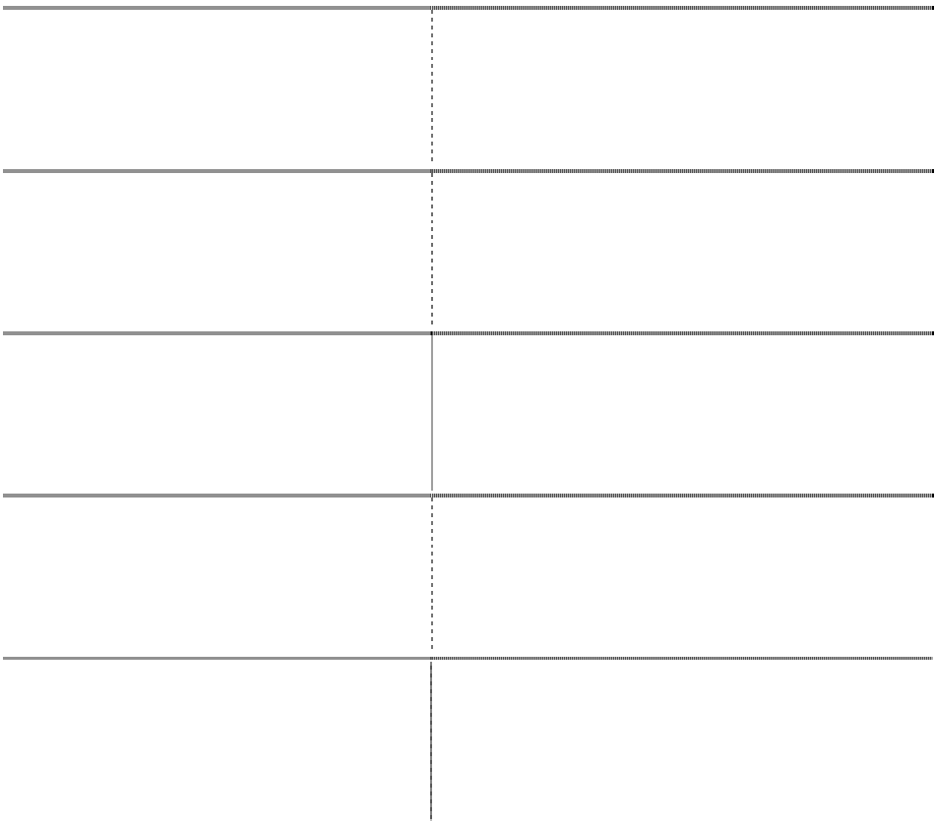

|  |  |
| --- | --- |
| 应收款项账龄  1 年以内(含 1 年) | 坏账准备计提比例  5% |
| 1-2 年（含 2 年） | 10% |
| 2-3 年（含 3 年） | 20% |
| 3-5 年（含 5 年） | 40% |
| 5 年以上 | 100% |

**（九）存货** 1、存货的分类

公司存货分类为：原材料、工程施工、生产成本、库存商品、开发产品、开发成本、低值易耗 品等。

2、存货取得和发出的计价方法 公司存货取得时按实际成本计价；发出时按先进先出法计价。价值较高、反复使用的周转材料

采用分次摊销法摊销，其它低值易耗品于领用时采用一次摊销法核算。

债务重组取得债务人用以抵债的存货，以该存货的公允价值为基础确定其入账价值。 在非货币性资产交换具备商业实质和换入资产或换出资产的公允价值能够可靠计量的前提下，

非货币性资产交换换入的存货通常以换出资产的公允价值为基础确定其入账价值，除非有确凿证据表

明换入资产的公允价值更加可靠；不满足上述前提的非货币性资产交换，以换出资产的账面价值和应 支付的相关税费作为换入存货的成本。

以同一控制下的企业吸收合并方式取得的存货按被合并方的账面价值确定其入账价值；以非同 一控制下的企业吸收合并方式取得的存货按公允价值确定其入账价值。

3、存货的盘存制度 存货数量盘存方法采用永续盘存制。 4、存货减值

期末对存货进行全面清查后，按存货的成本与可变现净值孰低计量。存货成本高于其可变现净 值的，计提存货跌价准备，计入当期损益。

可变现净值是指在日常活动中，存货的估计售价减去至完工时估计将要发生的成本、估计的销 售费用以及相关税费后的金额。

为生产而持有的材料等，用其生产的产成品的可变现净值高于成本的，该材料仍然应当按照成 本计量；材料价格的下降表明产成品的可变现净值低于成本的，该材料应当按照可变现净值计量。

为执行销售合同或者劳务合同而持有的存货，其可变现净值以合同价格为基础计算，若持有存

货的数量多于销售合同订购数量的，超出部分的存货的可变现净值以一般销售价格为基础计算。 期末通常按照单个存货项目计提存货跌价准备；对于数量繁多、单价较低的存货，按照存货类

别计提存货跌价准备；与在同一地区生产和销售的产品系列相关、具有相同或类似最终用途或目的，

且难以与其他项目分开计量的存货，则合并计提存货跌价准备。 以前减记存货价值的影响因素已经消失的，减记的金额予以恢复，并在原已计提的存货跌价准

备金额内转回，转回的金额计入当期损益。

**（十）长期股权投资** 1、初始计量

（1）企业合并形成的长期股权投资

①公司对同一控制下的企业合并采用权益结合法确定合并成本。公司以支付现金、转让非现金 资产或承担债务方式以及以发行权益性证券作为合并对价的，在合并日按照取得被合并方所有者权益 账面价值的份额作为长期股权投资的初始投资成本。长期股权投资初始投资成本与支付的现金、转让 的非现金资产或承担债务账面价值以及所发行股份面值总额之间的差额，调整资本公积；资本公积不 足冲减的，调整留存收益。合并发生的各项直接相关费用，包括为进行合并而支付的审计费用、评估 费用、法律服务费用等，于发生时计入当期损益。

②公司对非同一控制下的企业合并采用购买法确定合并成本。公司以在购买日为取得对被购买 方的控制权而付出的资产、发生或承担的负债以及发行的权益性证券的公允价值作为合并成本。采用 吸收合并时，合并成本大于合并中取得的被购买方可辨认净资产公允价值份额的差额，确认为商誉； 采用控股合并时，合并成本大于在合并中取得的各项可辨认资产、负债公允价值份额的，不调整长期 股权投资初始成本，在编制合并财务报表时将其差额确认为合并资产负债表中的商誉；合并成本小于 合并中取得的被购买方可辨认净资产公允价值份额的差额，计入当期损益。

（2）其他方式取得的长期股权投资

①以支付现金方式取得的长期股权投资，按照实际支付的购买价款作为初始投资成本。

②以发行权益性证券取得的长期股权投资，按照发行权益性证券的公允价值作为初始投资成本。

③投资者投入的长期股权投资，按照投资合同或协议约定的价值（扣除已宣告但尚未发放的现 金股利或利润）作为初始投资成本，但合同或协议约定价值不公允的除外。

④在非货币性资产交换具备商业实质和换入资产或换出资产的公允价值能够可靠计量的前提 下，非货币性资产交换换入的长期股权投资以换出资产的公允价值为基础确定其初始投资成本，除非 有确凿证据表明换入资产的公允价值更加可靠；不满足上述前提的非货币性资产交换，以换出资产的 账面价值和应支付的相关税费作为换入长期股权投资的初始投资成本。

⑤通过债务重组取得的长期股权投资，其初始投资成本按照公允价值为基础确定。 2、后续计量 公司对子公司的长期股权投资，采用成本法核算，编制合并财务报表时按照权益法进行调整。 对被投资单位不具有共同控制或重大影响，并且在活跃市场中没有报价、公允价值不能可靠计

量的长期股权投资，采用成本法核算。

对被投资单位具有共同控制或重大影响的长期股权投资，采用权益法核算。如果公司无法取得 被投资单位会计政策的详细资料，则公司与被投资单位之间的关系不认定为重大影响、共同控制，对 该项权益性投资将重新进行分类并确定其核算方法。

按权益法核算长期股权投资时，长期股权投资的初始投资成本大于投资时应享有被投资单位可 辨认净资产公允价值份额的，不调整长期股权投资的初始投资成本；长期股权投资的初始投资成本小 于投资时应享有被投资单位可辨认净资产公允价值份额的，其差额应当计入当期损益，同时调整长期

股权投资的成本。取得长期股权投资后，按照应享有或应分担的被投资单位实现的净损益的份额（以 被投资单位各项可辨认资产等的公允价值为基础，对其净利润进行调整后确认），确认投资损益并调整 长期股权投资的账面价值。确认被投资单位发生的净亏损，以长期股权投资的账面价值以及其他实质 上构成对被投资单位净投资的长期权益减记至零为限，但合同或协议约定负有承担额外损失义务的除 外。被投资单位宣告分派的利润或现金股利计算应分得的部分，相应冲减长期股权投资的账面价值。 对于被投资单位除净损益以外所有者权益的其他变动，在持股比例不变的情况下，企业按照持股比例 计算应享有或承担的部分，调整长期股权投资的账面价值，同时增加或减少资本公积。

3、减值准备 成本法核算的、在活跃市场中没有报价、公允价值不能可靠计量的长期股权投资，其减值损失

是根据其账面价值与按类似金融资产当时市场收益率对未来现金流量折现确定的现值之间的差额进行

确定。

其他长期股权投资，如果可收回金额的计量结果表明，该长期股权投资的可收回金额低于其账 面价值的，将差额确认为减值损失。

长期股权投资减值损失一经确认，不再转回。

## （十一）投资性房地产

（1）投资性房地产的分类：包括已出租的土地使用权、持有并准备增值后转让的土地使用权、已 出租的建筑物。不包括自用房地产、作为存货的房地产。

（2）投资性房地产的计价：投资性房地产按其成本作为入账价值，外购投资性房地产的成本包括 购买价款、相关税费和可直接归属于该资产的其他支出；自行建造投资性房地产的成本，由建造该项 资产达到预定可使用状态前所发生的必要支出构成。

本公司对投资性房地产采用成本模式进行后续计量，按其预计使用寿命及净残值率对建筑物和土 地使用权计提折旧或摊销。

投资性房地产的转换和处置： 投资性房地产的用途改变为自用时，则自改变之日起，将该投资性房地产转换为固定资产或无形

资产。自用房地产的用途改变为赚取租金或资本增值时，则自改变之日起，将固定资产或无形资产转

换为投资性房地产。发生转换时，以转换前的账面价值作为转换后的入账价值。 当投资性房地产被处置，或者永久退出使用且预计不能从其处置中取得经济利益时，终止确认该

项投资性房地产。投资性房地产出售、转让、报废或毁损的处置收入扣除其账面价值和相关税费后的

金额计入当期损益。

**（十二）固定资产** 1、固定资产确认条件

固定资产指为生产商品、提供劳务、出租或经营管理而持有，并且使用年限超过一年的有形资 产。固定资产在同时满足下列条件时予以确认：

（1）与该固定资产有关的经济利益很可能流入企业；

（2）该固定资产的成本能够可靠地计量。 2、固定资产的分类

公司固定资产分类为：房屋及建筑物、专用设备、运输设备、电子及其他设备。 3、固定资产的初始计量

固定资产按照成本作为初始计量。其中：

（1）外购的固定资产的成本包括买价、增值税、进口关税等相关税费，以及为使固定资产达到

预定可使用状态前所发生的可直接归属于该资产的其他支出构成； 购买固定资产的价款超过正常信用条件延期支付，实质上具有融资性质的，固定资产的成本以

购买价款的现值为基础确定。

（2）自行建造的固定资产的成本，由建造该项资产达到预定可使用状态前所发生的必要支出构

成；

（3）投资者投入的固定资产，按照投资合同或协议约定的价值作为入账价值，但合同或协议约

定价值不公允的按公允价值入账；

（4）债务重组取得债务人用以抵债的固定资产，以该固定资产的公允价值为基础确定其入账价 值，并将重组债务的账面价值与该用以抵债的固定资产公允价值之间的差额，计入当期损益；在非货 币性资产交换具备商业实质和换入资产或换出资产的公允价值能够可靠计量的前提下，非货币性资产 交换换入的固定资产以换出资产的公允价值为基础确定其入账价值，除非有确凿证据表明换入资产的 公允价值更加可靠；不满足上述前提的非货币性资产交换，以换出资产的账面价值和应支付的相关税 费作为换入固定资产的成本，不确认损益。

（5）以同一控制下的企业吸收合并方式取得的固定资产按被合并方的账面价值确定其入账价 值；以非同一控制下的企业吸收合并方式取得的固定资产按公允价值确定其入账价值。

（6）融资租入的固定资产，按租赁开始日租赁资产公允价值与最低租赁付款额现值两者中较低 者作为入账价值。

当固定资产因被处置、逾期使用等原因不能再为公司产生经济利益时，终止确认该固定资产。 固定资产出售、转让、报废或毁损等的处置收入扣除其账面价值和相关税费后的金额计入当期损益。

4、固定资产折旧计提方法 除已提足折旧仍继续使用的固定资产外，公司对所有固定资产计提折旧。计提折旧采用年限平

均法，按预计的使用年限以单项折旧率按月计提，并根据用途分别计入相关资产的成本或当期费用。

符合资本化条件的固定资产装修费用，在两次装修期间与固定资产尚可使用年限两者中较短的 期间内，采用年限平均法单独计提折旧。

融资租赁方式租入的固定资产，能合理确定租赁期届满时将会取得租赁资产所有权的，在租赁 资产尚可使用年限内计提折旧；无法合理确定租赁期届满时能够取得租赁资产所有权的，在租赁期与 租赁资产尚可使用年限两者中较短的期间内计提折旧。

各类固定资产折旧年限和年折旧率如下：



|  |  |  |  |  |
| --- | --- | --- | --- | --- |
| 类 别 | 折旧年限(年) |  | 年折旧率(%) | 残值率％ |
| 房屋及建筑物 | 10-30 |  | 3.17-9.50 | 5.00 |
| 专用设备 | 10 |  | 9.50 | 5.00 |
| 运输工具 | 8-10 |  | 9.50-11.88 | 5.00 |
| 电子及其他设备 | 6-8 |  | 11.88-15.83 | 5.00 |

公司年度终了对固定资产的预计使用寿命、预计净残值和折旧方法进行复核并作适当调整。 5、固定资产后续支出的处理 固定资产的后续支出是指固定资产使用过程中发生的更新改造支出、修理费用等内容，其会计



处理方法为：

（1）与固定资产有关的更新改造等后续支出，符合固定资产确认条件的，应当计入固定资产成 本，同时将被替换部分的账面价值扣除；

（2）与固定资产有关的修理费用等后续支出，不符合固定资产确认条件的，应当计入当期损益。

## （十三）在建工程

（1）在建工程的计价：按实际发生的支出确定工程成本。自营工程按直接材料、直接工资、直接 施工费等计量；发包工程按照应支付的工程价款（包括按合同规定向承包企业预付工程款、备料款） 等计量；设备安装工程按所安装设备的价值、安装费用、工程试运转等所发生的支出等确定工程成本。 在建工程成本还包括资本化的借款费用和汇兑损益。

（2）在建工程结转固定资产的时点：本公司所建造的固定资产已达到预定可使用状态，但尚未办 理竣工决算的，自达到预定可使用状态之日起，根据在建工程已经发生的实际成本及未来发生的预计 成本，按估计的价值转入固定资产，并按本会计政策的相关规定计提固定资产折旧，待办理了竣工决 算手续后再按实际成本调整原来的暂估价值，但不需要调整原已计提的折旧额。

## （十四）借款费用

（1）借款费用资本化的确认原则：可直接归属于符合资本化条件的资产的购建或者生产的，予以 资本化，计入相关资产成本；其他借款费用，在发生时根据其发生额确认为费用，计入当期损益。在 同时具备下列三个条件时，予以资本化，计入相关资产成本：

1）资产支出已经发生；

2）借款费用已经发生；

3）为使资产达到预定可使用状态所必要的购建活动已经开始。

（2）借款费用资本化的期间：为购建符合资本化条件的固定资产所发生的借款费用，满足上述资 本化条件的，在该资产达到预定可使用状态前所发生的，计入资产成本；符合资本化条件的固定资产 在购建过程中发生非正常中断、且中断时间连续超过 3 个月的，暂停借款费用的资本化。在中断期间 发生的借款费用确认为费用，计入当期损益，直至固定资产的购建活动重新开始。如果中断是所购建 的符合资本化条件的固定资产达到预定可使用状态必要的程序，借款费用的资本化继续进行。

（3）借款费用资本化金额的计算方法：为购建符合资本化条件的固定资产而借入专门借款的，以 专门借款当期实际发生的利息费用，减去将尚未动用的借款资金存入银行取得的利息收入或进行暂时 性投资取得的投资收益后的金额确定。占用了一般借款的，根据累计资产支出超过专门借款部分的资 产支出加权平均数乘以所占用一般借款的资本化率，计算确定一般借款应予资本化的利息金额。资本 化率根据一般借款加权平均利率计算确定。资本化期间，是指从借款费用开始资本化时点到停止资本 化时点的期间，借款费用暂停资本化的期间不包括在内。

## （十五）无形资产

（1）无形资产是指本公司拥有或者控制的没有实物形态的可辨认非货币性资产。包括专利权、非 专利技术、商标权、著作权、土地使用权、特许权、计算机软件等。企业自创商誉以及内部产生的品 牌、报刊名等，不能确认为无形资产。

无形资产的计价方法：购入的无形资产，按实际支付的价款和相关的其他支出作为实际成本。投 资者投入的无形资产，按投资合同或协议约定的价值确定实际成本，但合同或协议约定价值不公允的， 按公允价值确定实际成本。自行研究开发的无形资产，其研究阶段的支出，于发生时计入当期损益； 其开发阶段的支出，同时满足下列条件的，确认为无形资产（专利技术和非专利技术）。

1） 完成该无形资产以使其能够使用或出售在技术上具有可行性；

2） 具有完成该无形资产并使用或出售的意图；

3） 运用该无形资产生产的产品存在市场或无形资产自身存在市场；

4） 有足够的技术、财务资源和其他资源支持，以完成该无形资产的开发，并有能力使用或出 售该无形资产；

5） 归属于该无形资产开发阶段的支出能够可靠地计量；

（2）无形资产的摊销方法和期限：本公司的土地使用权从出让起始日起，按其出让年限平均摊销； 本公司其他无形资产按预计使用年限、合同规定的受益年限和法律规定的有效年限三者中最短者分期 平均摊销。摊销金额按其受益对象计入相关资产成本和当期损益。使用寿命不确定的无形资产不进行 摊销，须在每年年末进行减值测试。

**（十六）长期待摊费用** 长期待摊费用是指公司已经支出，但应由本期和以后各期分别负担的分摊期限在 1 年以上的各项

费用。按实际支出入账，在项目受益期内平均摊销。

如果长期待摊费用项目不能使公司在以后会计期间受益的，将尚未摊销的该项目的摊余价值全部 转入当期损益。

## （十七）预计负债

（1） 预计负债的确认原则：当与对外担保、未决诉讼或仲裁、产品质量保证、裁员计划、亏损 合同、辞退义务、重组义务、固定资产弃置义务等或有事项相关的业务同时符合以下条件时，本公司 将其确认为负债：

1） 该义务是本公司承担的现时义务；

2） 履行该义务很可能导致经济利益流出公司；

3） 该义务的金额能够可靠地计量。

（2） 预计负债计量方法：预计负债应当按照履行相关现时义务所需支出的最佳估计数进行初始 计量。本公司在确定最佳估计数时，考虑与或有事项有关的风险、不确定性和货币时间价值等因素。 预计负债的金额通常应当等于未来应支付的金额，但未来应支付金额与其现值相差较大的，应当按照 未来应支付金额的现值确定。在确定预计负债金额时，考虑可能影响履行现时义务所需金额的相关未 来事项。

**（十八）收入** 公司收入确认原则如下：

（1）销售商品的收入，在下列条件均能满足时予以确认：

1) 企业己将商品所有权上的主要风险和报酬转移给购货方；

2) 企业既没有保留通常与所有权相联系的继续管理权，也没有对己售出的商品实施有效控制；

3) 收入的金额能够可靠计量；

4) 相关经济利益很可能流入企业；

5) 相关的、己发生的或将发生的成本能够可靠计量。

（2）提供劳务收入：

在资产负债表日提供劳务交易的结果能够可靠估计的， 按照完工百分比法确认提供劳务收入。提 供劳务交易的结果能够可靠估计，是指同时具备以下条件：

1) 收入的金额能够可靠计量；

2) 相关的经济利益很可能流入企业；

3) 交易的完工进度能够可靠确定；

4) 交易中已发生的和将发生的成本能够可靠计量。 在资产负债表日提供劳务交易结果不能够可靠估计的，分别下列情况处理：

1) 已发生的劳务成本预计能够得到补偿，应按已经发生的劳务成本金额确认收入；并按相同金 额结转成本；

2) 已发生的劳务成本预计不能够得到补偿的， 将已经发生的劳务成本计入当期损益，不确认提 供劳务收入。

（3）既销售商品又提供劳务的收入： 公司与其他企业签订的合同或协议包括销售商品和提供劳务时，销售商品部分和提供劳务部分能

够区分且能够单独计量的，将提供劳务的部分作为提供劳务处理。销售商品部分和提供劳务不能够区

分的，或虽能区分但不能够单独计量的，应当将销售商品部分和提供劳务部分全部作为销售商品处理。

（4）让渡资产使用权收入： 让渡资产使用权收入包括利息收入、使用费收入等。同时满足下列条件的，才能予以确认：相关

的经济利益很可能流入企业；收入的金额能够可靠计量。

（5）建造合同收入 在资产负债表日，建造合同的结果能够可靠估计的，根据完工百分比法确认合同收入和合同费用。 固定造价合同的结果能够可靠估计，是指同时满足下列条件：

1) 合同总收入能够可靠地计量；

2) 与合同相关的经济利益很可能流入企业；

3) 实际发生的合同成本能够清楚地区分和可靠地计量；

4) 合同完工进度和为完成合同尚需发生的成本能够可靠地确定。 成本加成合同的结果能够可靠估计，是指同时满足下列条件：

1) 与合同相关的经济利益很可能流入企业；

2) 实际发生的合同成本能够清楚地区分和可靠地计量。 公司采用累计实际发生的合同成本占合同预计总成本的比例（已经完成的合同工作量占合同预计

总工作量的比例或实际测定的完工进度）确定合同完工进度。

建造合同的结果不能可靠估计的，合同成本能够收回的，合同收入根据能够收回的实际合同成本 予以确认，合同成本在其发生的当期确认为合同费用；合同成本不可能收回的，在发生时立即确认为 合同费用，不确认合同收入。

**（十九）政府补助** 政府补助在能够满足其所附的条件以及能够收到时，予以确认。政府补助为货币性资产的，按照

实际收到的金额计量；对于按照固定的定额标准拨付的补助，按照应收的金额计量。政府补助为非货

币性资产的，按照公允价值计量；公允价值不能可靠取得的，按照名义金额(1 元)计量。 与资产相关的政府补助确认为递延收益，并在相关资产使用寿命内平均分配，计入当期损益。与

收益相关的政府补助，用于补偿以后期间的相关费用或损失的，确认为递延收益，并在确认相关费用

的期间，计入当期损益；用于补偿已发生的相关费用或损失的，直接计入当期损益。

**（二十）递延所得税资产、递延所得税负债** 递延所得税资产和递延所得税负债根据资产和负债的计税基础与其账面价值的差额(暂时性差异)

计算确认。对于按照税法规定能够于以后年度抵减应纳税所得额的可抵扣亏损和税款抵减，视同暂时

性差异确认相应的递延所得税资产。于资产负债表日，递延所得税资产和递延所得税负债，按照预期 收回该资产或清偿该负债期间的适用税率计量。

本公司以很可能取得用来抵扣可抵扣暂时性差异的应纳税所得额为限，确认由可抵扣暂时性差异 产生的递延所得税资产。对已确认的递延所得税资产，当预计到未来期间很可能无法获得足够的应纳 税所得额用以抵扣递延所得税资产时，应当减记递延所得税资产的账面价值。在很可能获得足够的应

纳税所得额时，减记的金额予以转回。

**（二十一）租赁** (1) 经营租赁

经营租赁是指除融资租赁以外的其它租赁。 1)承租人

对于经营租赁的租金，在租赁期内各个期间按照直线法计入相关资产成本或当期损益，发生的初 始直接费用计入当期损益。或有租金在实际发生时计入当期损益。

出租人提供免租期的，将租金总额在不扣除免租期的整个租赁期内，按直线法或其他合理的方法 进行分摊，免租期内确认租金费用。

出租人承担了某些费用的，将该费用从租金费用总额中扣除，按扣除后的租金费用余额在租赁期 内进行分摊。

企业的售后租回交易认定为经营租赁的，分别以下情况处理： a．有确凿证据表明售后租回交易是按照公允价值达成的,售价与资产账面价值的差额计入当期损

益。

b．售后租回交易如果不是按照公允价值达成的，售价低于公允价值的差额，应计入当期损益；但 若该损失将由低于市价的未来租赁付款额补偿时，有关损失应予以递延(递延收益)，并按与确认租金 费用相一致的方法在租赁期内进行分摊；如果售价大于公允价值，其大于公允价值的部分应计入递延 收益，并在租赁期内分摊。

2)出租人 按资产的性质将用作经营租赁的资产包括在资产负债表中的相关项目内。

对于经营租赁的租金，在租赁期内各个期间按照直线法确认为当期损益。发生的初始直接费用计 入当期损益，金额较大的资本化，在整个经营租赁期间内按照与确认租金收入相同的基础分期计入当 期损益。对于经营租赁资产中的固定资产，采用类似资产的折旧政策计提折旧，对于其它经营租赁资 产，采用系统合理的方法进行摊销。或有租金在实际发生时计入当期损益。

提供免租期的，将租金总额在不扣除免租期的整个租赁期内，按直线法或其他合理的方法进行分 配，免租期内出租人确认租金收入。承担了承租人某些费用的，将该费用自租金收入总额中扣除，按 扣除后的租金收入余额在租赁期内进行分配。

(2) 融资租赁 融资租赁是指实质上转移了与资产所有权有关的全部风险和报酬的租赁。其所有权最终可能转移

也可能不转转移。

1） 承租人 在租赁期开始日，将租赁开始日租赁资产公允价值与最低租赁付款额现值两者中较低者作为租入

资产的入账价值，将最低租赁付款额作为长期应付款的入账价值，其差额作为未确认融资费用。在租

赁谈判和签订租赁合同过程中发生的可归属于租赁项目的初始直接费用计入租入资产价值。 在计算最低租赁付款额的现值时，能够取得出租人的租赁内含利率的，采用出租人的租赁内含利

率作为折现率；否则，采用租赁合同规定的利率作为折现率。无法取得出租人的租赁内含利率且租赁

合同没有规定利率，采用同期银行贷款利率作为折现率。未确认的融资费用采用实际利率法在租赁期 内各个期间进行分摊。

对租赁资产采用与自有应折旧资产相一致的折旧政策。能够合理确定租赁期满时取得租赁资产所 有权的，在租赁资产使用寿命内计提折旧。无法合理确定租赁期满时取得租赁资产所有权的，在租赁

期与租赁资产使用寿命两者中较短的期间内计提折旧。 或有租金在实际发生时计入当期损益。

2） 出租人 在租赁期开始日，将租赁开始日最低租赁收款额与初始直接费用之和作为应收融资租赁款的入帐

价值，同时记录未担保余值；将最低租赁收款额、初始直接费用及未担保余值之和与其现值之和的差

额确认为未实现融资收益。未实现融资收益采用实际利率法在租赁期内各个期间进行分配。 每年年度终了，对未担保余值进行复核。未担保余值增加的，不作调整。有证据表明未担保余值

已经减少的，重新计算租赁内含利率，由此引起的租赁投资净额的减少计入当期损益；以后各期根据

修正后的租赁投资净额和重新计算的租赁内含利率确认融资收入。租赁投资净额是融资租赁中最低租 赁收款额及未担保余值之和与未实现融资收益之间的差额。

已确认损失的未担保余值得以恢复的，在原已确认的损失金额内转回，并重新计算租赁内含利率， 以后各期根据修正后的租赁投资净额和重新计算的租赁内含利率确认融资收入。

或有租金在实际发生时计入当期损益。

**（二十二）资产减值** 公司于资产负债表日对工程物资、在建工程、固定资产、无形资产和长期股权投资等项目进行判

断，当存在下列迹象时，表明资产可能发生了减值，本公司将进行减值测试，对商誉和受益年限不确

定的无形资产每年末均进行减值测试。难以对单项资产的可收回金额进行测试的，以该资产所属的资 产组或资产组组合为基础测试。资产组是能够独立产生现金流入的最小资产组合。

（1） 资产的市价当期大幅度下跌，其跌幅明显高于因时间的推移或者正常使用而预计的下跌。

（2） 公司经营所处的经济、技术或者法律等环境以及资产所处的市场在当期或者将在近期发 生重大变化，从而对公司产生不利影响。

（3） 市场利率或者其他市场投资报酬率在当期已经提高，从而影响公司计算资产预计未来现 金流量现值的折现率，导致资产可收回金额大幅度降低。

（4） 有证据表明资产已经陈旧过时或者其实体已经损坏。

（5） 资产已经或者将被闲置、终止使用或者计划提前处置。

（6） 公司内部报告的证据表明资产的经济绩效已经低于或者将低于预期，如资产所创造的净 现金流量或者实现的营业利润（或者亏损）远远低于（或者高于）预计金额等。

（7） 其他表明资产可能已经发生减值的迹象。 减值测试后，若该资产或资产组的账面价值超过其可收回金额，其差额确认为减值损失,资产减值

损失一经确认，不再转回。资产或资产组的可收回金额是指资产的公允价值减去处置费用后的净额与

资产预计未来现金流量的现值两者之间的较高者。

## （二十三）职工薪酬

（1） 职工薪酬 职工薪酬主要包括工资及奖金（也称工资性支出或薪酬总额）、住房公积金、一次性住房补贴、住

房消费津贴、租房补贴、职工福利费、劳动保险费、劳动保护费、工会经费、职工教育经费、员工管

理费、解除职工劳动关系补偿（亦称辞退福利）、长期服务年金、员工股份期权、其他人工成本等。 本公司在职工提供服务的会计期间，将应付的职工薪酬确认为负债，并根据职工提供服务的受益

对象计入相关资产成本和费用。因解除与职工的劳动关系而给予的补偿，计入当期损益。

（2） 辞退福利

辞退福利是指因解除与职工的劳动关系而给予的补偿，包括本公司决定在职工劳动合同到期前不 论职工愿意与否，解除与职工的劳动关系给予的补偿；本公司在职工劳动合同到期前鼓励职工自愿接 受裁减而给予的补偿；以及本公司实施的内部退休计划。

1） 辞退福利的确认原则：

a. 公司已经制定正式的解除劳动关系计划或提出自愿裁减建议，并即将实施。 b. 公司不能单方面撤回解除劳动关系计划或裁减建议。

2） 辞退福利的计量方法： a.对于职工没有选择权的辞退计划，根据计划条款规定拟解除劳动关系的职工数量、每一职工的

辞退补偿等计提应付职工薪酬。

b.对于自愿接受裁减的建议，首先预计将会接受裁减建议的职工数量，再根据预计的职工数量和 每一职工的辞退补偿等计提应付职工薪酬。

c.实质性辞退工作在一年内实施完毕但补偿款项超过一年支付的辞退计划，公司应当选择恰当的 折现率，以折现后的金额计量应计入当期管理费用的辞退福利金额，该项金额与实际应支付的辞退福 利款项之间的差额，作为未确认融资费用，在以后各期实际支付辞退福利款项时，计入财务费用。

3） 辞退福利的确认标准： a.对于分期或分阶段实施的解除劳动关系计划或自愿裁减建议，在每期或每阶段计划符合预计负

债确认条件时，将该期或该阶段计划中由提供辞职福利产生的预计负债予以确认，计入该部分计划满

足预计负债确认条件的当期管理费用。 b.对于符合规定的内退计划，按照内退计划规定，将自职工停止提供服务日至正常退休日之间期

间、公司拟支付的内退人员工资和缴纳的社会保险费等，确认为预计负债，计入当期管理费用。

**（二十四）所得税** 公司所得税的会计核算采用资产负债表债务法核算。

递延所得税资产的确认以本公司很可能取得用来抵扣可抵扣暂时性差异、可抵扣亏损和税款抵减 的应纳税所得额为限。递延所得税资产仅限于未来可能有足够的应纳税所得额的范围内确认。

**（二十五）主要会计政策、会计估计的变更** 本年度无主要会计政策、会计估计的变更。

**（二十六）重大会计差错更正** 本年度无重大会计差错更正。

## 五、税项

1、增值税：公司销售货物缴纳增值税。税率为：主要产品税率为17%。 增值税应纳税额为当期销项税抵减可抵扣进项税后的余额。 2、营业税：按营业额的3%或5%计缴。

3、城市维护建设税：按应交流转税额的7%、5%、1%计缴。

4、教育费附加：按应交流转税额的 3%计缴。

5、地方教育费附加：按应交流转税的1%计算缴纳。

6、企业所得税：按应纳税所得额的25%计算缴纳。

7、房产税：自用房产以房产原值的70%为计税依据，适用税率为1.2%；出租房产以租金收入为计 税依据，适用税率12%。

8、其他税项：按国家有关规定税率计算并缴纳。

## 六、企业合并及合并财务报表

（一）子公司情况

（1） 通过设立或投资等方式取得的子公司



子公司全称

子公司类型

注册地

业务性质

注册资本

经营范围

东营科英激光电子

有限公司

山东科达工程检测 有限责任公司

青岛置业有限公司

|  |  |  |  |  |
| --- | --- | --- | --- | --- |
| 控股子公司 | 东营市 | 来料加工 | 3,800 万元 | 生产、销售电子激光头等  公路工程、市政工程、房 |
| 全资子公司 | 东营市 | 质量检测 | 300 万元 | 建工程、交通工程等检测 及各种建材的试验检测 |
| 全资子公司 | 青岛市 | 房地产开发、销售 | 5000 万元 | 房地产开发、销售 |

（续表 1）



子公司全称

东营科英激光电子有限 公司

山东科达工程检测有限 责任公司

青岛科达置业有限公司

|  |  |  |  |  |  |
| --- | --- | --- | --- | --- | --- |
| 期末实际 实质上构成对子 持股  公司净投资的其 | | | 是否  表决权比  合并 少数股东权益 | | |
| 出资额  1,820 万元 | 比例(%)  他项目余额  47.89 | | 例(%)  47.89 | 报表 是 | 3,117.59 万元 |
| 300 万元 |  | 100.00 | 100.00 | 是 |  |
| 5000 万元 |  | 100.00 | 100.00 | 是 |  |

1、东营科英激光电子有限公司 东营科英激光电子有限公司（以下简称“激光电子”)由公司与科达集团共同出资创办，其中公司

出资 1,820 万元，占注册资本的 47.89%，科达集团出资 1,980 万元，占注册资本的 52.11%。由于公司

对激光电子具有实质控制权，因而将激光电子纳入合并报表。

激光电子于 2011 年 1 月 24 日更名为东营科英置业有限公司，经营范围主要变更为房地产开发销 售（凭资质经营）、房屋租赁；电力、电子产品销售等。

2．山东科达工程检测有限责任公司

山东科达工程检测有限责任公司系由公司 2007 年独资创办的公司，共出资 300 万元，占注册资本 的 100%。

3．青岛置业有限公司

青岛置业有限公司系由公司 2010 年独资创办的公司，共出资 5,000 万元，占注册资本的 100%。

（2） 同一控制下企业合并取得的子公司



子公司全称

子公司类型

注册地

业务性质

注册资本

经营范围

科达半导体有限公司 间接控股子公司

东营市

生产半导体

设计、生产和销售半

导体元器件，并对售

5000 万元

后的产品进行维修和

服务。

（续表 1）



子公司全称

期末实际 实质上构成对子公司净 持股

出资额 投资的其他项目余额 比例(%)

表决权

比例 (%)

是否合

少数股东权益

并报表

科达半导体有限公司 3000 万元

60%

60%

是

1,335.83 万元

科达半导体有限公司成立于 2007 年 10 月，注册资本人民币 5,000 万元，为科达集团与美国 STP 技术公司共同经营的中外合资有限责任公司，其中：科达集团持有其 70%的权益性资本，美国 STP 技 术公司持有其 30%的权益性资本。2008 年 11 月 4 日，根据东开管经贸（2008）44 号文批准，子公司 东营科英激光电子有限公司与山东科达集团有限公司（以下简称“科达集团”）签订股权转让协议， 以 3000 万元受让了科达集团持有的科达半导体有限公司 60%的股权，收购成立日为 2008 年 11 月 4 日。

股权收购完成后，科达半导体有限公司的投资者为：东营科英激光电子有限公司出资 3000 万元、占 60%；美国 STP 技术公司出资 1500 万元、占 30%；科达集团出资 500 万元、占 10%。

（二）本期新纳入合并范围的主体



|  |  |  |
| --- | --- | --- |
| 公司名称 | 期末净资产 | 本期净利润 |
| 青岛置业有限公司 | 49,947,735.00 | -52,265.00 |

**七、合并财务报表主要项目注释** 下列被注释的资产负债表项目除特别注明时间的，期初数均系 2009 年 12 月 31 日的余额，期末数

均系 2010 年 12 月 31 日的余额；本期发生额系 2010 年发生额，上期发生额系 2009 年发生额；未注明

货币单位的均为人民币元。

（一）货币资金



期末数

期初数

|  |  |  |  |  |  |  |
| --- | --- | --- | --- | --- | --- | --- |
| 项 目 | 外币金额 | 折算率 | 人民币金额 | 外币金额 | 折算率 | 人民币金额 |
| 现金： |  |  | 396,867.83 |  |  | 278,801.45 |
| 人民币 |  |  | 396,867.83 |  |  | 278,801.45 |
| 银行存款： |  |  | 652,508,491.22 |  |  | 442,441,797.30 |
| 人民币 |  |  | 645,322,337.07 |  |  | 435,042,723.73 |
| 美元 | 1,085,079.22 | 6.6227 | 7,186,154.15 | 1,083,605.28 | 6.8282 | 7,399,073.57 |
| 其他货币资金： |  |  | 38,496,757.63 |  |  | 12,875,568.63 |
| 人民币 |  |  | 38,496,757.63 |  |  | 12,875,568.63 |
| 合 计 |  |  | 691,402,116.68 |  |  | 455,596,167.38 |

注：（1）公司期末其他货币资金主要为履约保证金、承兑汇票保证金、按揭房款保证金和农民工 工资保证金，其中资产负债表日后 3 个月内到期的金额为 9,030,203.16 元。

（2）期末数比期初数增加 235,805,949.30 元，增加比例 51.76%，主要原因为预收房款增加所致。

（二）应收票据



项

目

银行承兑汇票

商业承兑汇票

期末数

260,000.00

期初数

合

计

260,000.00

（三）应收账款

（1）应收账款按种类披露：

期末数 期初数

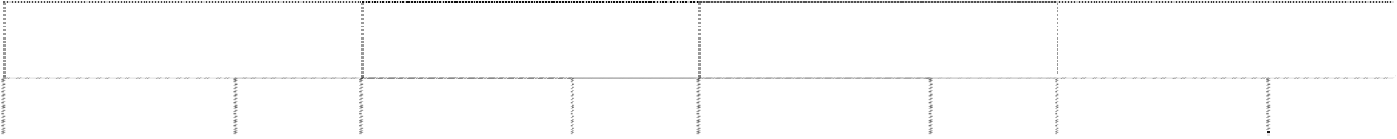

种 类 账面余额 坏账准备 账面余额 坏账准备

单项金额 重大并单 项计提坏 账准备的 应收账款

金额 比例(%) 金额 比例(%) 金额 比例(%) 金额 比例(%)

81,066,368.19 16.91 2,175,856.19 2.68 87,776,043.09 22.75 3,816,789.76 4.35

按组合计提坏账准备的应收账款：



按账龄

分析法 计提坏 账准备 的应收 账款

单项金 额虽不 重大但 单项计 提坏账 准备的 应收账 款

315,083,056.42

65.72 27,568,882.55

8.75 190,001,959.65 49.26 16,717,574.49

8.80

83,294,913.43

17.37

2,913,360.60

3.50

107,957,190.74

27.99

5,352,419.05

4.96

合 计

479,444,338.04 100.00 32,658,099.34

6.81 385,735,193.48 100.00 25,886,783.30

6.71

（2）组合中，按账龄分析法计提坏账准备的应收账款：



期末数

账龄

账面余额

期初数

账面余额

金额

比例(%)

金额

|  |  |  |  |  |  |  |
| --- | --- | --- | --- | --- | --- | --- |
| 坏账准备 比例  (%) | | | | | | 坏账准备 |
| 1 年以内 | 207,364,437.44 | 43.25 | 10,368,221.87 | 71,129,913.47 | 18.44 | 3,556,495.67 |
| 1-2 年 | 53,141,217.57 | 11.08 | 5,314,121.76 | 114,402,162.74 | 29.66 | 11,440,216.27 |
| 2-3 年 | 51,444,728.42 | 10.73 | 10,288,945.68 | 1,104,815.21 | 0.29 | 220,963.04 |
| 3-5 年 | 2,558,466.25 | 0.54 | 1,023,386.50 | 3,108,614.54 | 0.80 | 1,243,445.82 |
| 5 年以上 | 574,206.74 | 0.12 | 574,206.74 | 256,453.69 | 0.07 | 256,453.69 |
| 合计 | 315,083,056.42 | 65.72 | 27,568,882.55 | 190,001,959.65 | 49.26 | 16,717,574.49 |

（3）期末单项金额重大且单项计提坏账准备的应收账款：



应收账款内容

东营市公路局

账面余额 坏账金额

81,066,368.19 2,175,856.19

81,066,368.19 2,175,856.19

计提比例(%)

2.68

2.68

计提理由

政府欠款

合

计

（4）期末单项金额虽不重大但单项计提坏账准备的应收账款：

|  |  |  |  |  |
| --- | --- | --- | --- | --- |
|  | | | 例(%) |  |
| 东营市水利局 | 1,000,000.00 | 50,000.00 | 5.00 | 政府欠款 |
| 滨州市公路局 | 6,584,431.30 | 131,688.63 | 2.00 | 政府欠款 |
| 广饶建设局 | 12,156,173.10 | 607,808.66 | 5.00 | 政府欠款 |
| 潍坊市公路管理局 | 6,074,401.00 | 121,488.02 | 2.00 | 政府欠款 |
| 莱芜市公路局 | 2,295,743.88 | 45,914.88 | 2.00 | 政府欠款 |
| 日照市岚山财政局 | 2,066,572.55 | 103,328.63 | 5.00 | 政府欠款 |
| 广饶县水利建设指挥部 | 18,663,528.02 | 933,176.40 | 5.00 | 政府欠款 |
| 东营市东营区新区建设管理委员会 | 7,142,502.91 | 142,850.06 | 2.00 | 政府欠款 |
| 垦利县道路建设指挥部 | 849,490.77 | 16,989.82 | 2.00 | 政府欠款 |
| 垦利县溢洪河衬砌绿化工程指挥部 | 405,469.72 | 8,109.39 | 2.00 | 政府欠款 |
| 莱芜市公路管理局 | 1,942,412.12 | 38,848.24 | 2.00 | 政府欠款 |
| 广饶县公路局 | 6,620.09 | 132.40 | 2.00 | 政府欠款 |
| 济南市公路管理局 | 108,678.00 | 2,173.56 | 2.00 | 政府欠款 |
| 大王镇政府 | 107,652.40 | 2,153.05 | 2.00 | 政府欠款 |
| 日照市公路局 | 15,918,977.77 | 318,379.55 | 2.00 | 政府欠款 |
| 滨州市公路局交警支队 | 247,645.80 | 4,952.91 | 2.00 | 政府欠款 |
| 大码头政府 | 28,810.00 | 576.20 | 2.00 | 政府欠款 |
| 莱芜市建委 | 7,695,804.00 | 384,790.20 | 5.00 | 政府欠款 |
| 合 计 | 83,294,913.43 | 2,913,360.60 | 3.50 |  |

（5）报告期内无报告期前已全额计提坏账准备，或计提坏账准备的比例较大，但在本报告期又全 额收回或转回，或在本报告期收回或转回比例较大的应收账款。



应收账款内容

账面余额

坏账金额

计提比

计提理由

（6）期末应收账款中无持公司 5%以上（含 5%）表决权股份的股东单位欠款。

（7）期末应收账款中欠款金额前五名



欠款人名称

与本公司

关系

欠款金额

占应收账款总

欠款年限

额的比例%

1 年以内、

东营市公路局

非关联方

81,066,368.19

1-2 年 、

16.91

沧州市高速公路管理局沿海高速建

设管理处 河北省大广高速公路京衡段筹建处

青莱高速公路建设办公室

山东省青州至临沭高速公路建设项 目办公室

|  |  |  |  |
| --- | --- | --- | --- |
|  | | 2-3 年 、  3-5 年 |  |
| 非关联方 | 30,025,797.30 | 1 年以内 | 6.26 |
| 非关联方 | 28,302,995.16 | 1 年以内 | 5.90 |
| 非关联方 | 27,535,934.70 | 2-3 年 | 5.75 |
| 非关联方 | 23,651,265.80 | 1 年以内 | 4.93 |



合 计

190,582,361.15

39.75

（8） 期末无通过重组等其他方式收回的应收账款。

（9） 期末应收关联方账款金额为 4,467,919.07 元，详见附注八（三）3。

（10）期末不存在终止确认的应收账款。

（11）期末无以应收账款为标的资产进行资产证券化的交易安排。

（四）预付款项 1、账龄分析

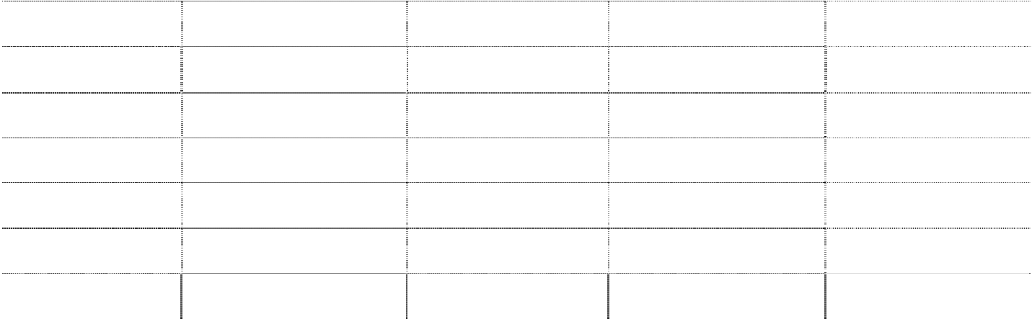

龄

金

期 末

额

1 年以内

1-2 年

2-3 年

3 年以上 合计

计提坏账准备

净值

87,163,913.84

4,006,629.77

224,445.63

167,500.00

91,562,489.24

数

占总额比例（%）

95.20

4.38

0.24

0.18

100.00

期 初 数

账

金

额

46,308,888.97

6,105,573.98

132,858.05

1,485,866.52

54,033,187.52

占总额比例（%）

85.70

11.30

0.25

2.75

100.00

91,562,489.24

54,033,187.52

2、预付款项金额前五名单位情况



欠款人名称

与本公司关系

金额

时间

未结算原因

莱芜钢铁股份有限公司

非关联方

24,015,876.78

1 年以内

预付材料款

英展有限公司

非关联方

8,447,040.84

1 年以内

预付设备款

海南南疆建筑工程公司

天津冶金集团第二预应 力钢丝有限公司 贝思公司

合 计

非关联方

3,873,944.27

1 年以内

预付工程款

非关联方

3,476,460.48

1 年以内

预付材料款

非关联方

3,140,216.64

42,953,539.01

1 年以内

预付设备款

3、期末预付款项中无持公司 5%以上（含 5%）表决权股份的股东单位欠款。

4、期末数比期初数增加 37,529,301.72 元，增加比例 69.46%，原因为预付材料款和设备款增加 所致。

（五）其他应收款

（1）其他应收款按种类披露：

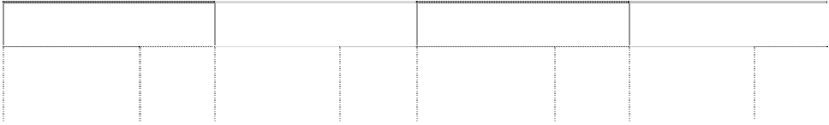

2010 年 12 月 31 日

2009 年 12 月 31 日

种 类

账面余额

坏账准备

账面余额

坏账准备

金额

比例

(%)

金额

比例(%)

金额

比例

(%)

金额

比例

(%)

单项金额

重大并单 项计提坏 账准备的 其他应收 款

按组合计提坏账准备的其他应收款：



按账龄分

析法计提

10.53 120,302,552.08

100

10,494,729.43 8.72

10.53 120,302,552.08

100

10,494,729.43 8.72

|  |  |  |  |
| --- | --- | --- | --- |
| 坏账准备 的其他应 收款 | 75,550,910.26 | 100 | 7,955,650.69 |
| 单项金额 虽不重大 但单项计 提坏账准 备的其他 应收款 |  |  |  |
| 合计 | 75,550,910.26 | 100 | 7,955,650.69 |

（2）组合中，按账龄分析法计提坏账准备的其他应收款：

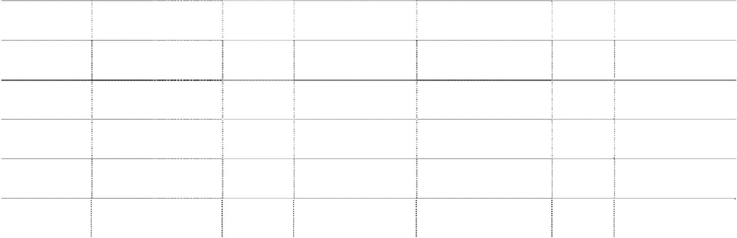

期末数

期初数

账 龄

账面余额

金额

比例

(%)

坏账准备

账面余额

金额

比例

(%)

坏账准备

|  |  |  |  |  |  |  |
| --- | --- | --- | --- | --- | --- | --- |
| 1 年以内 | 40,719,671.79 | 53.90 | 2,035,983.59 | 104,182,847.99 | 86.60 | 5,209,142.40 |
| 1-2 年 | 23,579,403.79 | 31.21 | 2,357,940.38 | 3,987,601.14 | 3.31 | 398,760.11 |
| 2-3 年 | 6,880,385.45 | 9.11 | 1,376,077.09 | 3,416,271.20 | 2.85 | 683,254.24 |
| 3-5 年 | 3,642,999.32 | 4.82 | 1,457,199.72 | 7,520,431.78 | 6.25 | 3,008,172.71 |
| 5 年以上 | 728,449.91 | 0.96 | 728,449.91 | 1,195,399.97 | 0.99 | 1,195,399.97 |
| 合 计 | 75,550,910.26 | 100 | 7,955,650.69 | 120,302,552.08 | 100 | 10,494,729.43 |

（3）其他应收款金额前五名单位情况：



单位名称

与本公司

关系

金额

年限

占其他应收款总

额的比例(%)

山东省交通厅公路局山东省青州至

非关联方

5,715,092.00 1-2 年

7.57

|  |  |  |  |  |
| --- | --- | --- | --- | --- |
| 临沭高速公路建设项目办公室  青海省高等级公路建设管理局 | 非关联方 | 5,426,963.80 | 1 年以内 | 7.18 |
| 河辛路项目部 | 非关联方 | 5,236,507.46 | 1 年以 内、、3-5 | 6.93 |
|  |  |  | 年 |  |
| 晋城环城高速公路建设管理处 | 非关联方 | 5,063,101.44 | 1 年以内 | 6.70 |
| 河北华能招标有限责任公司 | 非关联方 | 3,600,000.00 | 1 年以内 | 4.77 |
| 合计 |  | 25,041,664.70 |  | 33.15 |

（3）期末余额中应收关联方欠款 1,190,414.91 元，详见本附注八（三）3。

（4） 期末其他应收款中持公司 5%以上（含 5%）表决权股份的股东单位欠款 109,231.50 元。

（5）其他应收款期末数比期初数减少 44,751,641.82 元，减少了 37.20%，主要是因为公司收回 欠款所致。

（六）存货及存货跌价准备 １、存货分类

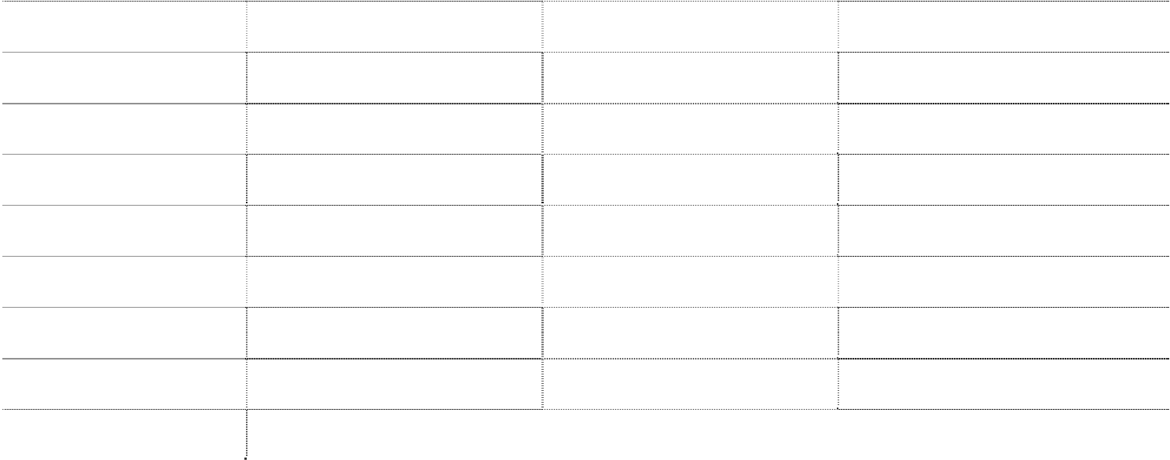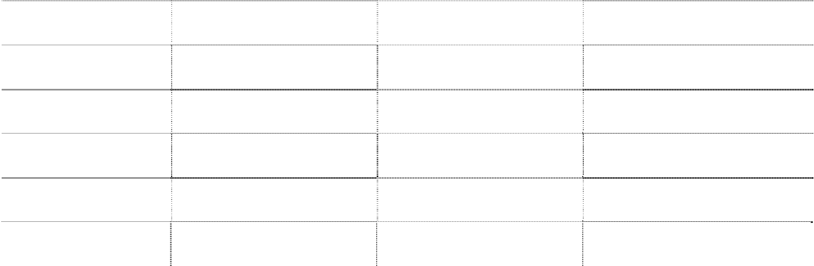

期末数

|  |  |  |  |
| --- | --- | --- | --- |
| 存货种类 | 账面余额 | 跌价准备 | 账面价值 |
| 原材料 | 34,894,643.76 |  | 34,894,643.76 |
| 库存商品 | 12,515,859.14 |  | 12,515,859.14 |
| 低值易耗品 | 140,372.50 |  | 140,372.50 |
| 开发产品 | 76,771,341.79 |  | 76,771,341.79 |
| 在产品 | 139,124.00 |  | 139,124.00 |
| 开发成本 | 112,762,016.16 |  | 112,762,016.16 |
| 委托加工物资 | 151,376.96 |  | 151,376.96 |
| 合 计 | 237,374,734.31 |  | 237,374,734.31 |
|  |  | 期初数 |  |
| 存货种类 | 账面余额 | 跌价准备 | 账面价值 |
| 原材料 | 19,330,876.90 | 19,330,876.90 | |
| 库存商品 | 2,317,852.77 | 2,317,852.77 | |
| 低值易耗品 | 142,144.50 | 142,144.50 | |
| 开发产品 | 29,111,811.26 | 29,111,811.26 | |
| 在产品 | 26,979.78 | 26,979.78 | |
| 工程施工 | 5,222,163.90 | 5,222,163.90 | |

|  |  |  |  |
| --- | --- | --- | --- |
| 开发成本 | | 43,289,490.98 | 43,289,490.98 |
| 合 | 计 | 99,441,320.09 | 99,441,320.09 |

2、经测试期末存货没有发生减值的情况，故不需计提存货跌价准备。



3、存货期末数比期初数增加 137,933,414.22 元，增加了 138.71%，主要系公司开发房地产期末 开发产品和开发成本增加所致。

（七）其他流动资产

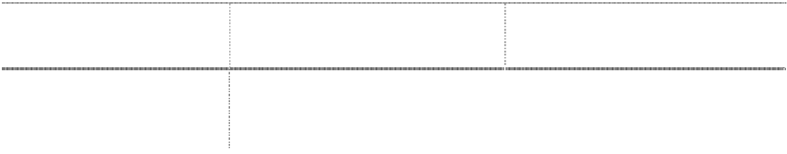

项 目

理财产品

期末数

19,000,000.00

期初数

10,000,000.00

合 计

19,000,000.00

10,000,000.00

注：其他流动资产核算的是公司本期在华夏银行购买的增盈天天理财增强型产品。

（八）对合营企业投资

单位:万元

|  |  |  |  |  |  |
| --- | --- | --- | --- | --- | --- |
|  | 企 |  | 法 | 业 |  |
| 被投资单位 | 业 | 注册 | 人 | 务 | 注册 |
| 名称 | 类 | 地 | 代 | 性 | 资本 |
|  | 型 |  | 表 | 质 |  |

|  |  |  |  |  |
| --- | --- | --- | --- | --- |
| 本企 |  | | | |
| 业在 |
| 被投 |
| 资单 | 期末资产 | 期末负债 | 期末净资 | 本期营业 |
| 位表 | 总额 | 总额 | 产总额 | 收入总额 |
| 决权 |  |  |  |  |
| 比例 |  |  |  |  |
| (%) |  |  |  |  |

（九）长期股权投资 1.长期股权投资情况



本

企 业 持 股 比 例 (%

)

本期

净利 润

有

东营黄河公

限

路大桥有限

公

责任公司

司

东营

市府 前大 街

刘

双 珉

大

桥 收 费

32000 50 50

66428.67 38425.71 28002.97 10237.81 3737.48

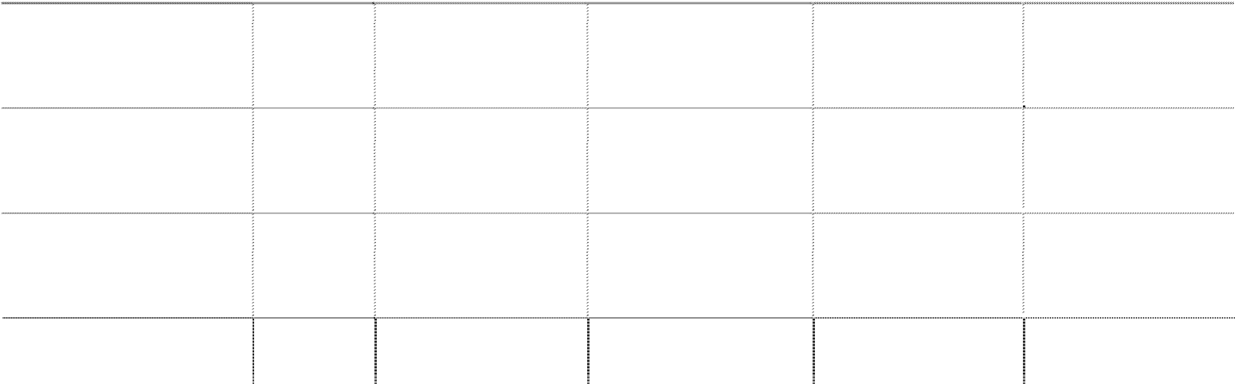

被投资单位

核算

投资成本

期初余额

增减变动

期末余额

发有限公司

限公司

有限责任公司

|  |  |  |  |  |
| --- | --- | --- | --- | --- |
| 方法  山东科达房地产开  成本法 | 1,000,000.00 | 1,000,000.00 |  | 1,000,000.00 |
| 东营科英进出口有  成本法 | 6,064,322.31 | 6,064,322.31 |  | 6,064,322.31 |
| 东营黄河公路大桥  权益法 | 160,000,000.00 | 121,327,437.74 | 18,687,400.42 | 140,014,838.16 |
| 合计 | 167,064,322.31 | 128,391,760.05 | 18,687,400.42 | 147,079,160.47 |

(续表)



被投资单位

在被投资单 在被投资 在被投资单位持股比

减值 本期计提减 现金

位持股比例 单位表决 例与表决权比例不一

准备 值准备 红利

|  |  |  |  |
| --- | --- | --- | --- |
|  | (%) | 权比例(%) | 致的说明 |
| 山东科达房地产开发有限公司 | 5 | 5 |  |
| 东营科英进出口有限公司 | 18 | 18 |  |
| 东营黄河公路大桥有限责任公司 | 50 | 50 |  |
| 合计 |  |  |  |

2．期末公司投资变现及投资收益汇回不存在重大限制。

3．对东营黄河公路大桥有限责任公司的投资本期增加金额为对该公司的投资收益。

（十）投资性房地产



|  |  |  |  |  |
| --- | --- | --- | --- | --- |
| 项 目  一、原价合计 | 期初余额 62,264,850.72 | 本期增加额 30,536,583.42 | 本期减少额 3,885,892.73 | 期末余额 88,915,541.41 |
| 1．房屋、建筑物 | 61,569,539.83 | 30,536,583.42 | 3,885,892.73 | 88,220,230.52 |
| 2．土地使用权 | 695,310.89 |  |  | 695,310.89 |
| 二、累计折旧或累计摊销合计 | 5,109,945.71 | 4,217,352.42 | 161,265.91 | 9,166,032.22 |
| 1．房屋、建筑物 | 4,998,588.37 | 4,188,227.01 | 161,265.91 | 9,025,549.47 |
| 2．土地使用权 | 111,357.34 | 29,125.41 |  | 140,482.75 |
| 三、投资性房地产减值准备累计 金额合计 |  |  |  |  |
| 1．房屋、建筑物 |  |  |  |  |
| 2．土地使用权 |  |  |  |  |
| 四、投资性房地产账面价值合计 | 57,154,905.01 |  |  | 79,749,509.19 |
| 1．房屋、建筑物 | 56,570,951.46 |  |  | 79,194,681.05 |
| 2．土地使用权 | 583,953.55 |  |  | 554,828.14 |

注：（1）子公司东营科英激光电子有限公司投资性房地产中，原值 21,700,048.15 元，累计折

旧 4,292,581.25 元的房产，尚未办理房产证。

（2）公司原值 66,520,182.37 元，累计折旧 4,732,968.22 元的房产，产权证正在办 理 中。

（3）本期由在建工程转入投资性房地产原值为 30,387,905.55 元。

（4）公司投资性房地产均按成本法计量

（十一）固定资产原值及累计折旧 1、固定资产情况

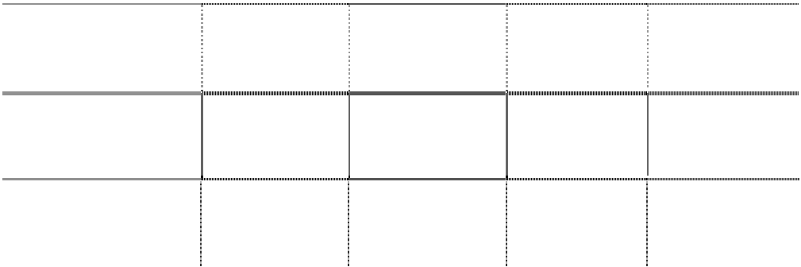

类 别

一、账面原值合计 其中：房屋建筑物 专用设备

期初账面余额

本期增加

本期减少

期末账面余额

135,629,239.86

163,577,637.96

1,203,232.53

147,534.99

37,431.95

13,059,534.01

136,795,040.44

150,665,638.94

|  |  |  |  |  |
| --- | --- | --- | --- | --- |
| 运输设备 | 17,467,333.06 | 2,441,993.71 | 1,738,112.56 | 18,171,214.21 |
| 电子及其他设备 | 21,027,074.48 | 11,614,626.48 |  | 32,641,700.96 |
| 合 计 | 337,701,285.36 | 15,407,387.71 | 14835,078.52 | 338,273,594.55 |
| 二、累计折旧合计 |  |  |  |  |
| 其中：房屋建筑物 | 58,085,068.25 | 4,758,628.74 | 16,660.81 | 62,827,036.18 |
| 专用设备 | 111,552,895.47 | 6,970,542.24 | 12,309,985.19 | 106,213,452.52 |
| 运输设备 | 11,895,629.35 | 1,326,619.27 | 1,513,520.15 | 11,708,728.47 |
| 电子及其他设备 | 14,220,613.98 | 2,532,682.91 |  | 16,753,296.89 |
| 合 计  三、固定资产账面净值 | 195,754,207.05 | 15,588,473.16 | 13,840,166.15 | 197,502,514.06 |
| 其中：房屋建筑物 | 77,544,171.61 |  |  | 73,968,004.26 |
| 专用设备 | 52,024,742.49 |  |  | 44,452,186.42 |
| 运输设备 | 5,571,703.71 |  |  | 6,462,485.74 |
| 电子及其他设备 | 6,806,460.50 |  |  | 15,888,404.07 |
| 合 计 | 141,947,078.31 |  |  | 140,771,080.49 |
| 四、减值准备合计 |  |  |  |  |
| 其中：房屋建筑物 |  |  |  |  |
| 专用设备 |  |  |  |  |
| 运输设备 |  |  |  |  |
| 电子及其他设备 |  |  |  |  |
| 合 计  五、固定资产账面价值 |  |  |  |  |
| 其中：房屋建筑物 | 77,544,171.61 |  |  | 73,968,004.26 |
| 专用设备 | 52,024,742.49 |  |  | 44,452,186.42 |
| 运输设备 | 5,571,703.71 |  |  | 6,462,485.74 |
| 电子及其他设备 | 6,806,460.50 |  |  | 15,888,404.07 |
| 合 计 | 141,947,078.31 |  |  | 140,771,080.49 |

其中：（1）本期由在建工程转入固定资产原价为 129,291.69 元。



（2）本期固定资产减少主要原因是报废或出售。

（3）本期计提的折旧为 15,588,473.16 元。

子公司东营科英激光电子有限公司原值 94,545,555.10 元，累计折旧 43,124,758.49 元的房产， 尚未办理房产证。

2、已提足折旧仍继续使用的固定资产



|  |  |  |  |
| --- | --- | --- | --- |
| 类 别 房屋建筑物 | 账面原值  2,665,395.49 | 累计折旧 2,665,395.49 | 账面净值 |
| 专用设备 | 35,998,127.48 | 34,190,690.54 | 1,807,436.94 |
| 运输设备 | 5,352,699.80 | 5,044,958.80 | 307,741.00 |
| 电子及其他设备 | 8,676,620.58 | 8,263,709.14 | 412,911.44 |
| 合 计 | 52,692,843.35 | 50,164,753.97 | 2,528,089.38 |

（十二）在建工程

1、 在建工程类别



项目

期末数

账面余额 减值准备 账面净值

账面余额

期初数

减值准备

账面净值

农贸市场

半导体设备安装 合计

94,120.97

94,120.97

94,120.97

94,120.97

8,834,556.23

95,039.96

8,929,596.19

8,834,556.23

95,039.96

8,929,596.19

2、重大在建工程项目变动情况



名称

数

期初数

本期增加

其 工程投 工

他 入占预 程 减 算比例 进 少 (%) 度

利息

资本 化累 计金 额

其中：本 本期利 资

项目 预算

转入投资性

房地产

期利息

资本化 金额

息资本

化率 (%)

金

来 源

期末数

农 贸

市场

8,834,556.23 21,553,349.32 30,387,905.55

自

筹

合计

8,834,556.23 21,553,349.32 30,387,905.55

注:在建工程期末比期初减少 8,835,475.22 元,减少比例为 98.95%,主要原因是上期开发的农贸市 场已经完工所致。

（十三）无形资产 1、无形资产情况



|  |  |  |  |  |
| --- | --- | --- | --- | --- |
| 项目  一、账面原值合计 | 期初账面余额  42,148,612.44 | 本期增加  515,550.00 | 本期减少  7,028,433.88 | 期末账面余额  35,635,728.56 |
| 土地使用权 | 25,873,890.57 |  | 7,028,433.88 | 18,845,456.69 |
| 专有技术 | 204,000.00 |  |  | 204,000.00 |
| 软件 | 1,070,721.87 | 515,550.00 |  | 1,586,271.87 |
| 知识产权 | 15,000,000.00 |  |  | 15,000,000.00 |
| 二、累计摊销合计 | 7,036,414.79 | 1,472,908.06 | 602,437.19 | 7,906,885.66 |

|  |  |  |  |  |
| --- | --- | --- | --- | --- |
| 土地使用权 | 4,960,553.90 | 416,540.05 | 602,437.19 | 4,774,656.76 |
| 专有技术 | 21,812.19 | 61,405.08 |  | 83,217.27 |
| 软件 | 491,548.70 | 244,962.93 |  | 736,511.63 |
| 知识产权 | 1,562,500.00 | 750,000.00 |  | 2,312,500.00 |
| 三、减值准备合计 |  |  |  |  |
| 四、无形资产账面价值合计 | 35,112,197.65 |  |  | 27,728,842.90 |
| 土地使用权 | 20,913,336.67 |  |  | 14,070,799.93 |
| 专有技术 | 182,187.81 |  |  | 120,782.73 |
| 软件 | 579,173.17 849,760.24 | | | |
| 知识产权 | 13,437,500.00 12,687,500.00 | | | |

2、本期减少的土地使用权为公司将已开发的土地成本从无形资产转到开发成本所致。



3、期末无形资产无减值现象，故未计提无形资产减值准备。

4、无形资产本期摊销额为 1,472,908.06 元。

（十四）递延所得税资产 1、已确认递延所得税资产



项 目

坏账准备

期末数

9,901,387.50

期初数

8,546,287.40

合

计

9,901,387.50

8,546,287.40

2、未确认的递延所得税资产明细



项 目

期末数

期初数

可抵扣暂时性差异

252,050.00

549,090.78

合

计

252,050.00

549,090.78

3、引起暂时性差异的资产或负债项目对应的暂时性差异



项

目

暂时性差异金额

坏账准备

40,613,750.03

合

计

40,613,750.03

（十五）资产减值准备

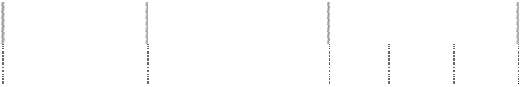

本期减少额

项

目

期初数

本期计提额

期末数

转回 转销 合计

一、坏账准备

36,381,512.73

4,232,237.30

40,613,750.03

二、存货跌价准备



三、其他

合

计

36,381,512.73

4,232,237.30

40,613,750.03

（十六）短期借款



借 款 类 别

期末数

期初数

担保借款

332,000,000.00

260,000,000.00

合

计

332,000,000.00

260,000,000.00

注：短期借款期末比期初增加 72,000,000.00 元，增加比例为 27.69%，原因是公司本期增加借款 所致。

（十七）应付票据



种

类

银行承兑汇票

期末数

27,526,101.88

期初数

合

计

27,526,101.88

注：本期应付票据增加 27,526,101.88 元的原因是购买钢材使用银行承兑汇票所致。

（十八）应付账款



账 龄

一年以内（含一年）

期末数

265,299,340.12

期初数

161,775,750.64

一年以上

92,686,594.02

99,303,249.12

合 计

357,985,934.14

261,078,999.76

1、期末余额中无欠持公司 5%以上（含 5%）表决权股份的股东欠款。

2、账龄超过一年的大额应付账款



|  |  |  |
| --- | --- | --- |
| 债权人名称 山东金宇建筑集团有限公司 | 金 额 20,005,899.50 | 备注 工程款 |
| 日照市凯陆机械工程有限公司 | 10,760,940.98 | 工程款 |
| 长勺路-莱芜市公路局二处 | 7,843,054.73 | 工程款 |
| 东营市黄河口市政工程公司 | 6,472,107.48 | 工程款 |
| 广饶中兴建筑工程有限公司 | 5,284,455.18 | 工程款 |
| 山东恒基消防安全工程公司 | 4,857,831.40 | 工程款 |

期末余额中无欠关联方款项。

（十九）预收款项



|  |  |  |
| --- | --- | --- |
| 账 龄  一年以内（含一年） | 期末数 301,169,752.07 | 期初数 48,193,679.99 |
| 一年以上 | 3,789,665.76 | 3,331,702.50 |
| 合 计 | 304,959,417.83 | 51,525,382.49 |

1、期末余额中无欠持公司 5%以上（含 5%）表决权股份的股东款项。

2、期末无账龄超过一年的大额预收款项。

3、期末余额中无欠关联方款项。

4、预收款项期末比期初增加 253,434,035.34 元，增加比例为 491.86%，主要原因系收到颐家三 期和乐家一期的预售房款所致。

（二十）应付职工薪酬 1、应付职工薪酬



|  |  |  |  |  |
| --- | --- | --- | --- | --- |
| 项 目 一、工资、奖金、津贴和补贴 | 期初数 1,934,025.68 | 本期增加 29,308,215.11 | 本期支付 28,967,910.28 | 期末数 2,274,330.51 |
| 二、职工福利费 |  | 316,123.36 | 316,123.36 |  |
| 三、社会保险费 | 16,335,936.09 | 2,118,541.49 | 2,025,455.71 | 16,429,021.87 |
| 其中：1．医疗保险费 | 152,842.52 | 484,361.03 | 620,586.23 | 16,617.32 |
| 2．基本养老保险费 | 11,222,743.15 | 1,431,177.82 | 1,212,302.03 | 11,441,618.94 |
| 3．年金缴费  4．失业保险费 | 2,322,552.28 | 124,220.65 | 101,449.96 | 2,345,322.97 |
| 5．工伤保险费 | 1,187,263.49 | 68,179.99 | 61,766.49 | 1,193,676.99 |
| 6．生育保险费 | 1,450,534.65 | 10,602.00 | 29,351.00 | 1,431,785.65 |
| 四、住房公积金 |  | 7,023.87 |  | 7,023.87 |
| 五、工会经费和职工教育经费 | 9,610,124.86 | 172,815.82 | 8,250,803.12 | 1,532,137.56 |
| 六、非货币性福利 七、因解除劳动关系给予的补偿 |  |  |  |  |
| 八、其他 | -9,882.86 | 16,372.86 | 1,387.00 | 5,103.00 |
| 其中：以现金结算的股份支付 |  |  |  |  |
| 合 计 | 27,870,203.77 | 31,939,092.51 | 39,561,679.47 | 20,247,616.81 |
| （二十一）应交税费 |  |  |  |  |
| 税 种 | 期 末 数 | 期 初 数 | | |
| 营业税 | 19,381,771.36 | 31,328,366.87 | | |
| 增值税 | -5,387,523.90 | -1,037,425.04 | | |
| 城建税 | 1,227,089.03 | 2,198,817.68 | | |
| 房产税 | 1,888,265.55 | 1,381,956.59 | | |



|  |  |  |
| --- | --- | --- |
| 土地使用税 | 4,365,932.61 | 2,501,495.12 |
| 土地增值税 | 28,972,978.79 | 26,076,565.96 |
| 企业所得税 | 26,182,301.92 | 43,595,070.95 |
| 个人所得税 | 199,235.15 | 79,005.37 |
| 印花税 |  | 797.32 |
| 教育费附加 | 1,391,046.93 | 1,821,990.17 |
| 代扣税金 | 6,801,220.65 | 2,165,082.16 |
| 合 计 | 85,022,318.09 | 110,111,723.15 |
| （二十二）应付股利 |  |  |
| 明细 | 期末数 | 期初数 |
| 山东科达集团有限公司 |  | 636,631.16 |
| （二十三）其他应付款 |  |  |



账 龄

一年以内（含一年）

一年以上

合

计

期末数

79,051,606.37

35,777,541.30

114,829,147.67

期初数

46,779,193.42

10,502,411.45

57,281,604.87

1、期末余额中无欠持公司 5%以上（含 5%）表决权股份的股东款项。

2、账龄超过一年的大额其他应付款

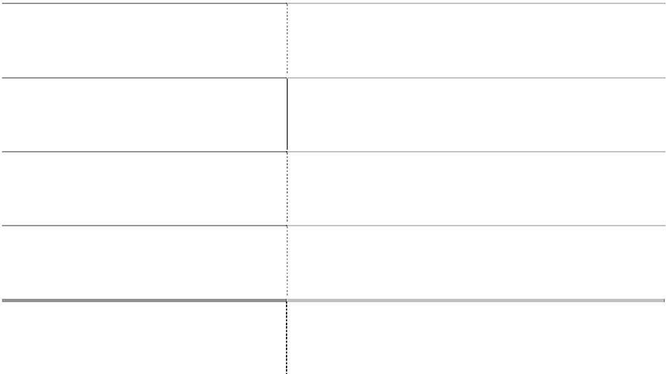

|  |  |
| --- | --- |
| 债权人名称 山东科达房地产开发有限公司 | 金 额 16,640,871.65 |
| 郑常炳 | 2,650,000.00 |
| 鄂尔多斯市鑫立工程机械施工有限公司 | 1,600,000.00 |
| 深圳市鑫志鹏投资有限公司 | 1,000,000.00 |
| 合计 | 21,890,871.65 |

3、其他应付款期末比期初增加 57,547,542.80 元，增加比例为 100.46%，增加较大的主要原因：

（1）公司向垦利胜龙石油有限公司借款 3000 万元。

（2）公司本年收取的保证金增加。 4、期末余额中有应付关联方欠款，见附注八（三）3。

（二十四）其他非流动负债



明 细

政府补助 合

计

期末数

32,158,619.98

32,158,619.98

期初数

22,811,025.80

22,811,025.80

注：期末余额比期初余额增加 9,347,594.18 元，增加比例 40.98%，主要原因系公司子公司-科达 半导体有限公司本年收到 904 万元的政府补助。

（二十五）股本



本年变动增（+）、减（-）

项 目

期初数

比例

％

股权分

置 改革

送 配 非流通

股 股 股解禁

小

计

期末数

比例

％

1．有限售条件的

流通股 国有法人持有股份

其他境内法人持有股份 境内自然人持有股份 境外法人、自然人持股 有限售条件的流通股合计 2．无限售条件的流通股

人民币普通股 335,269,708.80

100

335,269,708.80 100

境外上市的外资股

无限售条件的流通股合计 335,269,708.80

100

335,269,708.80 100

3．股份总数

335,269,708.80

100

335,269,708.80 100

（二十六）资本公积



项 目

计

期初数

103,058,220.60

2,577,678.50

105,635,899.10

本期增加数

本期减少数

股本溢价

其他资本公积

合

期末数

103,058,220.60

2,577,678.50

105,635,899.10

（二十七）盈余公积



项 目

法定盈余公积 合 计

期初数

85,578,042.33

85,578,042.33

本期增加

1,301,838.68

1,301,838.68

本期减少

期末数

86,879,881.01

86,879,881.01

（二十八）未分配利润



应付普通股股利

|  |  |  |
| --- | --- | --- |
| 项 目  调整前上年末未分配利润 | 金 额  101,499,354.74 | 提取或分配比例（%） |
| 调整年初未分配利润合计数（调增＋，调减－） |  |  |
| 调整后年初未分配利润 | 101,499,354.74 |  |
| 加：本期归属于母公司所有者的净利润 | 12,058,602.16 |  |
| 减：提取法定盈余公积 提取任意盈余公积 | 1,301,838.68 | 10 |
| 提取一般风险准备 |  |  |



转作股本的普通股股利

期末未分配利润

112,256,118.22

（二十九）营业收入及营业成本 1、营业收入\营业成本明细情况

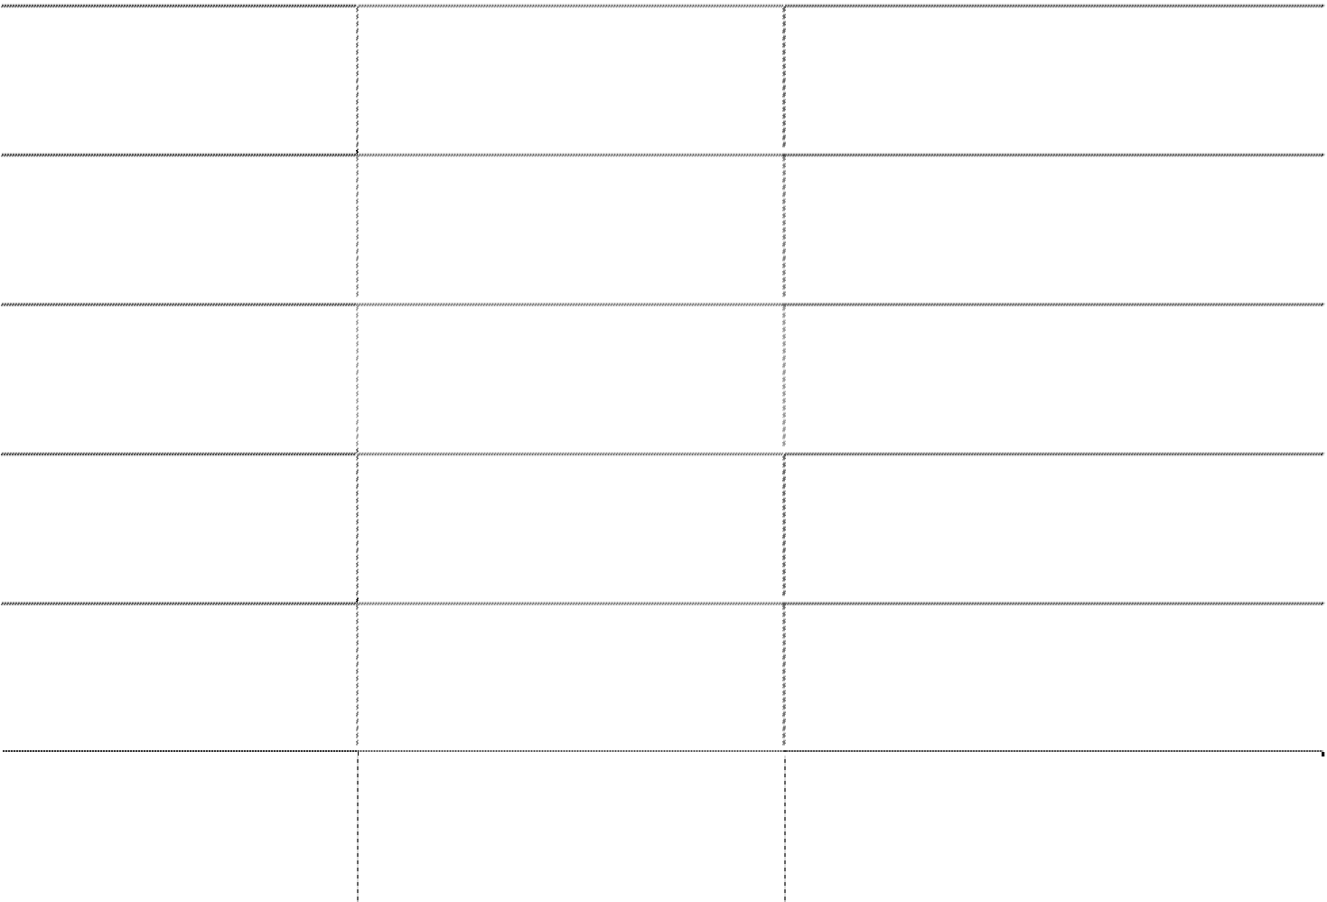

|  |  |  |
| --- | --- | --- |
| 项 目  主营业务收入 | 2010 年度  951,069,295.01 | 2009 年度  713,660,930.98 |
| 其他业务收入 | 4,854,323.19 | 2,916,055.18 |
| 营业收入合计 | 955,923,618.20 | 716,576,986.16 |
| 主营业务成本 | 885,714,001.26 | 560,849,308.95 |
| 其他业务成本 | 4,451,332.37 | 2,143,615.06 |
| 营业成本合计 | 890,165,333.63 | 562,992,924.01 |
| 2、主营业务收入（分产品） | | |



项 目

公路桥梁施工及附属设施 加工费收入 商品房销售收入 销售商品收入

合计

2010 年度

841,219,140.90

75,992,286.85

33,857,867.26

951,069,295.01

2009 年度

417,398,098.52

9,446,111.46

286,816,721.00

713,660,930.98

主营业务成本（分产品）

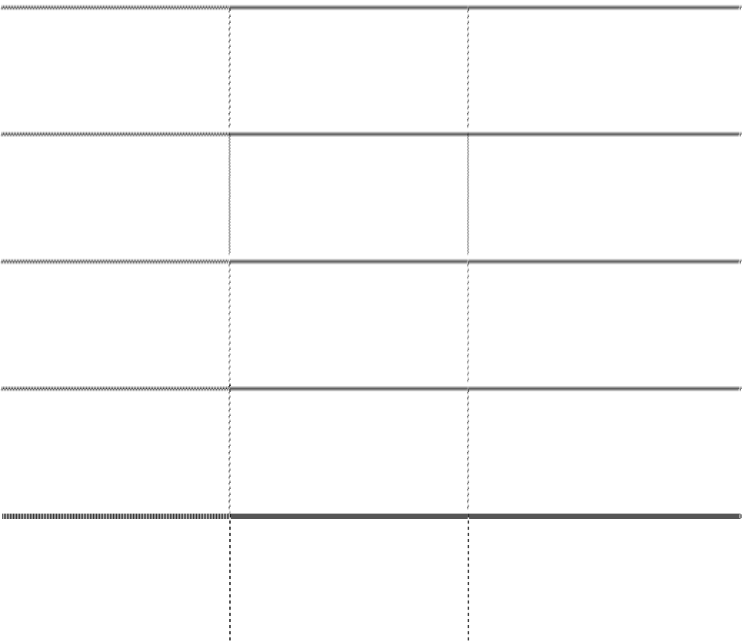

|  |  |  |  |
| --- | --- | --- | --- |
| 项 目 | | 2010 年度 | 2009 年度 |
| 公路桥梁施工及附属设施 | | 818,543,506.36 | 382,038,393.14 |
| 加工费成本 | |  | 11,149,149.42 |
| 商品房销售成本 | | 33,552,634.74 | 167,661,766.39 |
| 销售商品成本 | | 33,617,860.16 |  |
| 合计 | | 885,714,001.26 | 560,849,308.95 |
| 3、主营业务收入（分地区） | | |  |
|  | 地区 | 2010 年度 | 2009 年度 |
|  | 华东地区 | 569,401,965.85 | 471,492,209.52 |
|  | 华北地区 | 322,617,310.78 | 161,827,892.57 |
|  | 华南地区 | 10,995,284.38 | 31,156,100.29 |
|  | 西南地区 | 32,418,395.00 | 49,184,728.60 |
|  | 西北地区 | 15,636,339.00 |  |
| 合计 |  | 951,069,295.01 | 713,660,930.98 |

主营业务成本（分地区）



|  |  |  |  |
| --- | --- | --- | --- |
| 地区 | 2010 年度 | 2009 年度 | |
| 华东地区 | 507,222,929.05 | 329,691,197.65 | |
| 华北地区 | 320,088,927.02 | 153,725,709.16 | |
| 华南地区 | 10,710,285.08 | 30,665,534.23 | |
| 西南地区 | 32,318,395.00 | 46,766,867.91 | |
| 西北地区 | 15,373,465.11 |  | |
| 合计 | 885,714,001.26 | 560,849,308.95 | |
| 4、公司前五名客户的收入情况 | | | |
| 客户名称 | | 营业收入总额 | 占公司全部营业收 |
| 河北省大广高速公路京衡段筹建处 | | 141,928,476.16 | 14.85 |
| 晋城环城高速公路建设管理处 | | 118,511,888.00 | 12.40 |
| 山东省青州至临沭高速公路建设项目办公室 | | 116,402,138.70 | 12.18 |
| 张石高速公路筹建处 | | 114,085,931.93 | 11.93 |
| 日照市公路局 | | 70,448,873.00 | 7.37 |
| 合 计 | | 561,377,307.79 | 58.73 |

5、主营业务收入本期发生额比上期发生额增加 237,408,364.03 元，增加比例为 33.27%，主要原 因是公司本期公路桥梁施工工程收入增加所致。



公司主营业务成本本期发生额较上期发生额增加 324,864,692.31 元，增加比例 57.92%，主要原 因为公司本期公路桥梁施工工程收入增加，成本相应增加所致。

（三十）营业税金及附加



|  |  |  |
| --- | --- | --- |
| 项 目  营业税 | 本期发生数 23,825,601.83 | 上期发生数 24,244,969.47 |
| 城市维护建设税 | 1,008,875.30 | 2,544,022.04 |
| 教育费附加 | 1,041,725.68 | 1,004,418.29 |
| 土地增值税 | 2,896,412.83 | 27,085,800.69 |
| 其他 | 53,456.34 | 8,972.88 |
| 合 计 | 28,826,071.98 | 54,888,183.37 |

注：营业税金及附加本期发生额比上期发生额减少 26,062,111.39 元，减少比例为 47.48%，主 要原因是因为公司本年的房地产项目收入减少,计提的土地增值税减少所致。

（三十一）财务费用

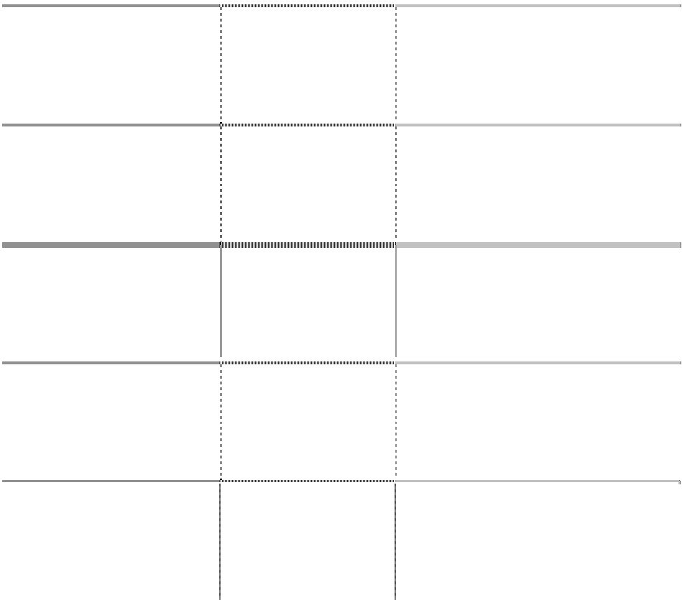

|  |  |  |
| --- | --- | --- |
| 项 目 利息支出 | 本期发生数 14,241,387.06 | 上期发生数 31,328,129.99 |
| 减：利息收入 | 3,794,827.94 | 45,263,609.94 |
| 汇兑损失 | 958,672.20 | -25,906.88 |
| 其 他 | 836,419.05 | 3,106,196.35 |
| 合 计 | 12,241,650.37 | -10,855,190.48 |

注：财务费用本期发生额比上期发生额增加 23,096,840.85 元，主要原因是公司上期收到科达集

团资金占用费 4,073.88 万元所致。

（三十二）资产减值损失



项

目

坏账损失

合

计

本期发生额

4,232,237.30

4,232,237.30

上期发生额

13,013,900.67

13,013,900.67

（三十三）投资收益



|  |  |  |
| --- | --- | --- |
| 单 位  东营黄河公路大桥有限责任公司 | 本期发生额 18,687,400.42 | 上期发生额 4,901,440.22 |
| 理财产品收益 | 260,911.64 | 321,424.65 |
| 合 计 | 18,948,312.06 | 5,222,864.87 |

注：本期投资收益比上期增加 13,725,447.19 元，主要原因是公司的合营企业---黄河大桥有限责 任公司本年盈利增加所致。

（三十四）营业外收入



|  |  |  |
| --- | --- | --- |
| 项 目  非流动资产处置利得合计 | 本期发生额 809.00 | 上期发生额 2,779,483.58 |
| 其中：固定资产处置利得 | 809.00 | 168,965.79 |
| 无形资产处置利得 |  | 2,610,517.79 |
| 非货币性资产交换利得 |  | - |
| 债务重组利得 |  | - |
| 政府补助 | 1,841,905.82 | 2,450,974.20 |
| 盘盈利得 |  |  |
| 捐赠利得 |  |  |
| 其他 | 3,209,116.82 | 9,769,211.97 |
| 合 计 | 5,051,831.64 | 14,999,669.75 |

注：营业外收入本期发生额较上期发生额减少 9,947,838.11 元，减少比例为 66.32%，主要原因 是上年科英激光电子有限公司收日方三洋公司停产补偿金 962.80 万元所致。

（三十五）营业外支出

|  |  |  |
| --- | --- | --- |
| 项 目  非流动资产处置损失合计 | 本期发生额 47,152.35 | 上期发生额 82,449.90 |
| 其中：固定资产处置损失 无形资产处置损失 | 47,152.35 | 82,449.90 |
| 非货币性资产交换损失 |  |  |
| 债务重组损失 |  |  |
| 公益性捐赠支出 非常损失 | 400,000.00 |  |
| 盘亏损失 |  |  |
| 其他 | 824,513.43 | 498,564.00 |
| 合 计 | 1,271,665.78 | 581,013.90 |

注：营业外支出本期发生额较上期发生额增加 690,651.88 元，增加比例为 118.87%，主要原因是 本期捐赠支出增加所致。



（三十六）所得税费用

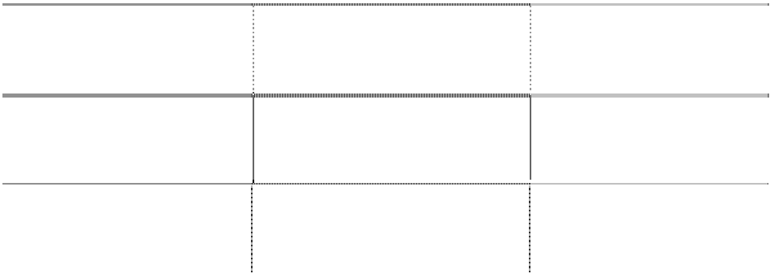

|  |  |  |  |
| --- | --- | --- | --- |
| 项 当期所得税费用 | 目 | 本期发生额 203,053.33 | 上期发生额 17,447,968.07 |
| 递延所得税费用 |  | -1,355,100.10 | -2,708,993.91 |
| 合 | 计 | -1,152,046.77 | 14,738,974.16 |

注：所得税费用本期发生额较上期发生额减少 15,891,020.93 元，减少比例 107.82%，主要原因 为公司本期利润减少应计提的所得税减少所致。

（三十七）基本每股收益和稀释每股收益的计算过程

（1）基本每股收益参照如下公式计算： 基本每股收益=P÷S

S= S0 ＋ S1 ＋ Si×Mi÷M0 － Sj×Mj÷M0－Sk

其中：P 为归属于公司普通股股东的净利润或扣除非经常性损益后归属于普通股股东的净利润；S 为发行在外的普通股加权平均数；S0 为期初股份总数；S1 为报告期因公积金转增股本或股票股利分配 等增加股份数；Si 为报告期因发行新股或债转股等增加股份数；Sj 为报告期因回购等减少股份数；Sk 为报告期缩股数；M0 报告期月份数；Mi 为增加股份下一月份起至报告期期末的月份数；Mj 为减少股 份下一月份起至报告期期末的月份数。

2010 年度：

①按照归属于普通股股东当期净利润计算： 基本每股收益=12,058,602.16 ÷335,269,708.80=0.04

②按照扣除非经常性损益后归属于普通股股东当期净利润计算： 基本每股收益=9,657,637.69÷335,269,708.80 =0.03

2009 年度：

①按照归属于普通股股东当期净利润计算：

基本每股收益=58,001,535.07÷335,269,708.80 =0.17

②按照扣除非经常性损益后归属于普通股股东当期净利润计算： 基本每股收益= 19,445,009.51÷335,269,708.80=0.06

（2）公司不存在稀释性潜在普通股，故不需计算稀释每股收益。

（3）期末股份数和加权平均股份数计算表



项 目

权数

2010 年度

股份 335,269,708.80

权数

期初股份数

加：资本公积转增数 股票估计增加数 增发新股增加数 其中：12 月增发 配股增加数 未分配利润转增数

减：股份回购减少数

缩股减少数

2009 年度

股份 167,634,854.40

83,817,427.20

83,817,427.20

|  |  |  |
| --- | --- | --- |
| 期末股份数 | 335,269,708.80 | 335,269,708.80 |
| 加权平均股份数 | 335,269,708.80 | 335,269,708.80 |

（三十八）现金流量表附注 1、收到的其他与经营活动有关的现金



|  |  |  |
| --- | --- | --- |
| 项  科达集团还款 | 目 | 本期发生额 60,153,556.06 |
| 收到的政府补助 |  | 10,889,500.00 |
| 利息收入 |  | 3,794,827.94 |
| 保证金及其他 |  | 32,418,159.60 |
| 合 | 计 | 107,256,043.60 |
| 2、支付的其他与经营活动有关的现金 | | |
| 项  管理费用 | 目 | 本期发生额 16,031,152.07 |
| 营业费用 |  | 3,312,916.38 |
| 财务费用-手续费等 |  | 2,254,974.92 |
| 保证金及其他 |  | 30,436,845.05 |
| 合 | 计 | 52,035,888.42 |

3、支付的其他与筹资活动有关的现金



项 目

本期发生额

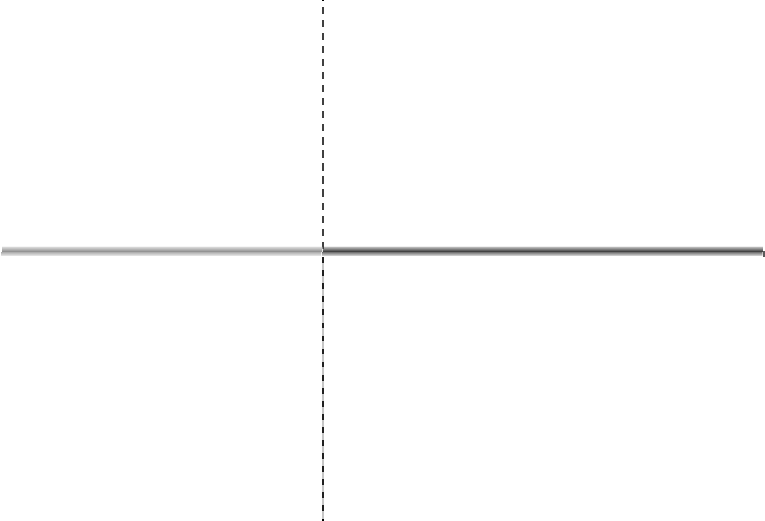

保理手续费

合 计

271,580.00

271,580.00

4、现金流量表补充资料

|  |  |  |
| --- | --- | --- |
| 补充资料 | 本期发生额 | 上期发生额 |
| （1）将净利润调节为经营活动现金流量： |  |  |
| 净利润 | 7,082,622.19 | 50,485,542.70 |
| 加：资产减值准备 | 4,232,237.30 | 13,013,900.67 |
| 固定资产折旧、油气资产折耗、生产性生物资产折旧 | 19,805,825.58 | 24,662,273.09 |
| 无形资产摊销 | 1,472,908.06 | 1,506,285.94 |
| 长期待摊费用摊销 |  | 31,249.98 |
| 处置固定资产、无形资产和其他长期资产的损失（收 益以“－”号填列） | -809.00 | -2,697,686.18 |
| 固定资产报废损失（收益以“－”号填列） | 47,152.35 | 82,449.90 |
| 公允价值变动损失（收益以“－”号填列） |  |  |
| 财务费用（收益以“－”号填列） | 14,241,387.06 | 30,931,935.49 |
| 投资损失（收益以“－”号填列） | -18,948,312.06 | -5,222,864.87 |
| 递延所得税资产减少（增加以“－”号填列） | -1,355,100.10 | -2,708,993.91 |
| 递延所得税负债增加（减少以“－”号填列） |  |  |
| 存货的减少（增加以“－”号填列） | -137,933,414.22 | -8,479,947.49 |
| 经营性应收项目的减少（增加以“－”号填列） | -128,181,380.33 | 456,069,661.05 |
| 经营性应付项目的增加（减少以“－”号填列） | 418,868,336.93 | -173,706,044.77 |
| 其 他 |  |  |
| 经营活动产生的现金流量净额 | 179,331,453.76 | 383,967,761.60 |
| （2）不涉及现金收支的重大投资和筹资活动： |  |  |
| 债务转为资本 |  |  |
| 一年内到期的可转换公司债券 |  |  |
| 融资租入固定资产 |  |  |
| （3）现金及现金等价物净变动情况： |  |  |
| 现金的期末余额 | 661,935,562.21 | 447,902,913.75 |
| 减：现金的期初余额 | 447,902,913.75 | 394,324,682.23 |
| 加：现金等价物的期末余额 |  |  |
| 减：现金等价物的期初余额 |  |  |



现金及现金等价物净增加额

214,032,648.46

53,578,231.52

5、现金和现金等价物



|  |  |  |
| --- | --- | --- |
| 项 目  一、现金 | 本期发生额 661,935,562.21 | 上期发生额 447,902,913.75 |
| 其中：库存现金 | 396,867.83 | 278,801.45 |
| 可随时用于支付的银行存款 | 652,508,491.22 | 442,441,797.30 |
| 可随时用于支付的其他货币资金 | 9,030,203.16 | 5,182,315.00 |
| 二、现金等价物 |  |  |
| 其中：三个月内到期的债券投资 三、期末现金及现金等价物余额 | 661,935,562.21 | 447,902,913.75 |
| **八、关联方及关联交易** |  |  |

（一）存在控制关系的关联方情况 1、存在控制关系的关联方

（1）控制公司的关联方 A、母公司有关信息



企业名称

注册地址

主营业务

与本企

业关系

业务

性质

法定代

组织机构代码

表人

山东科达集团

广饶县大王镇

有限公司

项目投资、企业管

理及财务咨询等

母公司 投资公司 刘双珉

72542221－9

B、公司的最终控制方 公司的最终控制方为刘双珉。 C、母公司所持股份及其变化

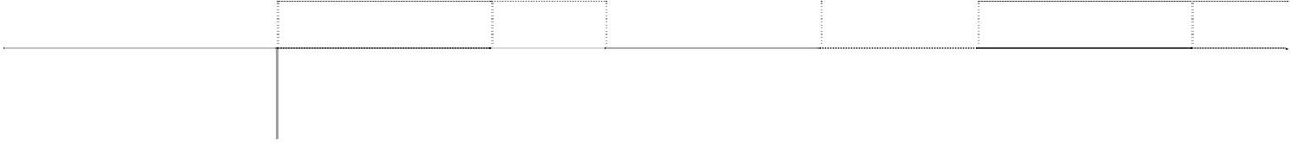

企业名称

期初数

本期

金额

比例%

增加

本期

减少

期末余额

金额 比例%

山东科达集团有限公司 6,158.55 万股

18.37

6,158.55 万股 18.37

（2）受公司控制的关联方



子公司名称

组织机

构代码

注册地

业务性质

注册资本

本公司合 本公司合 计享有的 计持股比 表决权比

例 例

东营科英激光电子有限公

司 山东科达工程检测有限公 司

科达半导体有限责任公司

72428260－5

东营市东营区

来料加工

38,000,000.00 47.89%

47.89%

66807102－8

东营市广饶县

东营市府前大街 65 号

青岛市胶南市灵 山卫街道办事处 驻地

工程检测

3,000,000.00

100.00%

100.00%

66673761－5

生产半导体

50,000,000.00

60.00%

60.00%

青岛科达置业有限公司

56117003－4

房地产开发、

销售

50,000,000.00

100.00%

100.00%

2、存在控制关系的关联方的注册资本及其变化：

（1）控制本公司的关联方



企 业 名 称

山东科达集团有限公司

期 初 数

94,978,000.00

本 期 增 加

本 期 减 少

期 末 数

94,978,000.00

（2）受本公司控制的关联方



|  |  |  |  |  |  |  |  |
| --- | --- | --- | --- | --- | --- | --- | --- |
| 企 业 名 称 | 期 初 数 | 本 期 增 加 | 本 | 期 | 减 | 少 | 期 末 数 |
| 东营科英激光电子有限公司 | 38,000,000.00 |  |  |  |  |  | 38,000,000.00 |
| 山东科达工程检测有限责任公司 | 3,000,000.00 |  |  |  |  |  | 3,000,000.00 |
| 科达半导体有限责任公司 | 50,000,000.00 |  |  |  |  |  | 50,000,000.00 |
| 青岛科达置业有限公司 |  | 50,000,000.00 |  |  |  |  | 50,000,000.00 |

3、存在控制关系的关联方所持股份及其变化：

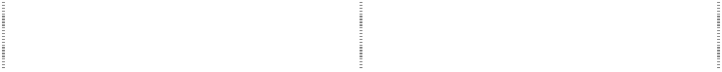

企业名称

期 初 数

本期增加数

期 末 数

比例

比例

比例

金 额 金 额 金 额

|  |  |  |  |  |  |  |
| --- | --- | --- | --- | --- | --- | --- |
| 东营科英激光电子有限公司 | 18,200,000.00 | （％）  47.89 |  | （％） | 18,200,000.00 | （％）  47.89 |
| 山东科达工程检测有限责任公司 | 3,000,000.00 | 100.00 |  |  | 3,000,000.00 | 100.00 |
| 科达半导体有限责任公司 | 30,000,000.00 | 60.00 |  |  | 30,000,000.00 | 60.00 |
| 青岛科达置业有限公司 |  |  | 50,000,000.00 | 100.00 | 50,000,000.00 | 100.00 |

（二）不存在控制关系的关联方情况



单位名称

注册地

组织机构代码

业务

性质

注册

资本

广饶县金润投资有限公司

山东省广饶县大王镇 66136937－4

投资公司

3650 万元

与本公司

的关系

公司第一大股 东

山东科达房地产开发有限责

任公司

东营市精细化工厂

东营市府前街 276 号

76289115－3

房屋开发

2,000 万元

受同一方控制

广饶县大王镇

16496013－9

生产化工产品

600 万元

受同一方控制

黄河公路大桥有限责任公司

东营科英进出口有限公司

东营市府前街 169 号

73925645－0

大桥建设管理 32,000 万元 合营企业

东营市府前街 276 号

74658276－4

进出口业务

3,000 万元

受同一方控制

东营科创生物化工有限公司

东营市广饶县开发区

66673298－8

化工产品

1,000 万元

受同一方控制

东营科达物业管理有限责任

公司

东营市文化艺术中心有限 公司

东营市胜利大街 18 号

79038458－9

物业管理等

50 万元

受同一方控制

东营市府前大街 65 号

66808616-6

会展服务等

3,000 万元

受同一方控制

（三）关联方交易及往来

1．存在控制关系且已纳入本公司合并会计报表范围的子公司，其相互间交易及母子公司交易已作 抵销。

2．关联交易

（1） 定价政策：公司与关联方的交易遵循独立核算、公平合理、平等互利的原则进行。

（2）公司本年给东营黄河大桥有限公司提供防腐工程，收取劳务费用金额为 5,445,749.67 元，

提供标线工程，收取劳务费用 766,600.00 元。

（3）公司本年给东营科创生物化工有限公司建简易车间，收取劳务费 1,055,067.74 元。

（4）本年度科达集团为公司向大王建行借款 15000 万元提供连带责任保证；

山东大王集团有限公司和科达集团为公司向广饶中行借款 3000 万元，提供连带责任保证。

（5）公司计提科达集团 2010 年资金占用利息 88.72 万元。

（6）科达集团租赁东营科英激光电子有限公司办公楼，2010 年 1-6 月租金 86,200.00 元,2010

年 7-12 月租金 23,031.50 元，全年合计租金 109,231.50 元。 3、关联往来余额

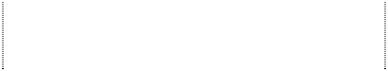

期末金额

项

目

占所属科目全部应收（付）款项余额的比

重（%）

|  |  |  |  |  |
| --- | --- | --- | --- | --- |
| 2010 年 12 月 31 日  其他应收款：  山东科达集团有限公司 109,231.50 | | 2009 年 12 月 31 日  59,266,343.56 | 2010 年 12 月 31 日  0.00 | 2009 年 12 月 31 日  49.26 |
| 东营科达物业管理有限  1,081,183.41  责任公司  应收账款 | | 835,339.75 | 1.43 | 0.01 |
| 东营科创生物化工有限  922,572.18  公司 | | 605,986.67 | O.19 | 0.53 |
| 黄河公路大桥有限责任  1,861,581.35  公司 | |  | 0.23 |  |
| 东营艺术中心有限公司 1,683,765.54 | | 1,683,765.54 | 0.35 | 0.44 |
| 其他应付款：  山东科达房地产有限公  16,640,871.65 | | 16,640,871.65 | 14.49 | 29.05 |
| 司 |  |  |  |  |
| 东营市精细化工厂 | 194,257.82 |  | 0.17 |  |
| 东营艺术中心有限公司 | 2,087,239.52 |  | 1.82 |  |
| 科英进出口有限公司 |  | 1,154,600.00 |  | 2.02 |
| **九、或有事项** |  |  |  |  |

（一）未决诉讼仲裁形成的或有负债及其财务影响 公司无未决诉讼仲裁形成的或有负债。

（二）为其他单位提供债务担保形成的或有负债及其财务影响 公司无为其他单位提供债务担保形成的或有负债。

（三）其他或有负债

公司无其他需要披露的或有负债。 **十、承诺事项**

截止 2010 年 12 月 31 日，公司无重大承诺事项。 **十一、资产负债表日后事项** 截止审计报告日，公司无应披露的重大资产负债表日后非调整事项。 **十二、母公司财务报表主要项目注释**

（一）应收账款

（1）应收账款按种类披露：

期末数 期初数

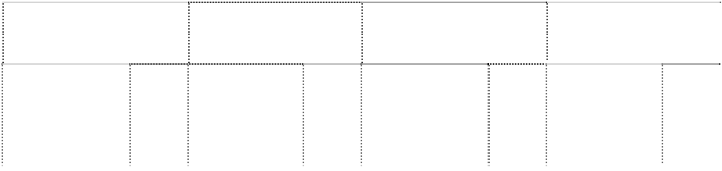

种 类 账面余额 坏账准备 账面余额 坏账准备

金额

单项金额 重大并单

比例

金额

(%)

比例 (%)

比例

金额

(%)

比例

金额

(%)

项计提坏 账准备的 应收账款

81,066,368.19 16.91 2,175,856.19 2.68 87,776,043.09 22.75 3,816,789.76 4.35

按组合计提坏账准备的应收账款：



按账龄

分析法 计提坏 账准备 的应收 账款

单项金 额虽不 重大但 单项计

314,907,056.42

67.31 27,560,082.55 8.75 190,001,959.65 49.26 16,717,574.49 8.80

83,294,913.43

15.78 2,913,360.60 3.50 107,957,190.74 27.99 5,352,419.05 4.96

|  |  |  |  |  |  |  |  |  |
| --- | --- | --- | --- | --- | --- | --- | --- | --- |
| 提坏账  准备的 应收账 款 |  | | | | | | | |
| 合 计 | 479,268,338.04 | 100 | 32,649,299.34 | 6.81 | 385,735,193.48 | 100 | 25,886,783.30 | 6.71 |

（2）组合中，按账龄分析法计提坏账准备的应收账款：

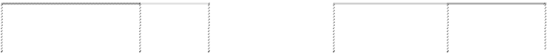

期末数

期初数

账龄

账面余额

账面余额

|  |  |  |  |  |  |  |
| --- | --- | --- | --- | --- | --- | --- |
|  | 金额 | 比例(%) | 坏账准备 | 金额 | 比例(%) | 坏账准备 |
| 1 年以内 | 207,188,437.44 | 43.23 | 10,359,421.87 | 71,129,913.47 | 18.44 | 3,556,495.67 |
| 1-2 年 | 53,141,217.57 | 11.09 | 5,314,121.76 | 114,402,162.74 | 29.66 | 11,440,216.27 |
| 2-3 年 | 51,444,728.42 | 10.73 | 10,288,945.68 | 1,104,815.21 | 0.29 | 220,963.04 |
| 3-5 年 | 2,558,466.25 | 0.54 | 1,023,386.50 | 3,108,614.54 | 0.81 | 1,243,445.82 |
| 5 年以上 | 574,206.74 | 0.12 | 574,206.74 | 256,453.69 | 0.07 | 256,453.69 |
| 合计 | 314,907,056.42 | 65.71 | 27,560,082.55 | 190,001,959.65 | 49.26 | 16,717,574.49 |

（3）期末单项金额重大且单项计提坏账准备的应收账款：



应收账款内容

东营市公路局

账面余额 坏账金额

81,066,368.19 2,175,856.19

81,066,368.19 2,175,856.19

计提比例(%)

2.68

2.68

计提理由

政府欠款

合

计

（4）期末单项金额虽不重大但单项计提坏账准备的应收账款：



应收账款内容

东营市水利局 滨州市公路局 广饶建设局 潍坊市公路管理局 莱芜市公路局 日照市岚山财政局 广饶县水利建设指挥部

东营市东营区新区建设管理委

账面余额

1,000,000.00

6,584,431.30

12,156,173.10

6,074,401.00

2,295,743.88

2,066,572.55

18,663,528.02

坏账金额

50,000.00

131,688.63

607,808.66

121,488.02

45,914.88

103,328.63

933,176.40

计提比例(%)

5.00

2.00

5.00

2.00

2.00

5.00

5.00

计提理由

政府欠款 政府欠款 政府欠款 政府欠款 政府欠款 政府欠款

政府欠款

7,142,502.91

142,850.06

2.00

政府欠款

405,469.72

8,109.39

2.00

政府欠款

|  |  |  |  |  |
| --- | --- | --- | --- | --- |
| 员会  垦利县道路建设指挥部 | 849,490.77 | 16,989.82 | 2.00 | 政府欠款 |
| 垦利县溢洪河衬砌绿化工程指 | | | | |
| 挥部 |  |  |  |  |
| 莱芜市公路管理局 | 1,942,412.12 | 38,848.24 | 2.00 | 政府欠款 |
| 广饶县公路局 | 6,620.09 | 132.40 | 2.00 | 政府欠款 |
| 济南市公路管理局 | 108,678.00 | 2,173.56 | 2.00 | 政府欠款 |
| 大王镇政府 | 107,652.40 | 2,153.05 | 2.00 | 政府欠款 |
| 日照市公路局 | 15,918,977.77 | 318,379.55 | 2.00 | 政府欠款 |
| 滨州市公路局交警支队 | 247,645.80 | 4,952.91 | 2.00 | 政府欠款 |
| 大码头政府 | 28,810.00 | 576.20 | 2.00 | 政府欠款 |
| 莱芜市建委 | 7,695,804.00 | 384,790.20 | 5.00 | 政府欠款 |
| 合计 | 83,294,913.43 | 2,913,360.60 | 3.50 |  |

（5）期末应收账款中无持公司 5%以上（含 5%）表决权股份的股东单位欠款。

（6）期末应收账款中欠款金额前五名

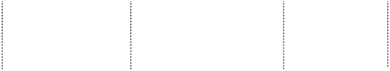

单位名称

与本公司

金额

年限

占应收账款总额

东营市公路局

沧州市高速公路管理局沿海

高速建设管理处

河北省大广高速筹建处

|  |  |  |  |
| --- | --- | --- | --- |
| 关系 |  | 一年以内、 | 的比例(%) |
| 非关联方 | 81,066,368.19 | 1-2 年、2-3  年、3-5 年 | 16.91 |
| 非关联方 | 30,025,797.30 | 2 年以内 | 6.26 |
| 非关联方 | 28,302,995.16 | 1 年以内 | 5.91 |

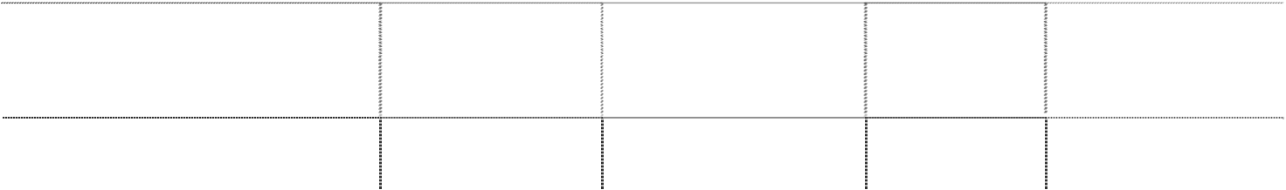

青莱高速公路建设办公室

山东省青州至临沭高速公路 建设项目办公室

非关联方

27,535,934.70

2-3 年

5.75

非关联方

23,651,265.80

1 年以内

4.93

合 计 190,582,361.15 39.76

（二）其他应收款

（1）其他应收款按种类披露：

2010 年 12 月 31 日 2009 年 12 月 31 日

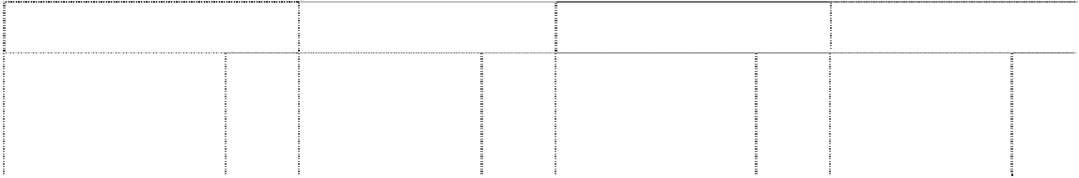

种 类

|  |  |  |  |  |  |  |  |
| --- | --- | --- | --- | --- | --- | --- | --- |
| 账面余额 | 比 | 坏账准备 | 比 | 账面余额 | 比 | 坏账准备 | 比 |
| 金额 | 例 (%) | 金额 | 例 (%) | 金额 | 例 (%) | 金额 | 例 (%) |

单项金额重 大并单项计 提坏账准备 的其他应收 款

按组合计提坏账准备的其他应收款：



按账龄分析

法计提坏账 准备的其他 应收款

单项金额虽 不重大但单 项计提坏账 准备的其他 应收款

合计

120,471,335.91

100 6,956,250.67 100 143,830,389.48 100 8,298,366.28 100

120,371,335.91

100

6,956,250.67

100

143,830,389.48

100

8,298,366.28

100

（2）组合中，按账龄分析法计提坏账准备的其他应收款：

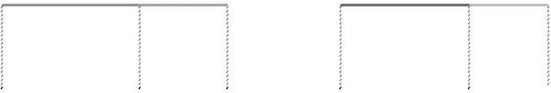

|  |  |  |  |  |  |  |
| --- | --- | --- | --- | --- | --- | --- |
| 账 龄 | 账面余额 | 期末数 |  | 账面余额 | 期初数 |  |
|  |  |  | 坏账准备 |  |  | 坏账准备 |
|  | 金额 | 比例(%) |  | 金额 | 比例(%) |  |
| 1 年以内 | 87,677,639.27 | 68.48 | 1,982,217.75 | 132,232,547.57 | 91.94 | 5,081,146.33 |
| 1-2 年 | 22,679,940.63 | 18.84 | 2,267,994.06 | 3,630,300.42 | 2.52 | 363,030.04 |
| 2-3 年 | 6,671,889.77 | 1.53 | 1,334,377.95 | 3,241,678.50 | 2.25 | 648,335.70 |
| 3-5 年 | 3,283,675.56 | 11.10 | 1,313,470.22 | 4,200,014.63 | 2.92 | 1,680,005.85 |
| 5 年以上 | 58,190.68 | 0.05 | 58,190.68 | 525,848.36 | 0.37 | 525,848.36 |
| 合 计 | 120,371,335.91 | 100.00 | 6,956,250.67 | 143,830,389.48 | 100.00 | 8,298,366.28 |

（3）其他应收款金额前五名单位情况：



单位名称

与本公司

关系

金额

年限

占其他应收款总

额的比例(%)

山东省交通厅公路局山东省青州至

临沭高速公路建设项目办公室

非关联方

5,715,092.00

1-2 年

4.75



青海省高等级公路建设管理局

非关联方

5,426,963.80

1 年以内

1 年以内、

4.51

河辛路项目部

非关联方

5,236,507.46

4.35



东营黄河公路 大桥 有限责任公司

山东科达工程 检测 有限公司

东营科英激光 电子 有限公司

青岛科达置业 有限 公司

|  |  |  |  |  |  |
| --- | --- | --- | --- | --- | --- |
| 晋城环城高速公路建设管理处 | 非关联方 | 5,063,101.44 | | 3-5 年  1 年以内 | 4.21 |
| 河北华能招标有限责任公司 | 非关联方 | 3,600,000.00 | | 1 年以内 | 2.99 |
| 合计 |  | 25,041,664.70 | |  | 20.80 |
| （4）期末其他应收款中无持公司 5%以上（含 5%）表决权股份的股东单位欠款。  （三）长期股权投资 | | | | | |
| 被投资单位 核算方法 | 投资成本 | 期初余额 | 增减变动 | | 期末余额 |
| 权益法 160,000,000.00 121,327,437.74 18,687,400.42 140,014,838.16 | | | | | |
| 成本法 3,000,000.00 3,000,000.00 3,000,000.00 | | | | | |
| 成本法 18,200,000.00 18,200,000.00 18,200,000.00 | | | | | |
| 成本法 50,000,000.00 50,000,000.00 50,000,000.00 | | | | | |
| 合计 | 231,200,000.00 | 142,527,437.74 | 68,687,400.42 | | 211,214,838.16 |
| （续表） |  |  |  |  |  |

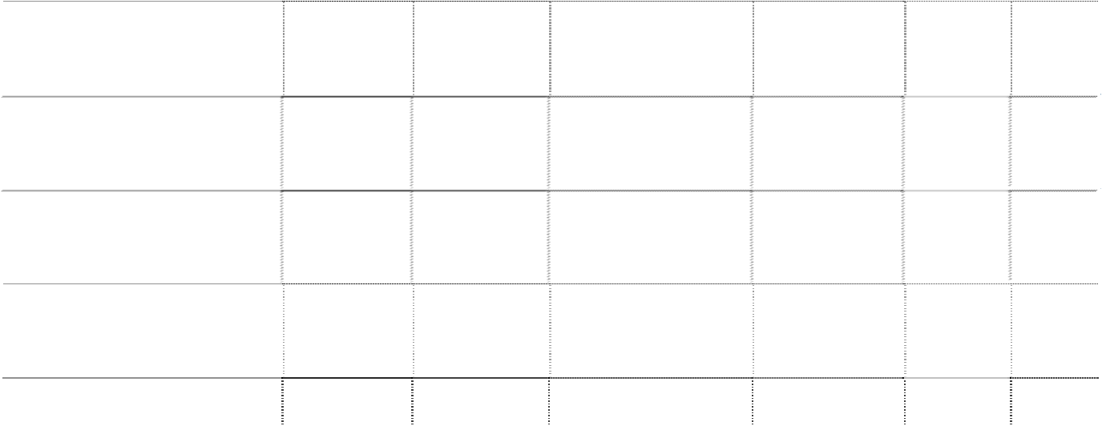

被投资单位

在被投 在被投资

资单位 单位表决 持股比 权 比 例 例(%) (%)

在被投资 单 位

持股比例 与 表 决权比例 不 一 致的说明

减值准备

本期计

提减值 准备

现金

红利

东营黄河公路大桥有

限责任公司

山东科达工程检测有 限公司

东营科英激光电子有 限公司

青岛科达置业有限公 司

合计

50.00

50.00

100.00

100.00

47.89

47.89

100.00

100.00

（四）营业收入及营业成本 1、营业收入\营业成本明细情况

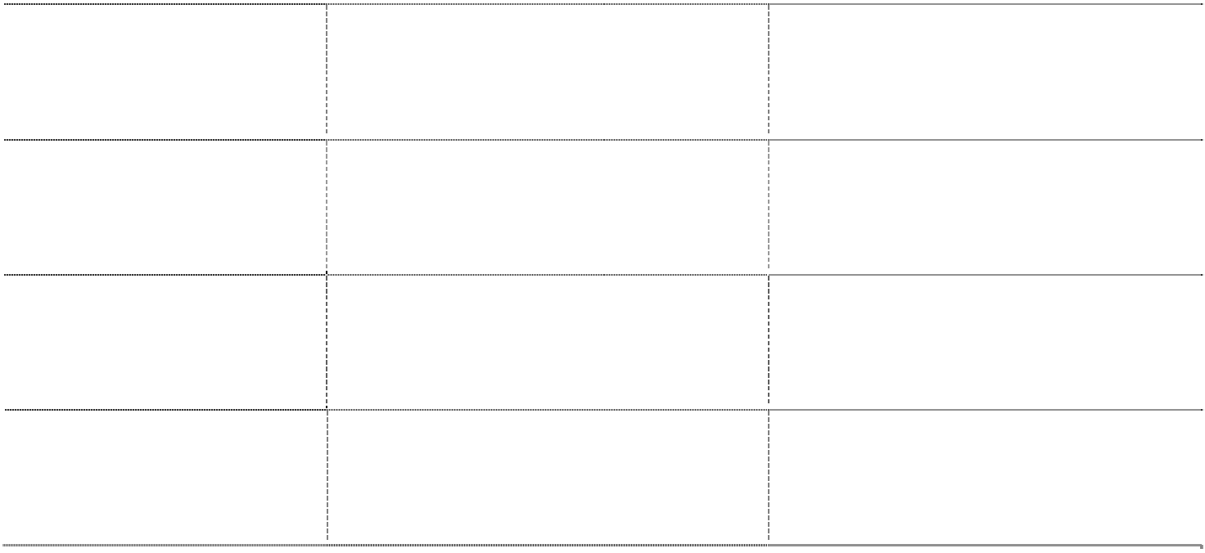

|  |  |  |
| --- | --- | --- |
| 项 目  主营业务收入 | 2010 年度  949,137,879.37 | 2009 年度  702,822,018.52 |
| 其他业务收入 | 1,727,210.49 | 636,077.59 |
| 营业收入合计 | 950,865,089.86 | 703,458,096.11 |
| 主营业务成本 | 884,420,427.20 | 548,703,261.78 |

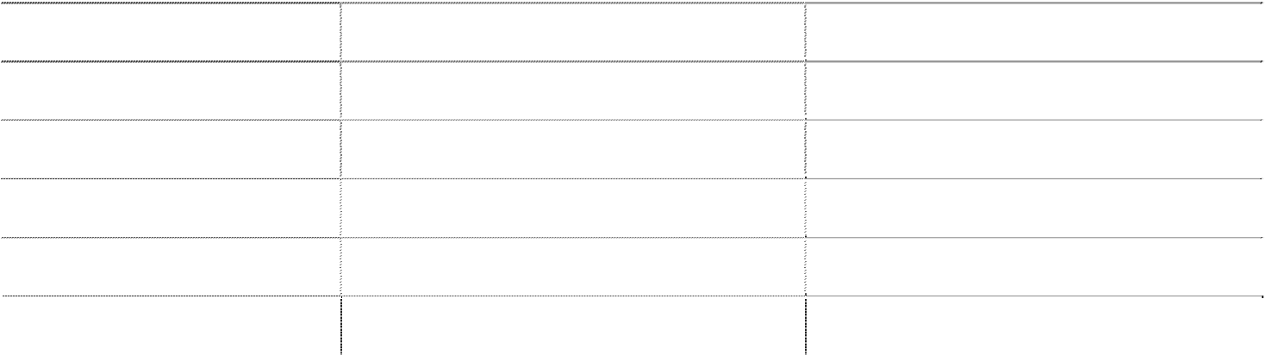

|  |  |  |
| --- | --- | --- |
| 其他业务成本 | 3,393,688.61 | 1,803,749.64 |
| 营业成本合计 | 887,814,115.81 | 550,507,011.42 |
| 2、主营业务收入—按产品分类 | | |



项 目

公路桥梁施工及附属设施

商品房销售收入 销售商品收入

合

计

2010 年度

841,176,450.90

75,992,286.85

31,969,141.62

949,137,879.37

2009 年度

416,005,297.52

286,816,721.00

702,822,018.52

主营业务成本—按产品分类



|  |  |  |
| --- | --- | --- |
| 项 目 | 2010 年度 | 2009 年度 |
| 公路桥梁施工及附属设施 | 819,863,047.26 | 397,593,093.75 |
| 商品房销售成本 | 33,552,634.74 | 151,110,168.03 |
| 销售商品成本 | 31,004,745.20 |  |
| 合 计 | 884,420,427.20 | 548,703,261.78 |
| 3、主营业务收入—按地区分类 |  |  |
| 地 区 | 2010 年度 | 2009 年度 |
| 华东地区 | 567,470,550.21 | 460,653,297.06 |
| 华北地区 | 322,617,310.78 | 161,827,892.57 |
| 华南地区 | 10,995,284.38 | 31,156,100.29 |
| 西南地区 | 32,418,395.00 | 49,184,728.60 |
| 西北地区 | 15,636,339.00 |  |
| 合 计 | 949,137,879.37 | 702,822,018.52 |
| 主营业务成本—按地区分类 |  |  |
| 地 区 | 2010 年度 | 2009 年度 |
| 华东地区 | 505,929,354.99 | 317,545,150.48 |
| 华北地区 | 320,088,927.02 | 153,725,709.16 |
| 华南地区 | 10,710,285.08 | 30,665,534.23 |
| 西南地区 | 32,318,395.00 | 46,766,867.91 |
| 西北地区 | 15,373,465.11 |  |
| 合 计 | 884,420,427.20 | 548,703,261.78 |

4、公司前五名客户的收入情况

|  |  |  |
| --- | --- | --- |
| 河北省大广高速公路京衡段筹建处 | 141,928,476.16 | 的比例（%）  14.93 |
| 晋城环城高速公路建设管理处 | 118,511,888.00 | 12.46 |
| 山东省青州至临沭高速公路建设项目办公室 | 116,402,138.70 | 12.24 |
| 张石高速公路筹建处 | 114,085,931.93 | 12.00 |
| 日照市公路局 | 70,448,873.00 | 7.41 |
| 合 计 | 561,377,307.79 | 59.04 |

5、主营业务收入本年发生额比上期发生额增加 246,315,860.85 元，增加比例为 35.05%，主要 原因为本期公司承揽工程较上期增长较大所致。



客户名称

营业收入总额

占公司全部营业收入

6、公司主营业务成本本年发生额较上期发生额增加 335,717,165.42 元，增加比例 61.18%，主要 原因为本期公司承揽工程较上期增长较大所致。

（五）投资收益



|  |  |  |
| --- | --- | --- |
| 单 位  东营黄河公路大桥有限责任公司 | 本期发生额 18,687,400.42 | 上期发生额 4,901,440.22 |
| 理财产品收益 | 260,911.64 | 321,424.65 |
| 合 计 | 18,948,312.06 | 5,222,864.87 |

注：本期投资收益比上期增加 13,725,447.19 元，主要原因是公司的合营企业---黄河大桥有限责 任公司本年盈利较大所致。

（六）现金流量表补充资料



产折旧

|  |  |  |
| --- | --- | --- |
| 补充资料  （1）将净利润调节为经营活动现金流量： | 本期发生额 | 上期发生额 |
| 净利润 | 13,018,386.80 | 63,497,726.04 |
| 加：资产减值准备 | 5,420,400.43 | 16,000,768.78 |
| 固定资产折旧、油气资产折耗、生产性生物资 |  |  |
| 11,579,761.29 | | 10,435,042.36 |
| 无形资产摊销 454,384.52  长期待摊费用摊销 | | 279,964.81 |
| 处置固定资产、无形资产和其他长期资产的损  -809.00 | | -2,699,793.58 |
| 失（收益以“－”号填列） |  |  |
| 固定资产报废损失（收益以“－”号填列） |  |  |
| 公允价值变动损失（收益以“－”号填列） |  |  |
| 财务费用（收益以“－”号填列） | 14,241,387.06 | 30,931,935.49 |
| 投资损失（收益以“－”号填列） | -18,948,312.06 | -5,222,864.87 |
| 递延所得税资产减少（增加以“－”号填列） | 1,355,100.10 | -4,000,192.20 |
| 递延所得税负债增加（减少以“－”号填列） |  |  |

|  |  |  |
| --- | --- | --- |
| 存货的减少（增加以“－”号填列） | -127,039,316.70 | -17,911,111.37 |
| 经营性应收项目的减少（增加以“－”号填列） | -115,900,704.28 | 424,345,870.98 |
| 经营性应付项目的增加（减少以“－”号填列） | 401,015,762.97 | -177,231,280.50 |
| 其 他 |  |  |
| 经营活动产生的现金流量净额 | 182,485,840.93 | 338,426,065.94 |
| （2）不涉及现金收支的重大投资和筹资活动： |  |  |
| 债务转为资本 |  |  |
| 一年内到期的可转换公司债券 |  |  |
| 融资租入固定资产 |  |  |
| （3）现金及现金等价物净变动情况： |  |  |
| 现金的期末余额 | 584,951,400.37 | 391,151,726.47 |
| 减：现金的期初余额 | 391,151,726.47 | 360,104,190.66 |
| 加：现金等价物的期末余额 |  |  |
| 减：现金等价物的期初余额 |  |  |
| 现金及现金等价物净增加额 | 193,799,673.90 | 31,047,535.81 |

## 十三、其他资料



（一）非经常性损益明细表

项 目 金 额 说 明



（一）非流动性资产处置损益，包括已计提资产减值准备的

冲销部分

（二）越权审批，或无正式批准文件，或偶发性的税收返还、 减免

（三）计入当期损益的政府补助，但与公司正常经营业务密 切相关，符合国家政策规定、按照一定标准定额或定量持续 享受的政府补助除外

（四）计入当期损益的对非金融企业收取的资金占用费

-46,343.35

1,841,905.82

887,212.50

（五）企业取得子公司、联营企业及合营企业的投资成本小 于取得投资时应享有被投资单位可辨认净资产公允价值产生 的收益

（六）非货币性资产交换损益

（七）委托他人投资或管理资产的损益 260,911.64

（八）因不可抗力因素，如遭受自然灾害而计提的各项资产 减值准备

（九）债务重组损益

（十）企业重组费用，如安置职工的支出、整合费用等

（十一）交易价格显失公允的交易产生的超过公允价值部分 的损益

（十二）同一控制下企业合并产生的子公司期初至合并日的

|  |  |
| --- | --- |
| 当期净损益  （十三）与公司正常经营业务无关的或有事项产生的损益 |  |
| （十四）除同公司正常经营业务相关的有效套期保值业务外， 持有交易性金融资产、交易性金融负债产生的公允价值变动 损益，以及处置交易性金融资产、交易性金融负债和可供出 售金融资产取得的投资收益 |
| （十五）单独进行减值测试的应收款项减值准备转回 |
| （十六）对外委托贷款取得的损益 |
| （十七）采用公允价值模式进行后续计量的投资性房地产公 允价值变动产生的损益 |
| （十八）根据税收、会计等法律、法规的要求对当期损益进 行一次性调整对当期损益的影响 |
| （十九）受托经营取得的托管费收入 |
| （二十）除上述各项之外的其他营业外收入和支出 | 1,984,603.39 |
| （二十一）其他符合非经常性损益定义的损益项目 |  |
| 扣除少数股东损益前非经常性损益合计 | 4,928,290.00 |
| 减:少数股东损益影响金额 | 2,366,887.00 |
| 扣除少数股东损益后非经常性损益合计 | 2,561,403.00 |
| 所得税影响额 | 160,438.53 |
| 合 计 | 2,400,964.47 |

（二）净资产收益率与每股收益 1、2010 年度

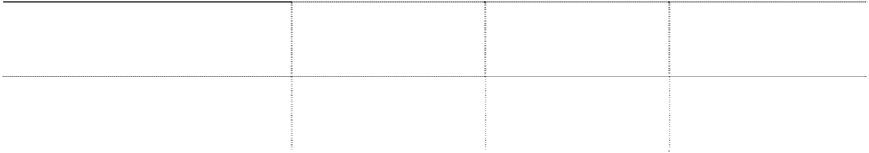

报告期利润

加权平均净资产收

益率（%）

每股收益

基本每股收益

稀释每股收益

归属于公司普通股股东的净

利润

扣除非经常性损益后归属于 公司普通股股东的净利润

1.90

0.04

0.04

1.52

0.03

0.03

2、2009 年度

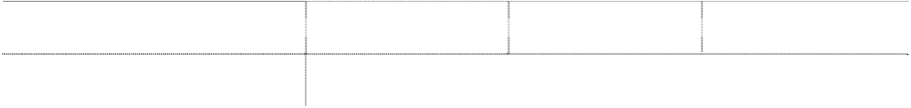

报告期利润

加权平均净资产收

益率（%）

每股收益

基本每股收益

稀释每股收益

归属于公司普通股股东的净

利润

扣除非经常性损益后归属于 公司普通股股东的净利润

9.60

0.17

0.17

3.22

0.06

0.06

# 十二、 备查文件目录

1、载有法定代表人、总会计师、会计机构负责人签名并盖章的会计报表。

2、载有会计师事务所盖章、注册会计师签名并盖章的审计报告原件。

3、报告期内在中国证监会指定报纸上公开披露的所有公司文件的正本及公告原稿。

董事长：刘锋杰 科达集团股份有限公司 2011 年 4 月 26 日